II.5.2.2. PLÂNCTON
Raros são os trabalhos sobre plâncton na região próxima à foz do Rio Doce, assim como ao longo de toda a costa do Estado do Espírito Santo (Brandini et al., 1997). O Projeto REVIZEE, do Ministério do Meio Ambiente, ora em andamento (iniciado em 1996 na costa Central brasileira), virá acrescentar valiosas informações sobre o plâncton dessa área da costa brasileira. No momento, podemos contar com alguns poucos trabalhos (Seguin, 1965; Macedo Saidah & Moreira Filho, 1977, Bonecker et al., 1991; Nogueira & Oliveira, 1991; Bonecker et al., 1992/93; Bonecker et al.,1996; Tenenbaum et al.,1996; Kurtz et al.,1997), alguns não muito abrangentes.
Parâmetros como biovolume, biomassa, densidade e diversidade fito, zôo e ictioplanctônicos na região foram avaliados por diferentes autores (Tabela II.5.2-10). Entretanto, a pontualidade das análises realizadas, muitas vezes torna os resultados incomparáveis impossibilitando que se estabeleçam relações temporais entre os registros.
Seguin (1965) proporciona uma boa avaliação geográfica das espécies e grupos zooplantônicos encontrados, apresentando a ocorrência de cada espécie ou grupo zooplanctônico detalhada por estação de coleta, sendo, portanto, uma base preciosa de informações sobre a região.
Macedo Saidah & Moreira Filho (1977) avaliaram a composição e distribuição do microfitoplâncton nas águas do Atlântico Leste do Brasil, com uma estação de coleta muito localizada dentro da área de influência dos campos de Peroá-Cangoá. No entanto, embora um vasto inventário florístico seja apresentado, poucos dados podem ser extraídos com segurança sobre a estação de coleta de interesse, uma vez que a análise dos dados apresentada no estudo é geral e não detalhada para cada estação de coleta.
Vieira & Teixeira (1981) avaliaram a excreção de matéria orgânica dissolvida por populações fitoplanctônicas na costa Leste e Sudeste do Brasil, também com estações de coleta na região de interesse da presente caracterização biótica. Registraram densidades de clorofila a de 0,51 mg/m³ e taxas de excreção de 0,20 mgC/m³/h.
Na região costeira entre os rios Piraquê-Açu e Riacho, Bonecker et al. (1991) avaliaram a densidade média zôo e ictioplanctônica, encontrando valores que variaram bastante, traçando parâmetros não só biológicos como ecológicos, correlacionando as espécies encontradas com parâmetros físicos e químicos da água, e apresentando uma rica lista de grupos e espécies encontrados (Tabela II.5.2-10 e II.5.2-11).
Em 1991, Nogueira & Oliveira (1991) publicaram um levantamento dos Siphonophora da costa brasileira entre 17 e 24ºS, com base nas amostras coletadas na Operação Espírito Santo I. Algumas de suas estações de coleta localizaram-se sobre a área de interesse da presente caracterização. Mais uma vez a falta de dados específicos para cada estação de coleta impossibilitou uma melhor utilização dos dados obtidos pelos autores para o presente estudo.
Um estudo mais amplo do plâncton coletado na Operação Espírito Santo I foi apresentado por Bonecker et al. (1992/93), com avaliação de biovolume e densidade de fito, zôo e ictioplâncton. Nenhuma identificação específica foi apresentada pelos autores, que detiveram correlacionando os parâmetros acima citados com os dados físico-químicos da região (Tabela II.5.2-10).
Os trabalhos mais recentes, já estão relacionados ao Projeto REVIZEE, apresentando aspectos quantitativos do nano e microplâncton da região (Tenembaum et al., 1996), e avaliação de biomassas, coletada com a rede de 200 µm (Bonecker et al., 1996) e com as redes de malhas de 330 e 500 µm (Kurtz et al., 1997), em arrastos horizontais e oblíquos respectivamente.

Tabela II.5.2-10: Avaliação de alguns parâmetros fito, zôo e ictioplanctônicos na região de estudo.
Parâmetros | Bonecker et al., 1991 | Nogueira & Oliveira, 1991 | Bonecker et al., 1992/93 | Bonecker et al., 1996 | Tenenbaum et al., 1996 | Kurtz et al., 1997
Biovolume 200 µm (ml/m³) | - | 0,01 - 1,70 | 0,1 - 0,5 | - | - | -
Biomassa 200 µm (g/100m³) | - | - | - | 6,46 | - | -
Biomassa 330 µm (g/100m³) | - | - | - | - | - | 5,45
Biomassa 500 µm (g/100m³) | - | - | - | - | - | 3,91
Densidd. Fitoplâncton (cel/L) |  | - | >10⁴ | - | 5.10⁴ - 10⁵ | -
Densidd. Zooplâncton (ind/m³) | 350 - 9000 | - | 500 - 2000 | - | - | -
Densidd. Ictioplâncton (larvas/10m²) | < 10 | - | <100 | - | - | -
Diversidade | 1,46 – 2,57 | - | - | - | - | -

Tabela II.5.2-11: Inventário faunístico da biota fito, zôo e ictioplanctônica, baseada na literatura disponível para a região.
Inventário | Seguin, 1965 | Nogueira & Oliveira,  1991 | Macedo-Saidah &  Moreira Filho, 1977. | Bonecker et al.,  1992/3
FITOPLÂNCTON
BACILLARIOPHYCEAE (Diatomáceas)
Climacodium frauenfeldianum Grunow | x
Corethron hystrix Hensen | x
Coscinodiscus sp. | x
Coscinodiscus granii Gough | x
Coscinodiscus thorii Pavillard | x
Ethmodiscus gazellae (janish) | x
Hemiaulus hauckii Grunow | x
Nitzschia closterium W. Smith | x
Pleurosigma sp. | x
Rhizosolenia imbricata var. Schrubsolei (Cleve) Schröder | x
Rhizosolenia stolterfothii (H. Peragallo) | x
Rhizosolenia styliformis Brightwell | x |  | x
Thalassionema nitzschioides Hust | x |  | x
DYNOPHICEAE (Dinoflagelados)
Amphisolenia rectangulata Kofoid | x
Amphisolenia spinulosa Kofoid | x
Ceratium buceros f. molle (Kofoid) | x
Ceratium buceros f. tenuissimum (Kofoid) | x
Ceratium candelabrum f. curvatulum Jörgensen | x
Ceratium carriense Gourret | x
Ceratium declinatum f. normale Jörgensen | x
Ceratium euarcuatum Jörgensen | x
Ceratium extensum (Gourret) Cleve | x
Ceratium extensum f. strictum (Okamura & Shikaner) | x
Ceratium symmetricum Pavillard | x
Ceratium tripos v. ponticum Jörgensen | x
Pyrocystis (Dissodinium) fusiformis (Wyville Thomson) | x
Pyrocystis (Dissodinium) lunula Schütt | x
Pyrocystis (Dissodinium) noctiluca Murray | x
Inventário (continuação) | Seguin, 1965 | Nogueira & Oliveira,  1991 | Macedo-Saidah &  Moreira Filho, 1977. | Bonecker et al.,  1992/3
CYANOPHYCEAE (cianofíceas)
Trichodesmium erythraeum Ehrenberg | x
Trichodesmium thiebautii Gomont | x
XANTHOPHYCEAE
Rhichelia intracellularis Schmidt | x
ZOOPLÂNCTON
Reino PROTISTA
Filo Ciliophora
Classe Oligohymenophora
Subclasse Peritricha
Ordem Peritrichida
Família Vorticellidae
Vorticella oceanica Zacharias | x
Classe Polyhymenophorea
Subclasse Spirotricha
Ordem Olygotrichida
Subordem Tintinnoinea
Euntintinnus fraknoi (Daday) | x
Filo Sarcomastigophora
SubFilo Sarcodina
Superclasse Rhizopoda
Cibicides sp. | x
Globigerina bulloides d’Orbigny | x
Reino ANIMALIA
Filo Cnidaria
SubFilo Medusozoa
Superclasse Hydrozoa
Classe Hydroidomedusae
Subclasse Anthomedusae
Ordem Filifera
Inventário (continuação) | Seguin, 1965 | Nogueira & Oliveira,  1991 | Macedo-Saidah &  Moreira Filho, 1977. | Bonecker et al.,  1992/3
Subordem Margelina
Família Clavidae
Turritopsis nutricula Mc Crady |  |  |  | x
Subordem Tiarida
Família Pandeidae
Amphinema Haeckel |  |  |  | x
Ordem Capitata
Subordem Tubulariida
Família Corymorphidae
Euphisora Maas |  |  |  | x
Família Tubulariidae
Ectopleura dumortieri van Beneden |  |  |  | x
Hybocodon Agassiz |  |  |  | x
Subordem Zancleida
Família Porpitidae
Porpita porpita (Linnaeus) | x
Subclasse Leptomedusae
Ordem Proboscoida
Família Campanulariidae
Obelia Péron & Lesueur |  |  |  | x
Família Phialelidae |  |  |  | x
Subclasse Trachymedusae
Família Geryoniidae
Liriope tetraphylla |  |  |  | x
Família Rhopalonematidae
Aglaura hemistoma Peron & Lesueur | x |  |  | x
Subclasse Siphonophorae
Família Diphyidae
Subfamília Diphyinae
Eudoxoides spiralis Bigelow | x
Diphyes bojani Eschscholtz | x | x
Diphyes lensia |  | x
Inventário (continuação) | Seguin, 1965 | Nogueira & Oliveira,  1991 | Macedo-Saidah &  Moreira Filho, 1977. | Bonecker et al.,  1992/3
Mugiaea kocki (Will) |  | x |  | x
Subfamília Abylopsinae
Abylopsis eschscholzii (Huxley) | x
Abylopsis tetragona (Otto) | x
Filo Annelida
Classe Polychaeta
Ordem Phyllodocida
Família Nereidae
Nereis sp. (larvas)
Ordem Spionida
Família Spionidae (larvas) | x
Polydora sp. | x
Ordem Sabellida
Família Sabellidae (larvas) | x
Filo Mollusca
Classe Gastropoda (larvas) | x
Subclasse Opistobranchia (pterópodos)
Creseis acicula Rang | x
Limacina helicoides Jeffreys | x
Limacina sp. | x
Classe Bivalvia (larvas) | x
Filo Arthropoda
SubFilo Crustacea
Classe Maxillopoda
Subclasse Cirripedia (larvas) | x |  |  | x
Classe Branchiopoda
Ordem Cladocera
Penilia avirostris |  |  |  | x
Evadne tergestina |  |  |  | x
Podon polyphemoides |  |  |  | x
Subclasse Copepoda
Ordem Calanoida
Inventário (continuação) | Seguin, 1965 | Nogueira & Oliveira,  1991 | Macedo-Saidah &  Moreira Filho, 1977. | Bonecker et al.,  1992/3
Família Calanidae
Nannocalanus minor Claus |  |  |  | x
Undinula vulgaris Dana |  |  |  | x
Família Eucalanidae
Eucalanus pileatus Giesbrecht |  |  |  | x
Eucalanus subtenuis Giesbrecht |  |  |  | x
Eucalanus sp. |  |  |  | x
Família Paracalanidae
Paracalanus aculeatus Giesbrecht |  |  |  | x
Paracalanus parvus Claus |  |  |  | x
Paracalanus quasimodo Bowman |  |  |  | x
Paracalanus crassirostris Dahl |  |  |  | x
Paracalanus sp. |  |  |  | x
Calocalanus pavoninus Farran |  |  |  | x
Família Mecynoceridae
Mecynocera clausi Thompson |  |  |  | x
Família Clausocalanidae
Clausocalanus furcatus Brady |  |  |  | x
Ctenocalanus citer Heron & Bowman |  |  |  | x
Família Temoridae
Temora stylifera Dana |  |  |  | x
Família Centropagidae
Centropages velificatus (= Centropages furcatus Dana) |  |  |  | x
Família Pseudodiaptomidae
Pseudodiaptomus acutus (Dahl) |  |  |  | x
Família Pontellidae
Calanopia americana Dahl |  |  |  | x
Família Acartiidae
Acartia lilljeborgi Giesbrecht
Família Euterpinidae
Euterpina acutifrons Dana |  |  |  | x
Dacytylopodelia rostrata |  |  |  | x
Inventário (continuação) | Seguin, 1965 | Nogueira & Oliveira,  1991 | Macedo-Saidah &  Moreira Filho, 1977. | Bonecker et al.,  1992/3
Ordem Cyclopoida
Família Oithonidae
Oithona aculata Farran |  |  |  | x
Oithona hebes Giesbrecht |  |  |  | x
Oithona similis Claus |  |  |  | x
Oithona plumifera Baird |  |  |  | x
Oithona setigera Dana |  |  |  | x
Oithona tenuis Rosendorn |  |  |  | x
Oithona sp. |  |  |  | x
Ordem Poecilostomatoida
Família Corycaeidae
Corycaeus speciosus Dana |  |  |  | x
Corycaeus gisbrechti Dawl |  |  |  | x
Farranula gracilis Dana |  |  |  | x
Família Oncaeidae
Oncaea venusta Philippi |  |  |  | x
Oncaea sp. |  |  |  | x
Classe Malacostraca
Subclasse Eumalacostraca
Superordem Eucarida
Ordem Euphausiacea (larvas) | x
Euphausia sp. | x
Ordem Decapoda
Subordem Dendrobranchiata
Família Luciferidae |  |  |  | x
Lucifer faxoni Borradaile |  |  |  | x
Família Sergestidae |  |  |  | x
Subordem Pleocyemata
Infraordem Palinuridae |  |  |  | x
Infraordem Brachyura (zoés e megalopas) | x |  |  | x
Infraordem Caridea
Família Alpheidae |  |  |  | x
Inventário (continuação) | Seguin, 1965 | Nogueira & Oliveira,  1991 | Macedo-Saidah &  Moreira Filho, 1977. | Bonecker et al.,  1992/3
Família Hypolytidae |  |  |  | x
Família Palaemonidae |  |  |  | x
Família Crangonidae |  |  |  | x
Infraordem Thalassinidea
Família Callianassidae |  |  |  | x
Infraordem Anomura
Família Porcellanidae |  |  |  | x
Família Paguridae |  |  |  | x
Subordem Dendrobranchiata
Infraordem Penaeidea
Família Penaeidae
Penaeus sp. |  |  |  | x
Superordem Haplocarida
Ordem Stomatopoda |  |  |  | x
Filo Chaetognatha
Classe Sagittoidea
Ordem Aphragmophora
Subordem Ctenodontina
Família Pterosagittidae
Pterosagitta draco Krohn | x |  |  | x
Família Sagittidae
Sagitta enflata Grassi | x |  |  | x
Sagitta friderici Ritter-Záhony |  |  |  | x
Sagitta hispida Conant |  |  |  | x
Sagitta sp. | x |  |  | x
Subordem Flabellodontina
Família Krohnittidae
Krohnitta pacifica Aida |  |  |  | x
Filo Chordata
SubFilo Urochordatha
Classe Appendicularia
Família Fritillaridae
Inventário (continuação) | Seguin, 1965 | Nogueira & Oliveira,  1991 | Macedo-Saidah &  Moreira Filho, 1977. | Bonecker et al.,  1992/3
Subfamília Fritillarinae
Fritilaria sp. |  |  |  | x
Família Oikopleuridae
Subfamília Oikopleurinae
Oikopleura cophocerca Gegenbaur |  |  |  | x
Oikopleura dioica Fol |  |  |  | x
Oikopleura fusiformis Fol |  |  |  | x
Oikopleura longicauda Vogt | x
Oikopleura rufescens Fol |  |  |  | x
Oikopleura sp. | x
Classe Thaliacea
Ordem Salpida
Família Salpidae
Thalia democratica Forskal | x |  |  | x
Família Doliolidae
Doliolum nationalis Borget |  |  |  | x
Doliolum gegenbauri Uljamin |  |  |  | x
ICTIOPLÂNCTON
SubFilo Vertebrata (Craniata)
SuperClasse Gnasthostomata
Classe Actinopterygii
Subclasse Neopterygii
Divisão Teleostei
Subdivisão Euteleostei
Superordem Cyclosquamata
Ordem Aulopiformes
Suborem Alepisauroidei (Synodontoidei)
Família Synodontidae (peixe-lagarto) |  |  |  | x
Superordem Acanthopterygii
Série Atherinomorpha
Inventário (continuação) | Seguin, 1965 | Nogueira & Oliveira,  1991 | Macedo-Saidah &  Moreira Filho, 1977. | Bonecker et al.,  1992/3
Ordem Beloniformes
Subordem Belonoidei (= Exocoetoidei)
Superfamília Exocoetoidea
Família Exocoetidae (peixe-voador)
Cypselurus sp. |  |  |  | x
Série Percomorpha
Ordem Scorpaeniformes
Família Gobiesocidae |  |  |  | x
Família Carangidae |  |  |  | x
Chloroscombrus chrysurus |  |  |  | x
Trachinotus carolinus |  |  |  | x
Seriola sp. |  |  |  | x
Família Sciaenidae |  |  |  | x
Micropogonias furnieri |  |  |  | x
Menticirrhus sp. |  |  |  | x
Família Sparidae |  |  |  | x
Família Mullidae |  |  |  | x
Família Bleniidae |  |  |  | x
Família Pomadasydae (= Haemullidae) |  |  |  | x
Ordem Pleuronectiformes
Família Bothidae |  |  |  | x
Bothus ocellatus |  |  |  | x
Família Soleidae |  |  |  | x
Achirus lineatus |  |  |  | x
Ordem Tetraodontiformes
Família Tetraodontidae |  |  |  | x
Família Ostraciidae |  |  |  | x
Lactophris sp. |  |  |  | x
Subdivisão Clupeomorpha
Ordem Clupeiformes
Família Clupeidae |  |  |  | x
Família Engraulidae |  |  |  | x

II.5.2.2. Crustáceos PELÁGICOS
D’Incao (1995), cita a ocorrência de Sergia extenuatus e Sergestes atlanticus (Dendrobranchiata) para o Estado do Espírito Santo. Melo (1996), cita a ocorrência do Brachyura, Planes cyaneus. A Tabela II.5.2-3 apresenta a lista de espécies de crustáceos pelágicos da costa brasileira e a Tabela II.5.2-4 representa a distribuição das espécies (D’Incao, 1995; Melo, 1996).

Tabela II.5.2-3: Lista de espécies de crustáceos pelágicos – Costa Brasileira.
Ordem: DECAPODA  Sub-ordem: Dendrobranchiata  Infra-ordem: Penaeidea | ESPÉCIE | HABITAT
Penaeidae | Funchalia danae  Funchalia woodwardi  Funchalia villosa | mesopelágica  mesopelágica  mesopelágica
Luciferidae | Lucifer typus | mesopelágica
Sergestidae | Sergestes articus  Sergestes armatus  Sergestes atlanticus  Sergestes curvatus  Sergestes edwardsii  Sergestes henseni  Sergestes sargassi  Sergia creber  Sergia extenuatus  Sergia grandis  Sergia potens  Sergia prehensilis  Sergia robustus  Sergia scintillans  Sergia splendens | batipelágica  batipelágica  batipelágica  batipelágica  batipelágica  batipelágica  batipelágica  batipelágica  mesopelágica  batipelágica  batipelágica  batipelágica  batipelágica  batipelágica  batipelgica
Sub-ordem: Pleocyemata  Infra-ordem: Brachyura  Grapsidae | Planes cyaneus | pelágica

Tabela II.5.2-4: Distribuição das espécies de crustáceos pelágicos da costa brasileira.
Taxa | Distribuição
Família PENEIDAE
Funchalia danae Burkenroad, 1940 | No Atlântico ocidental, limite norte: Brasil, 3º00’S, 26º16’W; limite sul: Brasil, 6º06’S, 27º 00’W. Ocorre ao largo do Rio Grande do Norte. Espécie pouco conhecida; capturada em profundidades maiores do que a plataforma continental.
Funchalia villosa (Bouvier, 1905) | No Atlântico ocidental, limite norte: Caribe, 23º39’N, 76º41’W; limite sul: Uruguai, 35º16’S, 49º26’W. No Brasil, ocorre em Fernando de Noronha, Rio de Janeiro Santa Catarina e Rio Grande do Sul.
Funchalia woodwardi Johnson, 1867 | No Atlântico ocidental, limite norte: Rio Grande do Sul (33º10’S, 50º38’W); limite sul: 35º48’S, 52º50’W, Uruguai. A espécie é pouco conhecida, sendo citada para profundidades maiores que 200 m.
Família LUCIFERIDAE
Lucifer typus Milne-Edwards, 1837 | No Atlântico ocidental, tem como limite norte a Groenlândia e como limite sul o Rio Grande do Sul. A espécie tem hábito planctônico, ocorrendo em mar aberto. Geralmente não é capturada em águas interiores. No Brasil, ocorre na Costa Norte, Nordeste e Sul, inclusive em São Pedro e São Paulo e Fernando de Noronha.
Família SERGESTIDAE
Sergestes arcticus Kröyer, 1859 | No Atlântico ocidental, distribui-se desde 70º N a oeste da Groenlândia até a Terra do Gogo, Argentina. No Brasil, foi encontrada no Arquipélago de São Pedro e São Paulo, Pernambuco, Sergipe, Alagoas e Rio Grande do Sul.. Espécie livre-natante e citada pela literatura entre 0 e 2285 m de profundidade.
Sergestes armatus Kröyer, 1855 | No Atlântico ocidental, desde Newfoundland, Canadá, até o Uruguai. Há registros da espécie no Brasil, no Arquipélago de São Pedro e São Paulo, Rio de janeiro, Santa Catarina e Rio Grande do Sul. Os exemplares examinados foram capturados entre 1045 e 2258 m. É uma espécie livre-natante.
Sergestes atlanticus Milne-Edwards, 1830 | No Atlântico ocidental, distribui-se desde o Canadá (47ºN) até 21ºS, 37º 50’W, no Brasil. No Brasil, foi citada para o Espírito Santo e o Rio de Janeiro. Na literatura a espécie é citada para profundidades desde a superfície até os 1120 m. Para o Brasil são citados exemplares capturados junto à superfície.
Sergestes curvatus Crosnier & Forest, 1973 | Ocorre no Brasil, tendo como limite norte o Arquipélago de São Pedro e São Paulo (6º06’S, 27º 00’W) e como limite sul o Rio Grande do Sul. Ocorre em São Pedro e São Paulo, Fernando de Noronha e Rio Grande do Sul. É uma espécie pelágica, sendo citada entre as profundidades de 200 e 3700 m.
Sergestes edwardsii Kröyer, 1855 | No Atlântico ocidental, ocorre ao largo de Terra Nova, Canadá, até ao largo do Rio Grande do Norte. No Brasil ocorre no Pará, no Arquipélago de São Pedro e São Paulo, Rio Grande do Norte e Fernando de Noronha. É uma espécie pelágica que ocorre desde a superfície e a profundidade de 5100 m.
Sergestes henseni (Ortmann, 1893) | No Brasil, distribui-se do Arquipélago de São Pedro e São Paulo (6º04"S, 26º52’W) até o Rio Grande do Sul (32º08’S, 45º 03’W), sendo registrada para o Arquipélago de São Pedro e São Paulo, Rio de Janeiro e Rio Grande do Sul. É uma espécie pelágica com ocorrências entre 0 e 2300 m.

Taxa (continuação) | Distribuição
Sergestes sargassi Ortmann, 1893 | No Atlântico ocidental, limite norte: sul de Terra Nova , 45ºN, Canadá, limite sul: Rio Grande do Sul (32º05’S, 45º00’W). No Brasil ocorre no Rio Grande do Sul. É uma espécie livre-natante, sendo citada para profundidades entre 75 e 1129 m.
Sergia creber (Burkenroad, 1940) | No Atlântico ocidental, limite norte: 3º00’S, 26º16’W, proximidades do Arquipélago de São Pedro e São Paulo; limite sul: 35º00’S, 53º 26’W, Uruguai. No Brasil, ocorre no Arquipélago de São Pedro e São Paulo, Rio de Janeiro, Rio Grande do Sul. A espécie foi capturada entre 1125 a 2338 m.
Sergia extenuatus (Burkenroad, 1940) | No Atlântico ocidental, limite norte: Flórida; limite sul: 30º01’S, 42º 30’W, Rio Grande do Sul. No Brasil, ocorre no Arquipélago de São Pedro e São Paulo e Rio Grande do Sul.. O material examinado mostra coletas entre 1930 e 2040 m.
Sergia grandis (Sund, 1920) | No Atlântico ocidental, limite norte: 40º15’N, 56º25’W, Terra Nova, Canadá; limite sul: 35º56’S, 52º 43’W, Uruguai. No Brasil ocorre no Arquipélago de São Pedro e São Paulo, Espírito Santo, Rio de Janeiro, Santa Catarina, Rio Grande do Sul. Espécie pelágica, sendo que o material examinado foi coletado entre 360 e 2346 m.
Sergia potens (Burkenroad, 1940) | No Atlântico ocidental, limite norte: 25º24’S, 44º54’W, Rio de janeiro; limite sul: 36º46’S, 53º47’W. No Brasil, ocorre no Rio de Janeiro e em Santa Catarina. No material examinado a espécie ocorreu entre 400 e 1200 m.
Sergia prehensilis (Bate, 1881) | No Atlântico ocidental, limite norte: 28º40’S, 47º12’W, Santa Catarina; limite sul: 35º57’S, 52º 51’W, Uruguai. No Brasil, ocorre em Santa Catarina e no Rio Grande do Sul. O material examinado mostrou uma variação batimétrica entre 800 e 2258 m.
Sergia robustus (Smith, 1882) | No Atlântico ocidental, limite norte: Nova Escócia, Canadá; limite sul: 24º16’S, 44º 00’W, São Paulo. No Brasil, ocorre no Arquipélago de São Pedro e São Paulo, São Paulo, Rio Grande do Sul. As amostras examinadas foram coletadas entre 200 e 2258 m.
Sergia splendens (Sund, 1920) | No Atlântico ocidental, limite norte: sul de Terra Nova, Canadá; limite sul: 32º11’S, 45º 08’W, Rio Grande do Sul. No Brasil, ocorre no Arquipélago de São Pedro e São Paulo, Rio de Janeiro, Paraná, Rio Grande do Sul. O material examinado foi capturado entre 360 e 2230 m de profundidade.

II.5.2.3. ORGANISMOS BENTÔNICOS
A composição e distribuição dos povoamentos bentônicos variam espacial e temporalmente ao longo dos 820.000km² da plataforma continental brasileira. O conhecimento dos padrões de diversidade e biomassa em águas brasileiras ainda é extremamente rudimentar. Os estudos restringem-se especialmente a aspectos da biogeografia desses animais, subdividindo a costa brasileira em sub-regiões, caracterizadas pela diferente composição do sedimento de fundo (Lana, 1991), a saber, Regiões de Fundo Carbonático, Região de Fundos Consolidados e Semi-Consolidados (“Beach Rocks” e Embasamento Cristalino).
A caracterização do bentos na região baseou-se em dados pretéritos (Absalão, 1989; Absalão & Cruz, 1990; Gonçalves & Lana, 1991) e primários, oriundos das campanha de monitoramento (Tabela II.5.2.5 e Tabela II.5.2.6) dos poços ESS-104, 106, polvo, realizada em julho de 2001 (Monitoramento Ambiental do poço 1-ESS-106, Bloco BE-49, 2001; Monitoramento Ambiental do poço Polvo, Bloco BES-2, 2001, todos de autoria da Analytical Solutions S.A. para a Petrobras).
Segundo Absalão (1989), cerca de 70% de toda a malacofauna apresenta padrões de distribuição termófilos, enquanto cerca de 10% apresentam afinidades criófilas, caracterizando a região como fortemente influenciada pelas águas tépidas da corrente do Brasil.
Durante as campanhas de monitoramento realizadas para a Petrobras - U.N. ES, foram coletadas amostras do sedimento para análise da composição bentônica, realizadas no Laboratório de Fauna Psâmica da UFRJ, sob supervisão de Mario Ximenez, MSc. Os resultados foram disponibilizados consolidando as informações provenientes da literatura para a área. Foram analisados aspectos como a identificação taxonômica dos indivíduos encontrados, e biomassa.
A dureza do substrato de fundo no entorno do poço ESS-106 dificultou a coleta dos organismos por box-core, restringindo as amostras a um punhado de fragmentos detríticos, porém, contribuindo com informações sobre a granulometria do solo. Foram encontrados organismos coloniais e diversos fragmentos de organismos incrustantes, distribuídos em oito filos (Porifera, Cnidaria Nemertinea, Mollusca, Annelida, Sipuncula, Crustacea e Bryozoa). Dentre estes, os Annelida foram os mais abundantes, e Bryozoa, Annelida e Crustacea, os que apresentaram maior diversidade.
Foi estimada uma densidade média para a área, de 290.42 indiv./m². Os valores de biomassa mostram que o filo mais bem representado foi o Cnidaria, com 30,53% da biomassa total. Os Annelida compareceram com 28,03% da biomassa total, e os Bryozoa, com 19,22% da biomassa total. No entanto, Gage & Tyler (1996) ressaltam a dificuldade de se comparar biomassas de diferentes taxa, já que alguns grupos apresentam peculiaridades (como as estruturas calcárias dos briozoários e cnidários) que geram discrepância nos resultados. (Tabela II.5.2-5 e Figura II.5.2-1).

Tabela II.5.2-5: Inventário faunístico da biota bentônica na região, dados primários da campanha de monitoramento ambiental para os poços ess-104, ESS-105, ESS-108 e POLVO, no entorno dos campos de Peroá-Cangoá realizada pela PETROBRAS em julho de 2001.
CLASSIFICAÇÃO | ESS-104 | ESS-106 | ESS-108 | POLVO
Filo Porifera | x | x |  | x
Filo Cnidaria | x | x |  | x
Filo Nematoda | x |  |  | x
Filo Nemertinea |  | x
Filo Mollusca
Classe Aplacophora
Subclasse Chaetodermomorpha
Família Prochaetodermatidae | x
Classe Bivalvia
Família Corbulidae
Corbula patagonica |  | x
Família Nuculidae
Nucula cf. verrilli |  |  |  | x
Nucula sp. |  |  |  | x
Família Tellinidae |  | x
Filo Annelida
Classe Polychaeta
Família Amphinomidae | x
Linopherus sp. |  | x | x
Família Capitellidae | x
Notomastus sp. |  | x
Família Eunicidae
Eunice sp. |  | x
Família Flabelligeridae | x
Família Lumbrineridae |  |  |  | x
Lumbrineris sp. |  | x
Família Maldanidae | x | x
Família Nereididae
Nereididae sp. |  |  | x
Família Onuphidae |  | x
Família Opheliidae
Armandia sp. |  |  | x
Família Orbiniidae
Scoloplos (Leodamas) sp. |  | x
Família Paraonidae | x
Aricidea sp. |  | x
CLASSIFICAÇÃO (continuação) | ESS-104 | ESS-106 | ESS-108 | POLVO
Família Serpulidae
Pseudovermillia sp. |  | x
Família Spionidae |  |  |  | x
Spionidae sp. |  | x | x
Família Sigalionidae | x |  |  | x
Família Sternaspidae | x
Família Syllidae
Exogone sp. |  | x
Família Terebellidae |  | x |  | x
Classe Oligochaeta |  | x | x
Filo Sipuncula | x | x
Filo Crustacea
Classe Ostracoda | x
Classe Copepoda | x |  | x | x
Classe Malacostraca | x | x
Subclasse Phyllocarida
Ordem Tanaidacea |  |  |  | x
Ordem Amphipoda |  | x
Ordem Isopoda |  | x |  | x
Ordem Decapoda | x | x
Filo Bryozoa | x | x | x | x

A)
B)
C)
D)

Figura II.5.2-1: Dominância dos filos encontrados durante as campanhas de monitoramento na bacia do espírito Santo para a Petrobras. Poços (A) 1-ESS-104; (B) 1-ESS-106; (C) 1-ESS-108; (D) POLVO

Tabela II.5.2-6: Inventário faunístico das espécies com ocorrência registrada para a Bacia do Espírito Santo.
Inventário | Dados da Petrobras | Castro & Santos, 1989 | Guimarães & Pereira, 1993 | Gomes & Absalão, 1996 | Albuquerque et al., 1997 | Silva & Mothes, 1997
FITOBENTOS
CYSTOCLONIACEAE
Calliblepharis jolyi Oliveira Filho |  |  | x
Callyblepharis fimbriata Agardh |  |  | x
ZOOBENTOS
Reino ANIMALIA
Filo Porifera | x
Classe Demospongiae
Subclasse Tetractinomorpha
Geodia vosmaeri |  |  |  |  |  | x
Geodia tylastra |  |  |  |  |  | x
Geodia sp. |  |  |  |  |  | x
Filo Cnidaria | x
Filo Nematoda | x
Filo Nemertinea | x
Filo Mollusca
Classe Aplacophora
Subclasse Chaetodermomorpha
Família Prochaetodermatidae | x
Classe Gastropoda
Subclasse Prosobranchia
Ordem Archaeogastropoda
Família Fissurelidae
Hemitoma octoradiata (Gmelin) |  | x
Diodora cavenensis (Lamarck) |  | x
Fissurela rosea (Gmelin) |  | x
Família Acmaeidae
Collisella subrugosa (Orbigny) |  | x
Família Trochidae
Tegula viridula (Gmelin) |  | x
Inventário (continuação) | Dados da Petrobras | Castro & Santos, 1989 | Guimarães & Pereira, 1993 | Gomes & Absalão, 1996 | Albuquerque et al., 1997 | Silva & Mothes, 1997
Família Turbinidae
Astraea latispina (Philippi) |  | x
Astraea tecta olfersi (Philippi) |  | x
Família Phasianellidae
Tricolia affinis (Adams) |  | x
Família Neritidae
Neritina virginea (Linnaeus) |  | x
Ordem Mesogastropoda
Família Littorinidae
Littorina ziczac (Gmelin) |  | x
Littorina flava King & Broderip |  | x
Família Turritellidae
Turritella exoleta (Linnaeus) |  | x
Família Cerithiidae
Cerithium atratum (Born) |  | x
Família Cerithiopsidae
Cerithiopsis gemmulosa (Adams) |  | x
Família Capulidae
Capulus incurvatus (Gmelin) |  | x
Família Calyptraeidae
Crepidula aculeata (Gmelin) |  | x
Crepidula protea (Orbigny) |  | x
Família Triviidae
Trivia candidula Gaskoin |  | x
Família Ovulidae
Simnia uniplicata (Sowerby) |  | x
Cyphoma gibbosum (Linnaeus) |  | x
Família Naticidae
Natica livida Pfeiffer |  | x
Natica canrena (Linnaeus) |  | x
Polinices lacteus (Guilding) |  | x
Inventário (continuação) | Dados da Petrobras | Castro & Santos, 1989 | Guimarães & Pereira, 1993 | Gomes & Absalão, 1996 | Albuquerque et al., 1997 | Silva & Mothes, 1997
Família Cymatiidae
Cymatium parthenopeum parthenopeum (von Salli) |  | x
Ordem Neograstropoda
Família Muricidae
Siratus senegalensis (Gmelin) |  | x
Trophon pelseneeri Smith |  | x
Família Thaididae
Thais haemostoma (Linnaeus) |  | x
Morula nobulosa (Adams) |  | x
Família Columbellidae
Columbella marcatoria |  | x
Anachis lavrata (Sowerby) |  | x
Família Buccinidae
Pisania pusio (Linnaeus) |  | x
Buccinanops gradatum (Deshayes) |  | x
Família Nassariidae
Nassarius vibex (Say) |  | x
Família Fasciolariidae
Leucozonia nassa (Gmelin) |  | x
Família Olividae
Olivancillaria vesica vesica (Gmelin) |  | x
Olivancillaria vesica auriculata (Lamarck) |  | x
Olivella minuta (Link) |  | x
Família Turbinellidae
Vasum cassiforme (Kiener) |  | x
Família Volutidae
Odontocymbiola americana (Reeve) |  | x
Família Marginellidae
Persicula largillieri (Kiener) |  | x
Família Cancellariidae
Cancellaria reticulata (Linnaeus) |  | x
Inventário (continuação) | Dados da Petrobras | Castro & Santos, 1989 | Guimarães & Pereira, 1993 | Gomes & Absalão, 1996 | Albuquerque et al., 1997 | Silva & Mothes, 1997
Família Conidae
Conus beddomei Sowerby |  | x
Família Terebridae
Terebra brasiliensis (Smith) |  | x
Ordem Heterogastropoda
Família Epitoniidae
Epitonium angulatum (Say) |  | x
Subclasse Opistobranchia
Ordem Cephalaspidae
Família Bullidae
Bulla striata Bruguière |  | x
Ordem Anaspidacea
Família Aplysiidae
Aplysia brasiliana Rang |  | x
Classe Scaphopoda
Ordem Dentalida
Família Dentaliidae
Antalis disparile (Orbigny) |  | x
Classe Bivalvia
Subclasse Protobranchia
Ordem Nuculoida
Família Nuculidae
Nucula cf. verrilli | x
Nucula sp. | x
Subclasse Lamallibranchia
Superordem Eulamellibanchia
Ordem Myoida
Família Corbulidae
Corbula patagonica | x
Ordem Veneroida
Família Tellinidae | x
Inventário (continuação) | Dados da Petrobras | Castro & Santos, 1989 | Guimarães & Pereira, 1993 | Gomes & Absalão, 1996 | Albuquerque et al., 1997 | Silva & Mothes, 1997
Subclasse Pteriomorpha
Ordem Arcoida
Família Arcidae
Arca imbricata Bruguière |  | x
Barbatia candida (Helbling) |  | x
Anadara notabilis (Röding) |  | x
Lunarca ovalis (Bruguière) |  | x
Família Glycymerididae
Glycymeris longior (Sowerby) |  | x
Ordem Mytiloida
Família Mytilidae
Perna perna (Linnaeus) |  | x
Brachidontes exustus (Linnaeus) |  | x
Família Pinnidae
Atrina seminuda (Orbigny) |  | x
Família Pectinidae
Chlamys tehuelchus (Orbigny) |  | x
Família Spondylidae
Spondylus americanus Hermann |  | x
Família Limidae
Lama pellucida Adams |  | x
Ordem Ostreina
Família Ostreidae
Cassostrea rhizophorae (Guilding) |  | x
Subclasse Hetrodonta
Ordem Veneroida
Família Lucinidae
Lucina pectinata(Gmelin) |  | x
Codakia costata (Orbigny) |  | x
Divaricella quadrisulcata (Orbigny) |  | x
Inventário (continuação) | Dados da Petrobras | Castro & Santos, 1989 | Guimarães & Pereira, 1993 | Gomes & Absalão, 1996 | Albuquerque et al., 1997 | Silva & Mothes, 1997
Família Chamidae
Chama congregata Conrad |  | x
Família Cardiidae
Trchycardium muricatum (Linnaeus) |  | x
Família Mactridae
Mactrellona alata (Spengler) |  | x
Mulinia cleryana (Orbigny) |  | x
Raeta plicatella (Lamarck) |  | x
Família Mesodesmatidae
Mesodesma mactroides Deshayes |  | x
Família Solenidae
Solen tehuelchus Orbigny |  | x
Família Tellinidae
Tellina radiata Linnaeus |  | x
Tellina lineata Turton |  | x
Strigilla carnaria (Linnaeus) |  | x
Macoma brevifrons (Say) |  | x
Família Donacidae
Donax hanlevanus Philippi |  | x
Iphigenia brasiliana (Lamarck) |  | x
Sanguinolaria sanguinolenta (Gmelin) |  | x
Sanguinolaria cruenta (Lightfoot) |  | x
Família Semelidae
Semele proficua(Pulteney) |  | x
Semele purpurascens (Gmelin) |  | x
Família Solecurtidae
Tagelus plebeius (Lightfoot) |  | x
Família Veneridae
Tivela mactroides (Born) |  | x
Dosinis concentrica (Born) |  | x
Chione pubera (Bory Saint-Vincent) |  | x
Inventário (continuação) | Dados da Petrobras | Castro & Santos, 1989 | Guimarães & Pereira, 1993 | Gomes & Absalão, 1996 | Albuquerque et al., 1997 | Silva & Mothes, 1997
Anomalocardia brasiliana (Gmelin) |  | x
Família Pholadidae
Cytopleura costata (Linnaeus) |  | x
Pholas campechiensis Gmelin |  | x
Família Caecidae |  |  |  | x
Crassinella marplatensis Castellanos |  |  |  | x
Cylichna discus (Smith) |  |  |  | x
Euricoa grandis Watson |  |  |  | x
Pyrunculus ovatus (Jaffreys) |  |  |  | x
Volvulella recta (Morch) |  |  |  | x
Filo Annelida
Classe Polychaeta
Família Amphinomidae | x
Linopherus sp. | x
Família Capitellidae | x
Notomastus sp. | x
Família Eunicidae
Eunice sp. | x
Família Flabelligeridae | x
Família Lumbrineridae | x
Lumbrineris sp. | x
Família Maldanidae | x
Família Nereididae
Nereididae sp. | x
Família Onuphidae | x
Família Opheliidae
Armandia sp. | x
Família Orbiniidae
Scoloplos (Leodamas) sp. | x
Família Paraonidae | x
Aricidea sp. | x
Inventário (continuação) | Dados da Petrobras | Castro & Santos, 1989 | Guimarães & Pereira, 1993 | Gomes & Absalão, 1996 | Albuquerque et al., 1997 | Silva & Mothes, 1997
Família Serpulidae
Pseudovermillia sp. | x
Família Spionidae | x
Spionidae sp. | x
Família Sigalionidae | x
Família Sternaspidae | x
Família Syllidae
Exogone sp. | x
Família Terebellidae | x
Classe Oligochaeta | x
Filo Arthropoda
Subfilo Crustacea
Classe Maxillopoda
Subclasse Ostracoda | x
Subclasse Copepoda | x
Classe Malacostraca | x
Subclasse Eumalacostraca
Superordem Eucarida
Ordem Decapoda | x
Ordem Amphipoda | x
Ordem Isopoda
Subordem Flabellifera
Família Serolidae
Acutiserolis sp. |  |  |  |  | x
Subclasse Phyllocarida
Ordem Tanaidacea | x
Filo Sipuncula | x
Filo Bryozoa | x

II.5.2.4. GRANDES PELÁGICOS

Considerações Gerais
O grupo dos grandes peixes ósseos pelágicos do Brasil é composto principalmente por atuns, bonitos, serras e cavalas (família Scombridae) e agulhões (famílias Istiophoridae e Xiphiidae). Em sua maioria, as espécies aqui abordadas são altamente migratórias, com seus estoques apresentando áreas de distribuição que se estendem, em alguns casos, por todo o Oceano Atlântico ou mesmo outros oceanos. A importância econômica destas espécies esta representada na Tabela II.5.2.7 (FAO, 1998).

Tabela II.5.2-7: Lista dos códigos e índices de importância econômica referentes a cada espécie de grande peixe pelágico. Importância Econômica: 1 (sem importância), 2 (baixa) a 4 (alta).
Família | Espécie | Importância Econômica
ALEPISAURIDAE | Alepisaurus ferox | 1
ALEPISAURIDAE | Alepisaurus brevirostris | 1
LAMPRIDIDAE | Lampris guttatus | 1
TRACHIPTERIDAE | Trachipterus nigrifons | 1
CARANGIDAE | Elagatis bipinnulatus | 2
CORYPHAENIDAE | Coryphaena hippurus | 3
CORYPHAENIDAE | Coryphaena equiselis | 2
BRAMIDAE | Brama brama | 1
SPHYRAENIDAE | Sphyraena barracuda | 3
TRICHIURIDAE | Evoxymetopon taeniatus | 1
GEMPYLIDAE | Gempylus serpens | 1
GEMPYLIDAE | Nesiarchus nasutus | 1
GEMPYLIDAE | Lepidocybium flavobrunneum | 2
GEMPYLIDAE | Ruvettus pretiosus | 2
SCOMBRIDAE | Thunnus albacares | 4
SCOMBRIDAE | Thunnus alalunga | 4
SCOMBRIDAE | Thunnus obesus | 4
SCOMBRIDAE | Thunnus thynnus | 4
SCOMBRIDAE | Thunnus atlanticus | 3
SCOMBRIDAE | Thunnus maccoyii | 4
SCOMBRIDAE | Katsuwonus pelamis | 4
SCOMBRIDAE | Allothunnus fallai | 1
SCOMBRIDAE | Scomberomorus cavalla | 3
SCOMBRIDAE | Scomberomorus regalis | 3
SCOMBRIDAE | Scomberomorus brasiliensis | 3
SCOMBRIDAE | Scomberomorus maculatus | 3
SCOMBRIDAE | Sarda sarda | 2
SCOMBRIDAE | Acanthocybium solandri | 3
SCOMBRIDAE | Auxis thazard | 2
SCOMBRIDAE | Auxis rochei | 2
SCOMBRIDAE | Euthynnus alletteratus | 2
SCOMBRIDAE | Gasterochisma melampus | 1
XIPHIIDAE | Xiphias gladius | 4
ISTIOPHORIDAE | Tetrapturus albidus | 3
ISTIOPHORIDAE | Tetrapturus pfluegeri | 2
ISTIOPHORIDAE | Istiophorus albicans | 3
ISTIOPHORIDAE | Makaira nigricans | 3
ISTIOPHORIDAE | Makaira indica | 1
MOLIDAE | Mola mola | 1
MOLIDAE | Ranzania laevis | 1
TETRAODONTIDAE | Lagocephalus laevigatus | 1

Enfocamos a Área Central (subárea I) que compreende a plataforma continental de Salvador/BA até o Cabo de São Tomé/RJ, em virtude do empreendimento estar inserido nesta (REVIZEE-Programa de Avaliação do Potencial Sustentável de Recursos Vivos na Zona Econômica Exclusiva).
Esta região central da costa brasileira caracteriza-se por um aporte fluvial significativo. A expansão da plataforma continental na direção leste, formada pelos bancos submarinos das cadeias Vitória-Trindade e de Abrolhos, como nos bancos do litoral Nordeste, provoca um desvio da Corrente do Brasil e uma perturbação na estrutura vertical termohalina com afloramento de águas de maior profundidade. O enriquecimento das águas, devido ao aporte de nutrientes, permite a existência de recursos pesqueiros relativamente abundantes na região.

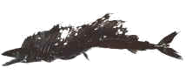
Distribuição e Avaliação da Biodiversidade
Ordem AULOPIFORMES
Subordem ALEPISAUROIDEI
Família ALEPISAURIDAE
Alepisaurus brevirostris

O lanceta-preta ocorre, no Brasil, apenas na zona oceânica das regiões Sul e Sudeste (Zavala-Camin, 1981). Ao contrário do que ocorre no Pacífico, onde A. brevirostris e A. ferox habitam diferentes profundidades, no Atlântico sudoeste a preferência de A. brevirostris por águas mais frias, parece se refletir na distribuição horizontal (Vaske Jr. et al, 1998). A espécie é ocasionalmente capturada em atividades com espinhel.

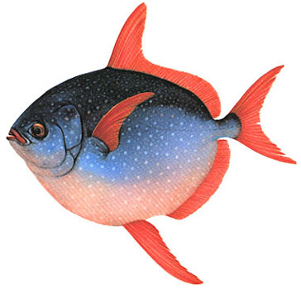
Ordem LAMPRIFORMES
Subordem LAMPROIDEI
Família LAMPRIDIDAE
Lampris guttatus

O peixe-papagaio ocorre em todos os mares tropicais e temperados, habitando águas distantes da costa, desde a superfície até cerca de 200 m de profundidade. No Brasil, sua distribuição se dá ao longo de toda a costa (Figueiredo & Menezes, 1980; Zavala-Camin, 1981). Ocasionalmente alguns espécimens são capturados por espinhel.

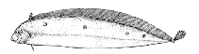
Subordem TRACHIPTEROIDEI
Família TRACHIPTERIDAE
Trachipterus nigrifons
Há registro de sua ocorrência na região Sudeste (Figueiredo & Menezes, 1980) e como presa de tubarão-azul na região sul (Vaske Jr. & Rincón, 1998). A espécie ocorre, muito raramente, nas capturas de espinhel.

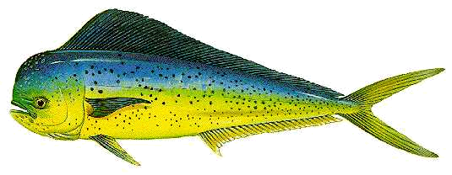
Família CORYPHAENIDAE
Coryphaena hippurus

O dourado é uma espécie circuntropical oceânica, ocasionalmente encontrada em estuários (Zavala-Camim, 1986; Diedhiou, 1996). Menezes & Figueiredo (1980) citam a espécie como sendo mais comum no Norte e Nordeste do que no Sudeste/Sul, sendo que pode ser encontrado até o Rio de Janeiro, sugerindo que a mesma provavelmente esteja restrita à isoterma de 20°C. As larvas são encontradas em regiões tropicais de todos os oceanos. Chegam a atingir até 2 m de comprimento. O maior exemplar citado por Figueiredo & Menezes (1980) encontra-se no Museu de Zoologia da USP e mede 1,18 m. É regularmente capturada na pesca de atuns com espinhel, com linha de mão e na pescaria de currico, em toda a costa brasileira. No Sul e Sudeste é capturado também na pesca de bonito-listrado com isca viva.

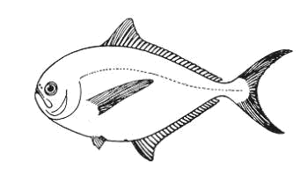
Família BRAMIDAE
Brama brama

Ocorre tanto nas regiões Sudeste e Sul do País (Vaske-Júnior et al., 1991), sendo a sua captura ocasional em barcos espinheleiros.

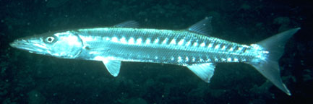
Subordem SPHYRAENOIDEI
Família SPHYRAENIDAE
Sphyraena barracuda

A barracuda ocorre nas regiões Norte, Nordeste e Sudeste. Oliveira et al. (1997) registraram a espécie no Arquipélago de São Pedro e São Paulo. Seu comprimento máximo é de 1,8 m. Na região Nordeste, existe a pesca comercial com linha de mão e currico, sobretudo no Arquipélago de Fernando de Noronha (Lessa et al., 1998).
Subordem SCOMBROIDEI
Super-família TRICHIUROIDEA
Família TRICHIURIDAE
Evoxymetopon taeniatus

Há esparsos registros de ocorrência para as regiões Sudeste e Sul do Brasil. É capturada muito raramente por embarcações atuneiras, onde observou-se um dos maiores exemplares (160 cm) (Anônimo, 1977).

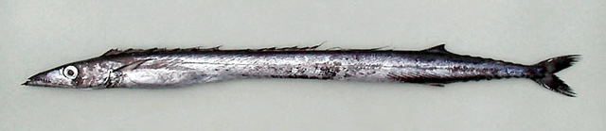
Família GEMPYLIDAE

Gempylus serpens
O espada-preta ocorre nas regiões Nordeste, Sudeste e Sul (Zavala-Camin, 1981; Vaske-Jr. et al., 1991, 1995). Oliveira et al. (1997) registraram a espécie no Arquipélago de São Pedro e São Paulo. É ocasionalmente capturada na pesca com espinhel.

Nesiarchus nasutus
Ocorre nas regiões Nordeste, Sudeste e Sul (Zavala-Camin, 1981; Vaske-Jr. et al., 1991, 1995). Ocorre, muito raramente, nas capturas com espinhel.

Lepidocybium flavobrunneum
O peixe-prego ou peixe-rato ocorre nas regiões Sudeste e Sul (Zavala-Camin, 1981; Vaske-Jr., 1991) e Nordeste (Vaske-Jr., com. pess.), onde também é denominado de arabana-preta.

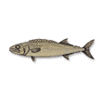
Ruvettus pretiosus
O Ruvettus pretiosus, cujo nome vulgar é igual ao do Lepidocybium flavobrunneum, ocorre na costa nordestina incluindo a área do Arquipélago de São Pedro e São Paulo (Oliveira et al. , 1997), e nas regiões Sudeste e Sul (Vaske-Jr., 1991; Zavala-Camin, 1981). Há uma captura comercial incidental da espécie, que é ocasionalmente utilizada como isca em embarcações espinheleiras, particularmente, para a captura de tubarões.
Super-família SCOMBROIDEA
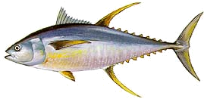
Família SCOMBRIDAE

Thunnus albacares
A albacora-laje, Thunnus albacares, é uma espécie oceânica, epipelágica, de distribuição circunglobal, com maior abundância em águas equatoriais e tropicais, ocorrendo em toda a costa brasileira. Os limites de temperatura da água do mar para a sua ocorrência situam-se entre 18 e 31°C, aproximadamente. Sua distribuição em relação à profundidade é determinada pela estrutura vertical da temperatura, ocorrendo em maior abundância normalmente dentro ou acima da termoclina. Durante as fases juvenil e de desova, contudo, costuma formar grandes cardumes na superfície.

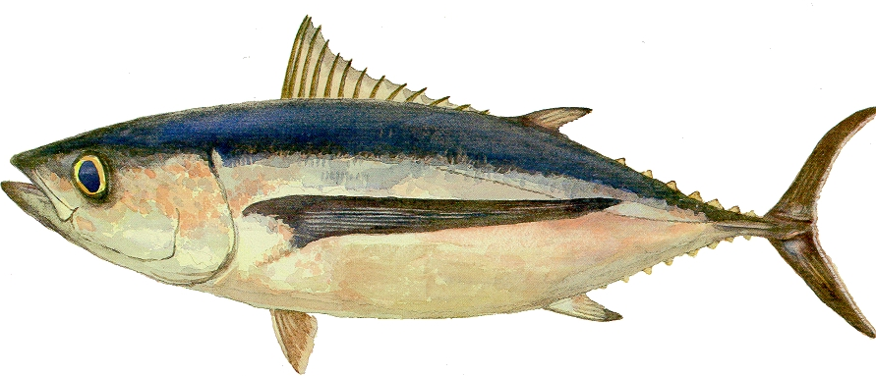

Thunnus alalunga
A albacora-branca é uma espécie oceânica que ocorre em águas tropicais e temperadas de todos os oceanos, incluindo o Mar Mediterrâneo, sendo, porém, pouco abundante em áreas equatoriais (Mahon & Mahon, 1986). No Oceano Atlântico, ocorre desde a superfície até pelo menos 600 m, sendo a sua distribuição fortemente influenciada pela estrutura térmica vertical. Na área equatorial, ocorre normalmente abaixo da termoclina, entre 200 e 300 m (Saito & Sasaki, 1974). No Atlântico Sul, é capturada principalmente com espinhel e isca viva. Encontra-se presente em toda a costa brasileira, sendo porém bem mais abundante na costa sudeste.

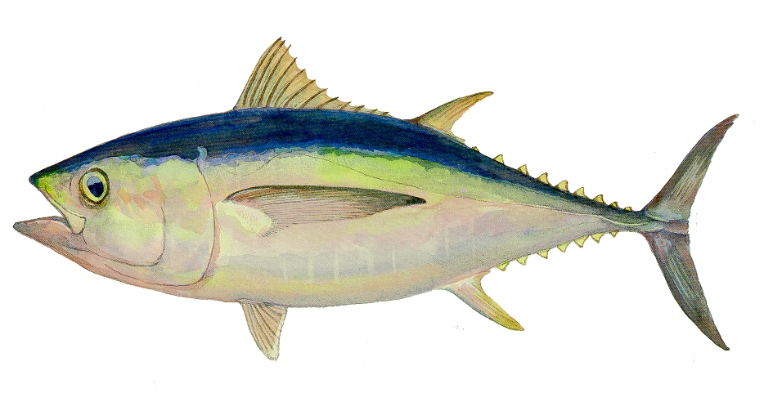

Thunnus obesus
A albacora-bandolim é uma espécie cosmopolita, presente em todos os oceanos do mundo, ocorrendo tanto em águas tropicais como subtropicais (Mahon & Mahon, 1986). Sua distribuição é fortemente influenciada pela temperatura da água do mar, ocorrendo em maior abundância em águas com temperatura entre 10 e 15°C (Hanamoto, 1987), na porção inferior da termoclina ou abaixo desta (Suzuki et al., 1977). Ocorre em toda a costa brasileira, onde é capturada principalmente com espinhel.

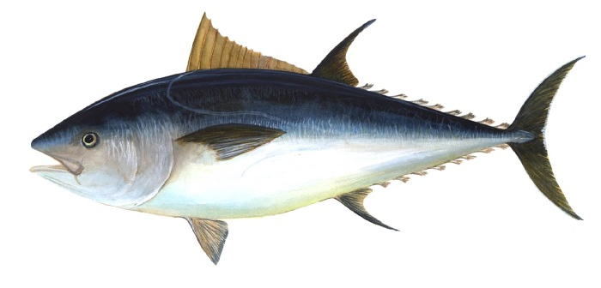

Thunnus thynnus
A albacora-azul é a maior e mais valiosa espécie de atum, podendo alcançar até 500 kg de peso. Na década de 60, a costa nordeste do Brasil constituía a principal área de captura da albacora azul no Oceano Atlântico. A captura estimada de atuneiros japoneses operando na costa nordeste do Brasil, no ano de 1962, foi superior a 5.000t (Paiva & Le Gall, 1975). Já a partir da década de 70, contudo, as capturas apresentaram um forte declínio, desaparecendo nos anos 80. Durante quase 16 anos, de julho de 1983 a dezembro de 1998, jamais foi verificada a ocorrência desta espécie nas capturas dos barcos brasileiros operando com espinhel na costa nordeste do Brasil. Mais recentemente, em fevereiro de 1999, um barco arrendado operado a partir de Cabedelo-PB voltou a capturar a albacora-azul, obtendo uma produção de 12t, destinada a exportação para o Japão. A captura da espécie na costa sudeste/sul ocorre muito raramente.
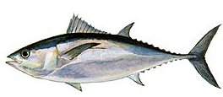

Thunnus atlanticus
A albacorinha é a única espécie de atum cuja distribuição se restringe ao Atlântico ocidental, onde ocorre desde a Nova Inglaterra até o Rio de Janeiro. É uma espécie de pequeno porte, com peso médio, quando adulto, entre 3 e 4 kg, apresentando uma distribuição mais superficial e costeira que as outras espécies de atum (Mahon & Mahon, 1986).
No sudeste e sul do Brasil, esta espécie não é muito explotada, embora haja registros ocasionais nas pescarias com espinhel. Na costa sudeste, há registros de captura em lances experimentais realizados com linha de mão e vara (Zavala-Camim et al., 1991).
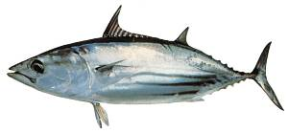

Katsuwonus pelamis
O bonito-de-barriga-listrada, ou bonito-listrado, é uma espécie oceânica cosmopolita que costuma formar grandes cardumes na superfície. Ocorre nos Oceanos Atlântico, Índico e Pacífico, em temperaturas superiores a 15°C. É uma espécie de pequeno tamanho que atinge a maturidade sexual em torno de 50 cm, com 2 anos de idade (Matssura, 1982). As maiores concentrações de larvas são observadas na zona equatorial, entre 5° N e 5°S , de forma difusa, entre o Mar do Caribe e o Golfo de Guiné. A desova é feita de forma oportunista, bastando que as condições hidrológicas sejam favoráveis, com temperaturas acima de 25°C.

Allothunnus fallai
Ocorre nas regiões Sudeste e Sul, segundo Collette & Nauen (1983). O tamanho máximo registrado para a espécie é de 96 cm de comprimento zoológico. Não há pesca dirigida para a espécie, sendo capturada apenas ocasionalmente em operações de pesca com espinhel. Sua reduzida captura certamente está relacionada à sua pequena vulnerabilidade ao aparelho de pesca, em função do seu comportamenteo planctófago.

Gênero Scomberomorus
É importante salientar a dificuldade de identificação das espécies desse gênero, principalmente entre S.brasilensis e S.maculatus, o que implica na aglutinação das mesmas na estatística de pesca.

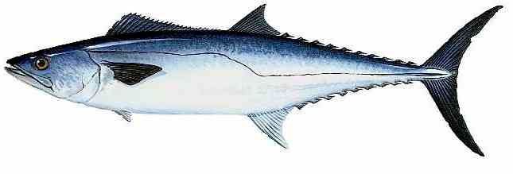

Scomberomorus cavalla
Segundo Collette & Russo (1979), no Brasil, ocorre desde a costa Norte até o Rio de Janeiro. Zavala-Camin (1983) cita a ocorrência até Ubatuba-SP. A espécie também está presente no Arquipélago de São Pedro e São Paulo (Lubbock & Edwards, 1981). É epipelágica e nerítica, sendo freqüentemente encontrada em áreas de recifes (Collette & Nauen, 1983). É também estenobionte, sendo a salinidade o fator de maior influência na sua distribuição, limitando sua aproximação de áreas costeiras influenciadas pelas descargas fluviais (Furtado-Jr., 1997). De acordo com IBAMA (1994), ocorre além da isóbata de 20 m.

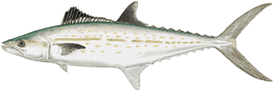

Scomberomorus regalis
Segundo Collette & Nauen (1983), a espécie habita águas tropicais e subtropicais, ocorrendo no Brasil desde o litoral do Estado de Alagoas até o Rio de Janeiro. É uma espécie epipelágica, mais abundante em áreas de águas claras e próximas a recifes de coral. O tamanho máximo é de 83,5 cm de comprimento zoológico e o peso máximo é de 4,9 kg.

Scomberomorus brasiliensis
De acordo com Collete & Russo (1979) e Zavala-Camin (1983), ocorre ao longo de toda a costa do País. É uma espécie epipelágica e nerítica, não havendo indícios de movimentos migratórios extensos (Collette & Nauen, 1983). Segundo IBAMA (1994), ocorre em zonas mais costeiras. O comprimento zoológico máximo é de 125 cm.
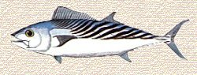

Sarda sarda
Segundo Collette & Nauen (1983), ocorre nas regiões Sul e Sudeste do País, sendo uma espécie epipelágica e nerítica. O maior peixe capturado no Atlântico oeste media 91,4 cm de comprimento zoológico e pesava 5,4 kg (Collette & Nauen, 1983). É uma espécie capturada ocasionalmente pelos barcos espinheleiros e pela frota que pesca bonito-listrado com isca viva.
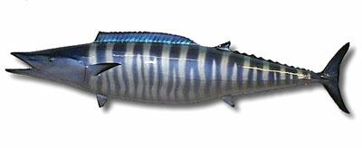

Acanthocybium solandri
Espécie epipelágica, oceânica, habitante de águas tropicais e subtropicais (Collette & Nauen, 1983), registrando-se a sua presença no Brasil nas regiões Norte, Nordeste, Sudeste e Sul (Zavala-Camin, 1981; 1983; Vaske-Jr. et al., 1991).
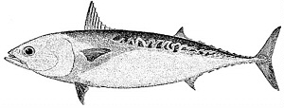

Auxis thazard e Auxis rochei
Collette & Nauen (1983) afirmam que são provavelmente cosmopolitas, havendo, porém, poucos registros no Atlântico. São espécies pelágicas, neríticas ou oceânicas.
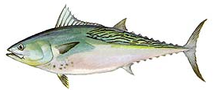

Euthynnus alletteratus
Segundo Collette & Nauem (1983), ocorre somente na costa Norte do País. Zavala-Camin (1983), contudo, registra a sua ocorrência nas costas Sudeste e Sul do Brasil. O maior comprimento registrado foi de 100 cm de comprimento zoológico e 12 kg, para o mar Mediterrâneo. É capturado normalmente em conjunto com espécies de atuns e bonitos.

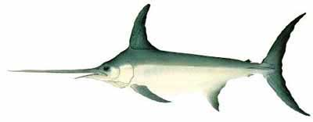
Super-família XIPHIOIDEA
Família XIPHIIDAE

Xiphias gladius
O espadarte é uma espécie oceânica cosmopolita, epi e mesopelágica, distribuindo-se em águas tropicais e temperadas de todos os oceanos e ocorrendo em toda a costa do Brasil. Apresenta uma ampla tolerância térmica, ocorrendo de 5° a 27°C, desde a superfície até profundidades superiores a 600 m (Nakamura, 1985).

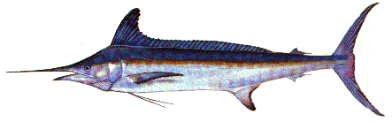
Família ISTIOPHORIDAE

Tetrapturus albidus
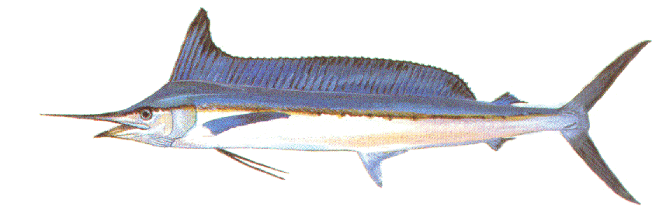
O agulhão-branco é uma espécie pelágica, oceânica, com distribuição superficial, encontrando-se comumente acima da termoclina (Nakamura, 1985). Ocorre exclusivamente no Oceano Atlântico e Mar Mediterrâneo, entre 45°S e 45°N. Sua distribuição, contudo, varia sazonalmente, estando presente nas maiores latitudes somente durante os períodos mais quentes do ano. No Brasil ocorre ao longo de toda a costa. É normalmente encontrado em áreas com profundidade superior a 100 m, temperatura da superfície do mar acima de 22°C e salinidade entre 35 e 37% (Mahon & Mahon, 1986).

Tetrapturus pfluegeri
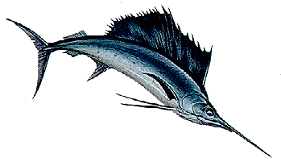
Com ampla distribuição ao largo de todo o Oceano Atlântico, onde ocorre em águas tropicais e subtropicais, o agulhão-verde (nordeste) ou agulhão-estilete (sudeste/sul), é uma das espécies menos capturadas e de menor tamanho entre os agulhões atlânticos, atingindo um comprimento máximo (mandíbula-furca) de cerca de 200 cm. É uma espécie oceânica epipelágica que distribui-se preferencialmente em mar profundo, em águas superficiais, acima da termoclina (Nakamura, 1985). No Brasil ocorre em toda a costa.

Istiophorus albicans
O agulhão-vela é uma espécie epipelágica, normalmente encontrada na camada de águas mais quentes, acima da termoclina (entre 21 e 28°C), embora realize incursões eventuais em águas de maior profundidade. É talvez o menos oceânico dos agulhões atlânticos, ocorrendo freqüentemente sobre a plataforma continental (Nakamura, 1985). Embora sua presença tenha sido registrada desde 50°N até 40°S, em ambos os lados do Oceano Atlântico, o agulhão-vela é particularmente abundante no Golfo do México, Mar do Caribe e costa nordeste do Brasil. De forma análoga ao agulhão-branco, o agulhão-vela também realiza migrações associadas ao deslocamento sazonal das isotermas de superfície, situando-se normalmente em temperaturas acima de 26°C.
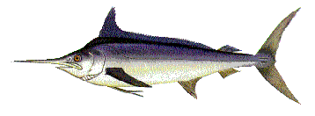

Makaira nigricans
O agulhão-negro é uma espécie oceânica, epipelágica, com preferência por águas mais quentes, acima de 24°C (Mahon & Mahon, 1986). Sendo o mais tropical de todos os agulhões atlânticos, embora ocorra desde 45°N até 40°S, a sua presença em regiões temperadas limita-se normalmente aos períodos mais quentes do ano (Nakamura, 1985). É mais abundante no Atlântico ocidental do que no oriental, apresentando concentrações particularmente elevadas no Golfo do México e Caribe e costa leste da América do Sul, entre 5° e 20°S. As fêmeas crescem mais rápido e atingem um tamanho máximo maior que os machos (ICCAT, 1998).

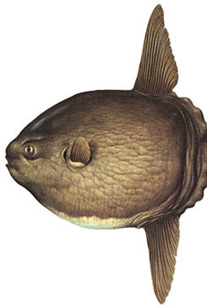
Ordem TETRAODONTIFORMES
Subordem TETRAODONTOIDEI
Super-família MOLOIDEA
Família MOLIDAE

Mola mola e Ranzania laevis
Espécies pelágicas, que ocorrem na região Nordeste, Sudeste e Sul (Zavala-Camin 1981 e Vaske Jr. et al., 1991), sendo capturadas ocasionalmente em espinheleiros. O Mola mola alcança 2,5 m e 900 kg.

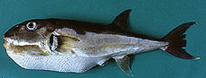
Família TETRAODONTIDAE

Lagocephalus laevigatus
Ocorre nas regiões Nordeste, Sudeste e Sul (Zavalla-Camin, 1981; Vaske Jr., et al. 1991). Sendo ocasionalmente capturado com espinhel.

Situação das Espécies Endêmicas, Raras e Ameaçadas
No ambiente pelágico oceânico do Atlântico não há espécies endêmicas de grandes peixes ósseos, nem tampouco, parece que haja espécies ameaçadas de extinção. Em relação às espécies raras, é muito difícil identificar se sua abundância é reduzida ou se as mesmas apenas são pouco capturadas pelos aparelhos de pesca empregados. A distribuição das espécies de grandes peixes pelágicos por região encontra-se sumariada na Tabela II.5.2-8.
Tabela II.5.2-8: Distribuição das espécies de grandes peixes pelágicos por região.
Ordem | Família | Espécie | Área
AULOPIFORMES | ALEPISAURIDAE | Alepisaurus brevirostris | SE, S
LAMPRIFORMES | LAMPRIDIDAE | Lampris guttatus | N, NE, SE, S
LAMPRIFORMES | TRACHIPTERIDAE | Trachipterus nigrifons | SE, S
PERCIFORMES | CORYPHAENIDAE | Coryphaena hippurus | N, NE, SE, S
PERCIFORMES | CORYPHAENIDAE | Coryphaena equiselis | NE, SE
PERCIFORMES | BRAMIDAE | Brama brama | NE, SE, S
PERCIFORMES | SPHYRAENIDAE | Sphyraena barracuda | N, NE, SE
PERCIFORMES | TRICHIURIDAE | Evoxymetopon taeniatus | SE, S
PERCIFORMES | GEMPYLIDAE | Gempylus serpens | NE, SE, S
PERCIFORMES | GEMPYLIDAE | Nesiarchus nasutus | NE, SE, S
PERCIFORMES | GEMPYLIDAE | Lepidocybium flavobrunneum | NE, SE, S
PERCIFORMES | GEMPYLIDAE | Ruvettus pretiosus | NE, SE, S
PERCIFORMES | SCOMBRIDAE | Thunnus albacares | N, NE, SE, S
PERCIFORMES | SCOMBRIDAE | Thunnus alalunga | N, NE, SE, S
PERCIFORMES | SCOMBRIDAE | Thunnus obesus | N, NE, SE, S
PERCIFORMES | SCOMBRIDAE | Thunnus atlanticus | N, NE, SE
PERCIFORMES | SCOMBRIDAE | Katsuwonus pelamis | N, NE, SE, S
PERCIFORMES | SCOMBRIDAE | Allothunnus fallai | NE, SE, S
PERCIFORMES | SCOMBRIDAE | Scomberomorus cavalla | N, NE, SE
PERCIFORMES | SCOMBRIDAE | Scomberomorus regalis | NE, SE, S
PERCIFORMES | SCOMBRIDAE | Scomberomorus brasiliensis | N, NE, SE, S
PERCIFORMES | SCOMBRIDAE | Scomberomorus maculatus | NE, SE
PERCIFORMES | SCOMBRIDAE | Sarda sarda | SE, S
PERCIFORMES | SCOMBRIDAE | Acanthocybium solandri | N, NE, SE, S
PERCIFORMES | SCOMBRIDAE | Auxis thazard/ Auxis rochei | N, NE, SE, S
PERCIFORMES | SCOMBRIDAE | Euthynnus alletteratus | N, SE, S
PERCIFORMES | XIPHIIDAE | Xiphias gladius | N, NE, SE, S
PERCIFORMES | ISTIOPHORIDAE | Tetrapturus albidus | N, NE, SE, S
PERCIFORMES | ISTIOPHORIDAE | Tetrapturus pfluegeri | N, NE, SE, S
PERCIFORMES | ISTIOPHORIDAE | Istiophorus albicans | N, NE, SE, S
PERCIFORMES | ISTIOPHORIDAE | Makaira nigricans | N, NE, SE, S
TETRAODONTIFORMES | MOLIDAE | Mola mola | NE, SE, S
TETRAODONTIFORMES | MOLIDAE | Ranzania laevis | NE, SE, S
TETRAODONTIFORMES | TETRAODONTIDAE | Lagocephalus laevigatus | NE, SE, S

II.5.2.5 PEQUENOS PELÁGICOS
Considerações gerais
A produção na zona pelágica nos mares tropicais é muito desigual, sendo maior em áreas de ressurgência e de convergência, freqüentemente com grandes variações sazonais e de ano para ano. Os recursos são explorados pelas comunidades nectônicas pelágicas de duas maneiras principais (Lowe-Mcconnell, 1987, 1999):
- por espécies de pequeno porte, ciclo de vida curto, crescimento rápido e alta fecundidade que exploram o plâncton quando este é abundante; e
- por espécies de grande porte, como os atuns e afins, que migram grandes distâncias à procura de alimento. Adaptações para a vida em áreas pelágicas incluem:
- comportamento para a formação de cardumes que faz com que os organismos permaneçam juntos quando se movem na vastidão do oceano aberto, bem como funciona como meio de proteção contra predadores quando se trata de espécies de pequeno porte;
- presença de bexiga natatória que permite aos peixes migrar verticalmente com facilidade;
- coloração prateada uniforme dos peixes que vivem em oceano aberto está relacionada com um ambiente visualmente uniforme exceto por variações de intensidade luminosa variando com a profundidade e hora do dia; e
- sistema acústico-lateral dos clupeídeos, relacionado à bexiga natatória, permite sensibilidade às vibrações e acrescenta natação sincronizada.
Lalli & Parson (1995) consideram como integrantes do nécton: peixes, grandes crustáceos, lulas e cefalópodos relacionados, cobras marinhas, tartarugas marinhas, mamíferos marinhos, e aves oceânicas, podem ser também incluídas. Lerman (1985), por sua vez, considera as lulas (cefalópodes), peixes, tartarugas marinhas, mamíferos marinhos e aves marinhas.
Em regiões costeiras, segundo Yãnez-Arancibia (1986), mais de 99% do nécton costeiro é composto por peixes. Nas áreas oceânicas, esta relação pode ser um pouco diferente.
No contexto deste diagnóstico serão considerados os pequenos pelágicos do nécton marinho, incluindo peixes, lulas e alguns crustáceos. Os demais componentes do nécton serão abordados em outras áreas temáticas específicas, tais como: grandes pelágicos (atuns e afins), elasmobrânquios, recursos demersais, mamíferos marinhos, quelônios marinhos e aves marinhas.
No grupo dos peixes, serão incluídos os pequenos peixes tipicamente pelágicos e outros pelágicos de médio porte, mas que não são altamente migradores. Os peixes demerso-pelágicos, ou seja, aqueles que se alimentam preferencialmente na coluna d’água e podem ocorrer tanto na pescaria de cerco como de arrasto de meia água e fundo (Haimovici et al., 1994), serão considerados quando a maioria dos autores os cita como pelágicos.
Das 4 divisões geográficas consideradas pelo Programa REVIZEE, apenas ictiofauna de pequenos pelágicos da Costa Central (de Salvador ao Cabo de São Tomé) será considerada neste diagnóstico.

COSTA CENTRAL
O Arquipélago das Três Ilhas, no município de Guarapari, Espírito Santo, dista cerca de duas milhas da costa e possui sua porção emersa protegida na forma de Área de Proteção Ambiental. Ao longo de um período de 11 anos (1986 a 1996) foram feitas observações e coletas subaquáticas da ictiofauna recifal do arquipélago, com uso de mergulho livre e autônomo. O resumo dos resultados foi apresentado por Gasparini et al. (1997). No decorrer do trabalho foram registradas 163 espécies de peixes, pertencentes a 109 gêneros e 51 famílias, havendo algumas espécies não descritas anteriormente. Considerando a grande riqueza da ictiofauna local, a presença de espécies ameaçadas e a exploração predatória, os autores sugerem que o fundo recifal no entorno das ilhas seja igualmente protegido por legislação específica.

Distribuição e avaliação da biodiversidade
Nonaka (1999) estudou a distribuição e a abundância de larvas de peixes marinhos da região do Banco de Abrolhos e águas adjacentes, e suas relações com as condições oceanográficas. Entre as larvas analisadas, foram identificadas 77 famílias e 6 grupos taxonômicos a nível de ordem. Dos taxa identificados, 35 pertenceram ao grupo associado a recifes, 29 ao grupo pelágico e 16 ao grupo demersal.
As informações levantadas por Nonaka (1999), sobre a ocorrência e distribuição das larvas de peixes em Abrolhos e adjacências, foram incluídas na lista de espécies para a costa central (Tabela II.5.2-9), inferindo que os adultos das mesmas ocupam a mesma área. A Tabela II.5.2-10 exibe a ocorrência e distribuição da principais espécies de pequenos pelágicos da costa brasileira (Figueiredo & Menezes, 1978; Figueiredo & Menezes, 1980; FUNDESPA, 1994; Menezes & Figueiredo, 1980; Menezes & Figueiredo, 1985).

Tabela II.5.2-9: Lista de espécies de pequenos pelágicos - Costa Central
FAMÍLIA | ESPÉCIE | NOME VULGAR
Ordem: ELOPIFORMES
Elopidae | Elops saurus | barana/ubarana
Ordem: CLUPEIFORMES
Clupeidae | Brevoortia aurea  Chirocentrodon bleekerianus  Harengula clupeola  Odontognathus mucronatus  Opisthonema oglinum  Pellona harroweri  Platanichthys platana  Sardinella brasiliensis | savelha  sardinha-cascuda  sardinha-lage  savelha-mole  sardinha-verdadeira
Engraulidae | Anchoa filifera  Anchoa januaria  Anchoa lyoleps  Anchoa marinii  Anchoa tricolor  Anchoa spinifera  Anchovia clupeoides  Anchoviella brevirostris  Anchoviella lepidentostole  Cetengraulis edentulus  Lycengraulis grossidens | manjuba  manjuba  manjubão/boca-rasgada
Ordem SALMONIFORMES
Sternoptychidae | Maurolicus muelleri | peixe lanterna
Ordem MYCTOPHIFORMES
Myctophidae | Diaphus brachycephalus  Diaphus mollis  Diaphus anderseni  Diaphus garmani  Diaphus dumerilii  Diaphus splendidus  Lepidophanes guentheri  Ceratoscopelus warmingii  Myctophum affine  Myctophum obtusirostre  Myctophum selenops  Myctophum nitidulum  Hygophum reinhardtii  Lampadena luminosa  Lampanyctus sp  Notolychnus valdiviae  Benthosema sp  Bolinichthys sp  Lobianchia sp  Symbolophorus sp  Taaningichthys sp  Nannobrachium sp  Centrobranchus sp  Gonichthys sp
Ordem ATHERINIFORMES
Hemirhamphydae | Hyporhamphus roberti  Hyporhamphus unifasciatus | agulha
Belonidae | Strongylura marina  Tylosurus acus | agulha/bicuda
Atherinidae | Xenomelaniris brasiliensis
Anablepidae | Jenynsia lineata
Poeciliidae | Phalloceros caudimaculatus  Phalloptychus januarius  Poecilia vivipara
Ordem PERCIFORMES
Pomatomidae | Pomatomus saltator | enchova
Rachycentridae | Rachycentrus canadus | bijupirá

FAMÍLIA (continuação) | ESPÉCIE | NOME VULGAR
Carangidae | Caranx crysos  Caranx hippos  Caranx latus  Chloroscombrus chrysurus  Decapterus punctatus  Oligoplites palometa  Oligoplites saliens  Oligoplites saurus  Parona signata  Pseudocaranx dentex  Selar crumenophthalmus  Selene setapinnis  Selene vomer  Seriola dumerili  Seriola fasciata  Seriola lalandi  Seriola rivoliana  Trachinotus carolinus  Trachinotus falcatus  Trachinotus goodei  Trachurus lathami  Uraspis secunda | xerelete/cara-suja  xaréu  xerelete/garacuma  palombeta/folha-de-mangue  chicharro  guaivira  guaibira/guaivira  solteira  garapoa  chicharro  galo  galo  olho-de-boi  pitangola  olhete  remeiro  pampo  pampo  pampo-galhudo  chicharro  xereleta/cara-de-gato
Lobotidae | Lobotes surinamensis | prejereba
Lutjanidae | Lutjanus analis  Lutjanus griseus  Lutjanus jocu  Lutjanus synagris  Pristipomoides freemani  Rhomboplites aurorubens | cioba  caranha  vermelho  vermelho/ariacó  paramirim
Pomadasydae | Anisotremus surinamensis  Anisotremus virginicus | sargo-de-beiço  salema
Mugilidae | Mugil curema  Mugil liza  Mugil platanus | parati  tainha  tainha
Sphyraenidae | Sphyraena guachancho  Sphyraena tome | Pescada-bicuda  Pescada-bicuda
Trichiuridae | Trichiurus lepturus | Espada
Stromateidae | Peprilus paru | Gordinho/sabão
Scombridae | Scomber japonicus | Cavalinha
Gempylidae | Thyrsitops lepidopoides | Lanceta
Ordem TETRAODONTIFORMES
Tetraodontidae | Lagocephalus laevigatus | Baiacu

Tabela II.5.2-10: Ocorrência e distribuição da principais espécies de pequenos pelágicos da costa brasileira.
CLASSE OSTEICHTHYES | Distribuição
Família ELOPIDAE
Elops saurus (Linnaeus, 1766) | Ocorre da Nova Inglaterra ao sudeste brasileiro, habitando águas costeiras.
Família CLUPEIDAE
Opisthonema oglinum (Lesueur, 1818) | Ocorre desde Nova Inglaterra à Argentina. Ocorre em águas estuarinas.
Harengula clupeola (Cuvier, 1829) | Ocorre da Flórida ao litoral de São Paulo. Ocorre em águas estuarinas.
Sardinella brasiliensis (Steindachner, 1789) | A espécie está geograficamente isolada dos demais grupos do gênero no Oceano Atlântico, ocorrendo em maior abundância ao longo da área compreendida entre o Cabo de São Tomé (RJ, 22ºS) e um pouco ao sul do Cabo de Santa Marta Grande (SC, 28ºS).
Brevoortia pectinata (Jenysns, 1842) | Distribui-se do litoral de São Paulo à Argentina.
Brevoortia aurea (Spix, 1829) | Ocorre na Bahia, Rio de Janeiro e São Paulo. Encontrada também em estuários.
Pellona harroweri (Fowler, 1917) | Distribui-se do Panamá ao Rio Grande do Sul. Encontrada também em águas rasas e estuários.
Chirocentrodon bleekerianus (Poey, 1867) | Encontrada desde o Panamá até o litoral sul do Rio de Janeiro. Pode ser encontrada em águas bem rasas.
Família ENGRAULIDAE
Cetengraulis eduntulus (Cuvier, 1828) | Distribui-se no Caribe e do Panamá à costa do Estado de Santa Catarina. Ocorre em águas estuarinas.
Anchovia clupeoides (Swainson, 1839) | Ocorre no Caribe e do Panamá ao Estado de São Paulo, onde parece ser rara. Ocorre em águas estuarinas.
Anchoviella lepidentostole (Fowler, 1911) | Ocorre das Guianas ao Estado do Paraná. Na região sudeste, ocorre em maior abundância, no rio Ribeira de Iguape, migrando do mar para o rio para reprodução. Há registros da ocorrência da espécie, na plataforma continental, entre Cabo de São Tomé (RJ) e Cabo de Santa Marta Grande (SC).
Anchoviella brevirostris (Gunther, 1868) | Distribui-se das Guianas ao Estado do Paraná.
Lycengraulis grossidens (Agassiz, 1829) | Distribui-se da Venezuela à Argentina, preferindo águas de baixa salinidade, podendo adentrar em rios costeiros.
Engraulis anchoita (Hubbs & Marini, 1935) | Ocorre da Ilha de São Sebastião até a Argentina (42ºS), e também em águas afastadas da costa. Encontrada, preferencialmente, em massas de água fria com temperaturas inferiores a 20ºC ou abaixo da termoclina.
Anchoa spinifera (Valenciennes, 1848) | Distribui-se, no Oceano Atlântico, do Panamá a Santos, SP. É encontrada também no Pacífico, no Panamá e Equador. É comum em arrastos de rede de praia e em regiões estuarinas.
Anchoa filifera (Fowler, 1915) | Ocorre no Caribe e da Venezuela à Cananéia, SP. É encontrada em águas estuarinas.
Anchoa januaria (Steindachner, 1879) | Encontrada da Venezuela ao Rio Grande do Sul, podendo penetrar em estuários.
Anchoa marinii (Hildebrand, 1943) | Figueiredo & Menezes (1978) acusam a distribuição da espécie de Cabo Frio, RJ, à Argentina. Mas, a bibliografia consultada cita a ocorrência da espécie para a Costa Norte.
Anchoa tricolor (Agassiz, 1829) | Encontrada do Ceará à Argentina, podendo entrar em águas estuarinas.
Anchoa lyoleps (Evermann & Marsh) | Ocorre desde o Cabo Hatteras até a Ilha de São Sebastião, SP.
Família ARGENTINIDAE
Argentina striata Goode & Bean, 1896 | Distribui-se do norte do Estado do Rio de Janeiro ao Uruguai e, no Hemisfério Norte, da Nova Escócia até a foz do rio Orinoco. Foram capturadas entre 100 e 200 m de profundidade.
Glossanodon pygmaeus (Cohen, 1958) | Distribui-se desde o litoral de São Paulo até o Rio Grande do Sul. Considerada espécie rara, ocorrendo ainda da Carolina do Sul à Costa Norte do Brasil.
Família STERNOPTYCHIDAE
Maurolicus muelleri (Gmelin, 1788) | Ocorre no Atlântico, desde a Irlanda até o estreito de Magalhães. Na bibliografia levantada está presente nas Costas Sul e Central.
Argyropelecus aculeatus (Valenciennes, 1849) | Espécie cosmopolita, considerada mesofágica. Na bibliografia consultada foi citada apenas para a Costa Sul. Ocorre entre 200 e 500 m de profundidade durante o dia, e entre 80 e 200 m à noite.
Sternoptyx pseudobscura (Baird, 1971) | Espécie cosmopolita e mesofágica. Na bibliografia consultada foi citada apenas para a Costa Sul.
Família ASTRONESTHIDAE
CLASSE OSTEICHTHYES (continuação) | Distribuição
Astronesthes cyclophotus (Regan & Trewavas, 1929) | Ocorre em ambos os lados do Atlântico, entre 25ºN e 35ºN e no sudeste do Brasil.
Família MYCTOPHIDAE
Electrona risso (Cocco, 1829) | Ocorre no Atlântico, Pacífico e Índico. Na bibliografia consultada, foi citada apenas para a Costa Sul. Encontrada entre 225 e 700 m durante o dia e entre 90 a 375 m à noite.
Myctophum affine (Lutken, 1829) | Ocorre no Atlântico ocidental de 47ºN a 37º S. Na bibliografia consultada, foi citada para as Costas Central e Sul. Capturada da superfície até 275 m de profundidade à noite e de 300 a 650 m durante o dia.
Myctophum selenops (Taning, 1928) | É cosmopolita. Na bibliografia consultada foi citada para as Costas Central e Sul. Encontrada a profundidades maiores que 100 m.
Symbolophorus veranyi (Moreau, 1888) | Ocorre no Atlântico entre 55ºN a 11ºN e no sul do Brasil. Na bibliografia consultada, porém, não foi citada para as Costas Norte e Nordeste.
Diaphus dumerilii (Bleeker, 1856) | Ocorre no Atlântico tropical e Argentina. Foi citada apenas para as Costas Central e Sul.
Diaphus brachycephalus (Taning, 1928) | Ocorre no Atlântico tropical e subtropical entre 40ºN e 35ºS. Na bibliografia consultada foi citada para as Costas Central e Sul.
Lepidophanes guentheri (Goode & Bean, 1896) | Ocorre no Atlântico, entre 45ºN e 45ºS. Na bibliografia consultada, foi citada para as Costas Central e Sul. É espécie pelágica e nictiepipelágica.
Família BREGMACEROTIDAE
Bregmaceros atlanticus (Goode & Bean, 1886) | Ocorre no Atlântico, costa leste da África e Golfo do Panamá, tendo sido encontrada no Brasil, na costa do Rio Grande do Sul.
Bregmaceros macclelandii (Thompson, 1840) | Espécie cosmopolita. Na bibliografia, foi citada apenas para a Costa Sul.
Família ALEPISAURIDAE
Alepisaurus brevirostris (Gibbs, 1960) | Possivelmente cosmopoilita. Na bibliografia consultada, foi citada apenas para a Costa Sul.
Família PARALEPIDIDAE
Lestidium atlanticum (Boradin, 1928) | De distribuição circuntropical, ocorre no Atlântico de 35ºN a 20ºS. Vive nas zonas mesopelágica e epipelágica. Na bibliografia consultada, foi citada somente para a Costa Sul.
Lestidiops sphyrenoides (Risso, 1820) | Ocorre no sudeste do Brasil.
Família HEMIRHAMPHIDAE
Hemiramphus brasiliensis (Linnaeus, 1758) | Ocorre em ambos os lados do Atlântico; na parte ocidental, ocorre desde Nova Inglaterra até o sudeste do Brasil. Vive na superfície de águas costeiras.
Hemiramphus balao (Lesueur, 1823) | Encontrada em ambos os lados do Atlântico; na costa americana, ocorre desde Nova Iorque ao sudeste do Brasil.
Hemiramphus unifasciatus (Ranzani, 1842) | Distribui-se nos oceanos Atlântico e Pacífico. No Atlântico, desde o leste dos Estados Unidos até o sul do Brasil.
Hyporhamphus roberti (Valenciennes, 1846) | Distribui-se desde o Panamá ao sudeste do Brasil.
Família EXOCOETIDAE
Parexocoetus brachypterus (Richardson, 1846) | Ocorre no Atlântico e Pacífico. No Atlântico ocidental, distribui-se do sudeste dos Estados Unidos ao sudeste do Brasil. Habita mar aberto, sendo muito abundante.
Exocoetus volitans (Linnaeus, 1758) | Encontrada em águas tropicais dos oceanos Atlântico, Índico e Pacífico.
Cypselurus exsiliens (Linnaeus, 1771) | Ocorre no Atlântico ocidental desde Cabo Cod, Estados Unidos, até o Rio de Janeiro. É uma espécie de alto mar.
Cypselurus cyanopterus (Valenciennes, 1846) | Ocorre em ambos os lados do Atlântico; no ocidental, do sudeste dos Estados Unidos até o Rio de Janeiro. Habita águas costeiras.
Cypselurus pinnatibarbatus (Bennet, 1831) | Habita águas tropicais e temperadas do Atlântico, sendo que o limite no Atlântico sul é o Rio de Janeiro. Encontrada em águas costeiras.
Cypselurus melanurus (Valenciennes, 1846) | Encontrada em ambos os lados do Atlântico; na parte ocidental, desde o sudeste do Canadá até o sudeste do Brasil. Vive em águas costeiras.
Hirundichthys rondeletii (Valenciennes, 1846) | Habita águas subtropicais dos oceanos Atlântico e Pacífico; no Atlântico, do sudeste dos Estados Unidos ao sul do Brasil.
Hirundichthys speculiger (Valenciennes, 1846) | Ocorre em ambos os lados do Atlântico; na parte ocidental, desde a Flórida até o sudeste do Brasil.
Família BELONIDAE
Ablennes hians (Valenciennes, 1846) | Encontrada nos oceanos Atlântico, Índico e Pacífico; no Atlântico ocidental, ocorre das Bermudas ao sudeste do Brasil. Vive em mar aberto e freqüentemente peto de ilhas.
CLASSE OSTEICHTHYES (continuação) | Distribuição
Strongylura marina (Walbaum, 1792) | Ocorre no Atlântico ocidental, desde o Maine, Estados Unidos, até o sul do Brasil. Vive em águas rasas, sendo comum em águas estuarinas.
Strongylura timucu (Walbaum, 1792) | Distribui-se da Flórida ao sul do Brasil. Habita águas rasas, sendo comum em regiões estuarinas.
Tylosurus acus (Lacepede, 1803) | Encontrada em ambos os lados do Atlântico; no lado ocidental, ocorre desde Massachusetts até o sudeste do Brasil.
Família SCOMBERESOCIDAE
Scomberesox saurus (Walbaum, 1792) | Habita águas temperadas do Atlântico, Pacífico e Índico. Espécime coletado entre Brasil e Uruguai leva a crer que ocorra no sul do Brasil. Vive em mar aberto, junto à superfície, formando cardumes.
Família ATHERINIDAE
Xenomelaniris brasiliensis (Quoy & Gaimard, 1824) | Distribui-se da Venezuela ao Rio Grande do Sul. Vive em regiões de águas salobras e na desembocadura de rios.
Adenops dissimilis (Carvalho, 1956) | Ocorre em Cananéia, SP.
Austroatherina incisa (Jenyns, 1842) | Ocorre de Tramandaí, RS, à Argentina (Bahia Blanca). Habita águas mais frias do sul.
Odontesthes bonariensis (Valenciennes, 1835) | Encontrada de Santos, SP, ao Uruguai.
Kronia iguapensis (Ribeiro, 1915) | Observada no litoral de Iguape, SP.
Família LAMPRIDIDAE
Lampris guttatus (Brunnich, 1788) | Ocorre em todos os mares tropicais e temperados. No Atlântico ocidental é observado do Canadá à Argentina. Vive em águas distantes da costa, desde a superfície até 200 m de profundidade.
Família LOPHOTIDAE
Lophotus capellei (Temminck & Schlegel, 1845) | Espécie de distribuição mundial. Na costa americana é encontrada da Flórida ao sudeste do Brasil.
Eumecichthys fiski (Gunther, 1890) | Ocorre no Atlântico oriental, Pacífico e no Brasil.
Família TRACHIPTERIDAE
Trachipterus nigrifons (Smith, 1956) | Ocorre na África do Sul e costa do Rio de Janeiro. Foi capturada em espinhel de atuns, a cerca de 80 m de profundidade, fora da plataforma continental.
Família ANOPLOGASTERIDAE
Anoplogaster cornuta (Valenciennes, 1833) | Espécie cosmopolita entre 46ºN e 46ºS. Espécie meso e batipelágica.
Família FISTULARIDAE
Fistularia tabacaria (Linnaeus, 1758) | Ocorre no Atlântico; na costa americana, da Nova Inglaterra a Santos, SP. Vive no litoral, junto a fundos rochosos.
Fistularia petimba (Lacepede, 1803) | Encontrada no Atlântico e no Indo-Pacífico ocidental. Foi capturada de Cabo Frio, RJ, ao Rio Grande do Sul.
Família POMATOMIDAE
Pomatomus saltator (Linnaeus, 1766) | Espécie cosmopolita, podendo ocorrer em estuários.
Família RACHYCENTRIDAE
Rachycentrodon canadus (Linnaeus, 1766) | Ocorre em todos os mares quentes. No Atlântico ocidental é encontrada de Massachusetts à Argentina.
Família ECHENEIDIDAE
Echeneis naucrates (Linnaeus, 1758) | Habita águas quentes dos oceanos Atlântico, Pacífico e Índico. No Atlântico ocidental, ocorre da Nova Inglaterra ao Uruguai.
Phtheirichthys lineatus (Menzies, 1791) | Encontrada aderida no corpo e câmara branquial de vários peixes como barracudas e cações e em tartarugas marinhas.
Remora remora (Linnaeus, 1758) | Espécie de distribuição circunglobal. Vive associada a tubarões, sendo encontrada na câmara branquial de várias espécies.
Remora brachyptera (Lowe, 1839) | Os hospedeiros preferidos são agulhão-bandeira (Istiophoridae) e espadarte (Xiphiidae)
Remora osteochir (Cuvier, 1829) | Encontrada com membros das famílias Istiophoridae e Xiphiidae.
Remorina albescens (Tamminck & Schlegel, 1850) | Associada a jamantas (Mobulidae), na câmara bucal e branquial.
Família CARANGIDAE
Alectis ciliaris (Bloch, 1788) | Espécie de distribuição cincuntropical. Na costa leste americana ocorre de Massachusetts até o litoral de Santa Catarina, e é freqüente sobre parcéis no sudeste do Brasil.
Caranx bartholomaei (Cuvier, 1833) | Ocorre de Massachusetts ao litoral de São Paulo, vivendo em pequenos grupos ao redor de parcéis afastados da costa. Pode ser encontrada em estuários.
CLASSE OSTEICHTHYES (continuação) | Distribuição
Caranx crysos (Mitchill, 1815) | Desde o Canadá à Argentina. Ocorre em águas rasas e estuários.
Caranx hippos (Linnaeus, 1766) | Distribui-se da Nova Escócia até a Argentina. Vive em cardumes, freqüentando regiões estuarinas.
Caranx latus (Agassiz, 18310 | Desde Nova Jérsei até Tramandaí, RS. Forma pequenos cardumes. Pode ocorrer em estuários.
Caranx lugubris (Poey, 1860) | De distribuição circuntropical, citada na costa leste americana do Golfo do México até Santos. Um exemplar foi capturada em Trindade, ES.
Caranx ruber (Bloch, 1793) | Ocorre desde Nova Jérsei ao sudeste do Brasil.
Chloroscombrus chrysurus (Linnaeus, 1766) | Distribui-se desde Massachusetts à Argentina. Forma cardumes e habita águas litorâneas, preferindo baías e regiões estuarinas.
Decapterus macarellus (Cuvier, 1833) | Encontrada de Nova Escócia à Ilha de Fernando de Noronha e no Atlântico oriental. Formam cardumes em águas abertas.
Descapterus punctatus (Cuvier, 1829) | Desde Massachusetts ao Estado de Santa Catarina. Formam cardumes e vivem em águas abertas.
Decaptrus tabl (Berry, 1968) | Ocorre da Carolina do Norte à Venezuela, Bermudas e Caribe. Foi registrada sua ocorrência em São Paulo.
Hemicaranx amblyrhynchus (Cuvier, 1833) | Ocorre da Carolina do Norte ao Estado de Santa Catarina. É espécie costeira comum em águas salobras. Os jovens associam-se a medusas. Podem ocorrer em estuários.
Naucrates ductor (Linnaeus, 1758) | Espécie e distribuição circuntropical. No Atlântico ocidental ocorre da Nova Escócia ao norte da Argentina, habitando águas afastadas da costa, acompanhando raias, cações, peixes de grande porte e tartarugas. Os jovens associam-se a medusas e algas.
Oligoplites palometa (Cuvier, 1833) | Desde a Guatemala até Cananéia, SP. Prefere águas de baixa salinidade, não sendo comum no sudeste. Pode ocorrer em águas estuarinas.
Oligoplites saliens (Bloch, 1793) | Ocorre de Honduras ao Uruguai, vivendo em águas costeiras, próxima à superfície. Pode ocorrer em estuários.
Oligoplites saurus (Bloch & Schneider, 1801) | Encontrada desde Massachusetts ao litoral do Rio Grande do Sul. De águas costeiras, pode penetrar em regiões de baixa salinidade. Ocorre em estuários.
Parona signata (Jenyns, 1842) | Ocorre do Rio de Janeiro ao norte da Patagônia.
Pseudocaranx dentex (Bloch & Schneider, 1801) | Observada no Atlântico, sendo na costa leste americana registrada nas Bermudas e no sul e sudeste do Brasil.
Selar crumenophthalmus (Bloch, 1793) | Ocorre nas águas tropicais e subtropicais de todos os oceanos. No Atlântico ocidental é encontrada da Nova Escócia ao litoral de São Paulo, formando cardumes.
Selene setapinnis (Mitchill, 1815) | Desde a Nova Escócia ao norte da Argentina. Forma cardumes e vive próximo ao fundo. Os jovens são encontrados em águas rasas de baías e estuários.
Selene vomer (Linnaeus, 1758) | Desde o Maine ao Uruguai. Vive em águas rasas, próxima ao fundo de areia ou pedra, formando pequenos cardumes. Pode ocorrer em estuários.
Seriola dumerili (Risso, 1810) | Ocorre em todos os mares tropicais e subtropicais. No Atlântico ocidental, distribui-se da Nova Escócia ao Estado de São Paulo. Vive em grupos nas vizinhanças de parcéis. Os jovens acompanham algas flutuantes, em águas afastadas da costa.
Seriola fasciata (Bloch, 1793) | Habita o Atlântico, sendo que na costa leste americana ocorre de Massachusetts ao litoral de Santa Catarina.
Seriola lalandi (Valenciennes, 1833) | Encontrada no sudeste do Brasil e Argentina.
Seriola rivoliana (Cuvier, 1833) | Espécie cosmopolita, sendo que no Atlântico ocidental ocorre de Massachusetts até o norte da Argentina. Habita águas afastadas da costa.
Trachinotus carolinus (Linnaeus, 1766) | Distribui-se de Massachusetts ao Rio Grande do Sul; de águas rasas, podendo ocorrer em estuários.
Trachinotus falcatus (Linnaeus, 1758) | Desde Massachusetts até Cananéia, SP.
Trachinotus goodei (Jordan & Evermann, 1896) | Ocorre de Massachusetts até à Argentina, vivendo em águas rasas de praias desprotegidas.
Trachinotus cayennensis (Cuvier, 1833) | Ocorre no Atlântico ocidental da Venezuela até Ilha de Trindade, ES.
Trachinotus marginatus (Cuvier, 1832) | Encontrada do Rio de Janeiro ao Uruguai. Possui hábitos costeiros, sendo que os jovens são encontrados em quantidade nas águas salobras do Rio Grande do Sul.
Trachurus lathami (Nichols, 1920) | Ocorre do Golfo de Maine ao norte da Argentina. Formam grandes cardumes em águas relativamente afastadas. No Rio Grande do Sul, é encontrada desde o litoral.
CLASSE OSTEICHTHYES (continuação) | Distribuição
Uraspis secunda (Poey, 1860) | Encontrada no Pacífico e Atlântico. Na costa leste americana é capturada ocasionalmente de Nova Jérsei ao Estado de São Paulo. Vive em pequenos grupos nas proximidades de ilhas e parcéis afastados da costa.
Família LUTJANIDAE
Lutjanus cyanopterus (Cuvier, 1828) | Observado das Bahamas ao sudeste do Brasil. Os jovens ocorrem em águas litorâneas e, os adultos, em águas mais profundas.
Lutjanus vivanus (Cuvier, 1828) | Desde a Carolina do Norte ao sudeste do Brasil. Encontrada em águas relativamente profundas.
Lutjanus purpureus (Poey, 1875) | Ocorre do Caribe ao sudeste do Brasil. Geralmente encontrada em profundidades menores que 140 m. Os jovens são comuns em fundos rochosos e coralinos da região litorânea. São comuns no nordeste.
Lutjanus griseus (Linnaeus, 1758) | Desde a Nova Inglaterra até o sudeste do Brasil. Comum em águas costeiras, ocorrendo em diversos ambientes, podendo penetrar em estuários e mesmo em rios.
Lutjanus jocu (Bloch & Schneider, 1801) | Encontrada de Nova Inglaterra ao sudeste do Brasil. Exemplares pequenos são freqüentes em águas rasas de baías, lagoas estuarinas e fundos rochosos e coralinos da zona entre-marés. Os maiores vivem em águas mais profundas.
Ocyurus chrysurus (Bloch, 1971) | Ocorre da Nova Inglaterra ao sudeste do Brasil. Jovens vivem em águas litorâneas associadas a recifes e, os adultos, em águas mais afastadas.
Rhomboplites aurorubens (Cuvier, 1829) | Desde a Carolina do Norte ao sudeste do Brasil. Parece ocorrer em águas costeiras e em águas mais profundas.
Família LOBOTIDAE
Lobotes surinamensis (Bloch, 1790) | Encontrada da Nova Inglaterra à Argentina. Vive em águas rasas ou em alto-mar, sobre fundos de pedra e, também, em água salobra e desembocadura de rios. Os jovens simulam folhas de mangue.
Família MUGILIDAE
Mugil curema (Valenciennes, 1836) | Ocorre em ambos os lados do Atlântico; na parte ocidental, é encontrada da Nova Inglaterra ao sul do Brasil. É espécie costeira que forma cardumes, encontrada comumente em ambientes estuarinos. Pequenos exemplares são comuns em águas de pouca profundidade nas praias arenosas, principalmente perto de desembocadura de rios.
Mugil curvidens (Valenciennes, 1836) | Distribui-se das Antilhas ao sudeste do Brasil.
Mugil gaimardianus (Desmarest, 1831) | Ocorre das Antilhas ao sul do Brasil.
Mugil incilis (Hancock, 1830) | Encontrada do Caribe ao sudeste do Brasil, no Rio de Janeiro.
Mugil liza (Valenciennes, 1836) | Ocorre das Bermudas ao Rio de Janeiro. Em regiões costeiras é capturada por cerco e arrastão de praia.
Mugil platanus (Gunther, 1880) | Encontrada do Rio de Janeiro até a Argentina. Ocorre em águas rasas.
Família SPHYRAENIDAE
Sphyraena guachancho (Cuvier, 1829) | Distribui-se em ambos os lados do Atlântico; na parte ocidental, é encontrada desde a Nova Inglaterra até a Argentina. Forma cardumes em águas costeiras de pouca profundidade e em águas próximas a estuários.
Sphyraena sphyraena (Linnaeus 1758) | Ocorre em ambos os lados do Atlântico. Na parte ocidental, foi registrada nas Bermudas e Rio de Janeiro.
Sphyraena tome (Fowler, 1903) | Ocorre do Rio de Janeiro ao Rio Grande do Sul.
Família TRICHIURIDAE
Trichiurus lepturus (Linnaeus, 1758) | Espécie cosmopolita encontrada em águas tropicais e temperadas quentes. Ocorre da Virgínia ao norte da Argentina. É pelágica e de fundo, ocorrendo em profundidades até 100 m. É encontrada em águas rasas sobre fundo de lama, podendo entrar em estuários. No sudeste do Brasil, foi encontrada, em núcleos mais sensos, próximo à costa , até 60 m de profundidade. Indivíduos menores que 35 cm foram encontrados em águas mais rasas e, os maiores, em águas mais profundas., até o limite de 102 m.
Benthodesmus simonyi (Steindachner, 1891) | Ocorrendo Atlântico norte e Pacífico nordeste. Foi encontrada no sudeste do Brasil. É espécie holopelágica.
Família STROMATEIDAE
Peprilus paru (Linnaeus, 1758) | Ocorre da Terra Nova à Argentina. Vive na plataforma continental a profundidades moderadas (50 a 70 m). Os juvenis são encontrados em águas costeiras sob algas flutuantes.
Família SCOMBRIDAE
CLASSE OSTEICHTHYES (continuação) | Distribuição
Scomber japonicus (Houttuyn, 1780) | Espécie cosmopolita; no Atlântico ocidental ocorre do Rio de Janeiro até 42ºS, na Argentina. Vive na região nerítica.
Sarda sarda (Bloch, 1793) | Ocorre no oceano Atlântico e mares adjacentes; no Atlântico ocidental, é comum nos Estados Unidos, relativamente rara na região tropical, voltando a aparecer no Rio de Janeiro até a Argentina (38ºS). Vive na região nerítica.
Allothunnus fallai (Serventy, 1948) | Ocorreu na área entre 23ºS e 32ºS.
Auxis thazard (Lacepede, 1803) | Espécie cosmopolita; no Brasil, é capturada na Costa Sul. Vive tanto na região nerítica como na zona epipelágica.
Família BRAMIDAE
Taractichthys longipinnis (Lowe, 1843) | Ocorre no Atlântico, ao norte da Irlanda, e no sudeste do Brasil.
Brama brama (Bonaterre, 1788) | Ocorre no Atlântico norte, ao sul do Brasil, e no Pacífico.
Brama dussumieri (Cuvier, 1831) | Espécie cosmopolita e holoepipelágica.
Brama caribbea (Mead, 1972) | Ocorre no Atlântico tropical e subtropical; ao norte, acompanha a Corrente do Golfo e, ao sul, a Corrente do Brasil.
Pterycombus petersii (Hilgendorf, 1878) | Distribui-se no Pacífico e no Atlântico (África do Sul e nas costas do Brasil).
Pteraclis aesticola (Jordan & Snyder, 1901) | Ocorre no Pacífico e Atlântico ocidental.
Família LUVARIIDAE
Luvarus imperialis (Rafinesque, 1810) | Apresenta distribuição circuntropical, ocorrendo no sudeste do Brasil.
Família GEMPYLIDAE
Thyrsitops lepidopoides (Cuvier, 1829) | Ocorre na América do Sul; no Brasil, foi registrada para a região sudeste.
Epinnula orientalis (Gylchrist & von Bonde, 1939) | Encontrada no Atlântico e Pacífico. É uma espécie holoepipelágica.
Gempylus serpens (Cuvier, 1829) | Apresenta distribuição circuntropical e batipelágica, mas é vista perto da superfície.
Família TETRAODONTIDAE
Lagocephalus laevigatus (Linnaeus, 1758) | Ocorre em ambas as costas do Atlântico; na parte ocidental, é encontrada da Nova Inglaterra até a Argentina. Vive na zona pelágica junto à costa, até em estuários. São comuns em profundidades até 30 m.
Lagocephalus lagocephalus (Linnaeus, 1758) | Ocorre em ambos os lados do Atlântico; na costa ocidental, é encontrada de Terra Nova ao sudeste do Brasil.
Sphoeroides pachigaster (Miller & Troschel, 1848) | Ocorre em ambos os lados do Atlântico tropical e temperado. No lado ocidental, distribui-se de Nova Jersei à Argentina, em profundidades de 25 a 480 m, com poucos espécimes presentes a menos de 100 m.
Sphoeroides tylerii (Shipp, 1972) | Ocorre da Colômbia ao sudeste do Brasil. Frequentemente capturada entre 9 e 73 m de profundidade, sobre fundos de esponjas, areia e conchas.
Sphoeroides spengleri (Bloch, 1785) | Ocorre de Massachusetts a São Paulo. Vive em águas claras e rasas.
Sphoeroides greeleyi (Gylbert, 1900) | Ocorre das Honduras Britânicas a São Paulo. Vive em águas rasas com poucos metros de profundidade, em fundos de lama e areia.
Sphoeroides testudineus (Linnaeus, 1758) | Ocorre de Nova Jersei ao litoral de São Paulo. Vive em águas rasas até 18 m de profundidade, mas a maioria vive em águas com menos de 3 m. Frequenta baías e estuários.
Família DIODONTIDAE
Chilomycterus spinosus (Linnaeus, 1758) | Ocorre em toda a costa brasileira até a Argentina, desde águas rasas até profundidades maiores do que 50 m.
Diodon hystrix (Linnaeus, 1758) | É uma espécie cosmopolita, ocorrendo em águas tropicais e temperadas. No Atlântico ocidental ocorre de Massachusetts a Santos, SP. Vive em águas bem rasas.
Família MOLIDAE
Mola mola (Linnaeus, 1758) | É uma espécie cosmopolita, encontrando-se em todos os mares quentes. É capturada na Costa Sul do Brasil.

Situação das Espécies Endêmicas, Raras e Ameaçadas
Não há referências sobre espécies marinhas nectônicas pelágicas de pequeno porte (peixes, moluscos e crustáceos) brasileiras ameaçadas de extinção (lista oficial do IBAMA-Portaria nº 1522/89 e Portaria nº 28/1998).

II.5.2.6 RECURSOS DEMERSAIS

Considerações Gerais
Na costa brasileira foram inventariadas 617 espécies de teleósteos demersais marinhos e estuarinos, distribuídos em 26 ordens e 118 famílias. Uma ordem, a dos Perciformes, possui mais da metade das espécies (337) de teleósteos demersais que ocorrem no Brasil, acrescentando-se os Pleuronectiformes, Anguilliformes e Tetraodontiformes representam mais de 70% das espécies (446 espécies). As ordens com maior número de espécies são: Perciformes (337), Pleuronectiformes (44), Anguilliformes (35), Tetraodontiformes (30), Scorpaeniformes (28), Siluriformes (28), Aulopiformes (19), Syngnathiformes (16), Gadiformes (15), Ophidiiformes (11). A família com maior número de espécies de teleósteos demersais é a Serranidae, com 7%, seguida pela Sciaenidae com 5,6% e Gobiidae, 3,8% do total de 617. Juntas as famílias Serranidae, Sciaenidae, Gobiidae, Haemulidae, Carangidae, Paralichthyidae, Labridae, Ariidae, Scorpaenidae, Lutjanidae, Scaridae, Pomacentridae, Gerreidae, Syngnathidae, Muraenidae, Macrouridae, Synodontidae, Cynoglossidae, Ophidiidae, Ophichthidae, Blenniidae, Labrisomidae possuem mais de 50% do total de espécies de teleósteos demersais do Brasil.

Distribuição e avaliação da biodiversidade
Figueiredo (1981) classificou a ictiofauna marinha brasileira em duas províncias zoogeográficas: do Caribe, com espécies tropicais; e da Argentina, que abrangeria a região entre 22º-24ºS a 41-43ºS, esta com formas tropicais e temperadas, além de espécies endêmicas. A distribuição dos teleósteos demersais aqui apresentada, confirma as duas propostas: observamos ao longo da costa brasileira uma sucessão de espécies tropicais, subtropicais e de transição, além de uma homogeneidade na diversidade de taxa superiores e na proporção de ordens e famílias de maior riqueza de espécies ao longo das seis regiões, com um decréscimo no número de espécies em direção a região sul, sem efetivas mudanças nessa proporções (Tabela II.5.2-11 e Figura II.5.2-2).
Vinte e duas são as espécies de teleósteos demersais endêmicas do Brasil, de distribuição restrita a costa brasileira. Dos quais, 16 são da ordem dos Perciformes, 2 dos Pleuronectiformes, 2 dos Scorpaeniformes,1 dos Anguilliformes e 1 dos Siluriformes. Quatro são endêmicas do Arquipélago de São Pedro e São Paulo (18% das espécies de teleósteos demersais endêmicas do Brasil) e uma do Atol das Rocas. (Tabela II.5.2-12)

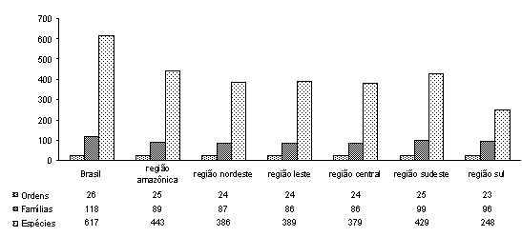
Figura II.5.2-2: Número de espécies, famílias e ordens de teleósteos demersais marinhos e estuarinos no Brasil por região.

Tabela II.5.2-11. Principais famílias em números de espécies de teleósteos demersais marinhos e estuarinos do Brasil, com número de espécies por hábitats e percentuais do número de espécies em cada região em relação ao total no Brasil. As áreas em preto significam 75% ou mais do número total de espécies do Brasil na região, em vermelho pelo menos 50%, em verde pelo menos 25% e branco com menos de 25%.

Famílias | Região amazônica | Região nordeste | Região leste | Região central | Região sudeste | Região sul |  | bati-demersal | demersal | bento-pelágico | recifal | Total Brasil
Serranidae |  |  |  |  |  |  |  |  | 20 | 4 | 20 | 44
Sciaenidae |  |  |  |  |  |  |  |  | 32 |  | 3 | 35
Gobiidae |  |  |  |  |  |  |  |  | 19 |  | 5 | 24
Haemulidae |  |  |  |  |  |  |  |  | 10 |  | 13 | 23
Carangidae |  |  |  |  |  |  |  |  | 8 | 8 | 6 | 22
Paralichthyidae |  |  |  |  |  |  |  | 2 | 16 | 1 |  | 19
Ariidae |  |  |  |  |  |  |  |  | 16 |  |  | 16
Labridae |  |  |  |  |  |  |  |  | 8 |  | 8 | 16
Scorpaenidae |  |  |  |  |  |  |  |  | 13 |  | 2 | 15
Lutjanidae |  |  |  |  |  |  |  | 1 | 6 |  | 7 | 14
Pomacentridae |  |  |  |  |  |  |  |  | 3 |  | 9 | 12
Scaridae |  |  |  |  |  |  |  |  | 3 |  | 9 | 12
Gerreidae |  |  |  |  |  |  |  |  | 9 |  | 2 | 11
Muraenidae |  |  |  |  |  |  |  | 1 | 3 |  | 7 | 11
Syngnathidae |  |  |  |  |  |  |  |  | 7 |  | 4 | 11
Blenniidae |  |  |  |  |  |  |  |  | 7 |  | 3 | 10
Cynoglossidae |  |  |  |  |  |  |  | 2 | 8 |  |  | 10
Labrisomidae |  |  |  |  |  |  |  |  | 5 |  | 5 | 10
Macrouridae |  |  |  |  |  |  |  |  |  | 10 |  | 10
Famílias  (continuação) | Região amazônica | Região nordeste | Região leste | Região central | Região sudeste | Região sul |  | bati-demersal | demersal | bento-pelágico | recifal | Total Brasil
Ophichthidae |  |  |  |  |  |  |  |  | 8 |  | 2 | 10
Ophidiidae |  |  |  |  |  |  |  | 4 | 6 |  |  | 10
Synodontidae |  |  |  |  |  |  |  | 1 | 5 |  | 4 | 10
Bothidae |  |  |  |  |  |  |  | 3 | 6 |  |  | 9
Monacanthidae |  |  |  |  |  |  |  |  | 4 |  | 5 | 9
Sparidae |  |  |  |  |  |  |  |  | 2 |  | 7 | 9
Congridae |  |  |  |  |  |  |  | 2 | 5 |  | 1 | 8
Ipnopidae |  |  |  |  |  |  |  | 7 | 1 |  |  | 8
Mugilidae |  |  |  |  |  |  |  |  | 6 | 2 |  | 8
Holocentridae |  |  |  |  |  |  |  |  | 3 |  | 4 | 7
Ogcocephalidae |  |  |  |  |  |  |  |  | 6 |  | 1 | 7
Batrachoididae |  |  |  |  |  |  |  |  | 6 |  |  | 6
Chaetodontidae |  |  |  |  |  |  |  |  |  |  | 6 | 6
Diodontidae |  |  |  |  |  |  |  |  | 1 | 1 | 4 | 6
Tetraodontidae |  |  |  |  |  |  |  |  | 6 |  |  | 6
Balistidae |  |  |  |  |  |  |  |  | 1 |  | 4 | 5
Eleotridae |  |  |  |  |  |  |  |  | 5 |  |  | 5
Pomacanthidae |  |  |  |  |  |  |  |  |  |  | 5 | 5

Tabela II.5.2-12 Espécies de teleósteos demersais marinhos e estuarinos endêmicas do Brasil. As siglas correspondem a: Lm – Límnico, Es – Estuarino, Mr – Marinho; A – região amazônica, NE – nordeste, L – leste, C – central, SE – sudeste, S – sul.
 | Família | Hábitat |  |  |  |  | Regiões
Anguilliformes | . | . | . | . | .
Myrophis frio | Ophichthidae | Mr | demersal | 100-200m | SE, S
Siluriformes | . | . | . | . | .
Hexanematichthys grandoculis | Ariidae | Lm, Es, Mr | demersal |  | C, SE
Scorpaeniformes | . | . | . | . | .
Peristedion altipinne | Peristediidae | Mr | demersal | 100-200m | SE, S
Perciformes | . | . | . | . | .
Anthias salmopunctatus ⁽¹⁾ | Serranidae | Mr | demersal | . | (3)
Lonchopisthus meadi | Opistognathidae | Mr | demersal | 100-200m | SE, S
Opistognathus cuvieri | Opistognathidae | Mr | demersal | . | NE, L, C, SE
Calamus mu | Sparidae | Mr | demersal | . | C, SE
Stellifer brasiliensis | Sciaenidae | Es, Mr | demersal | . | L, C, SE
Chaetodon obliquus | Chaetodontidae | Mr | recifal | 50-60m | (3)
Stegastes pictus | Pomacentridae | Mr | demersal | . | L, C, SE, (5)
Stegastes rocasensis | Pomacentridae | Mr | recifal | . | (2)
Stegastes sanctipauli ⁽¹⁾ | Pomacentridae | Mr | demersal | 0-50m | (3)
Pseudopercis numida | Pinguipedidae | Mr | demersal | . | SE, S
(continuação) | Família | Hábitat |  |  |  |  | Regiões
Enneanectes smithi | Tripterygiidae | Mr | demersal | 0-10m | (3)
Starksia brasiliensis | Labrisomidae | Mr | demersal | 0-10m | L, C, SE
Dactyloscopus foraminosus | Dactyloscopidae | Mr | demersal | . | A, NE, L, C, SE
Entomacrodus vomerinus | Blenniidae | Mr | demersal | . | A, NE, L, C, (4)
Gobionellus stomatus | Gobiidae | Es, Mr | demersal | . | NE, L, C, SE
Pleuronectiformes | . | . | . | . | .
Paralichthys brasiliensis | Paralichthyidae | Es, Mr | demersal | 0-40m | A, NE, L, C, SE
Symphurus kyaropterygium | Cynoglossidae | Mr | demersal | 40-70m | SE, S

(1) são espécies listadas pela IUCN na categoria vulnerável.

(2) endêmica de Atol das Rocas.

(3) endêmicas do Arquipélago de São Pedro e São Paulo.

(4) também nos Arquipélagos de Fernando de Noronha e São Pedro e São Paulo.

(5) também no Arquipélago de Fernando de Noronha.

Situação das Espécies Endêmicas, Raras e Ameaçadas
Da ictiofauna marinha listada pela IUCN, Baillie & Groombridge (1996), como ameaçadas de extinção, trinta duas espécies ocorrem no Brasil. Dentre os demersais destacam-se:

Criticamente em perigo
Ordem Perciformes  Família Serranidae  Epinephelus itajara (Lichtenstein 1822) | 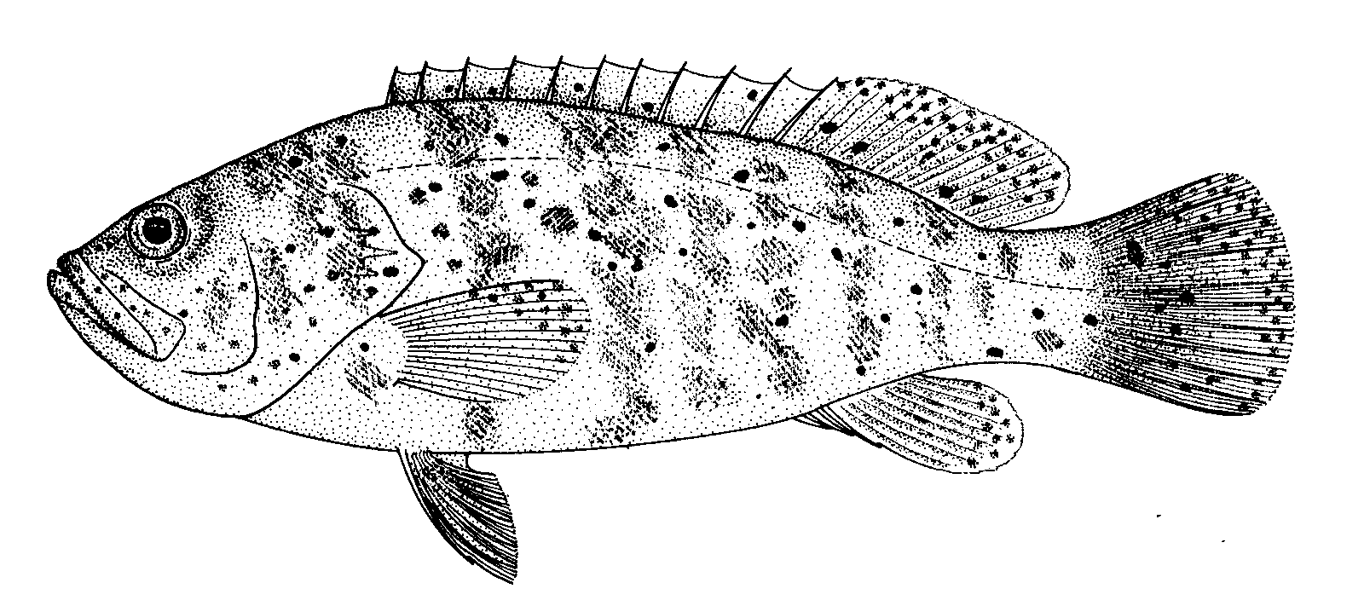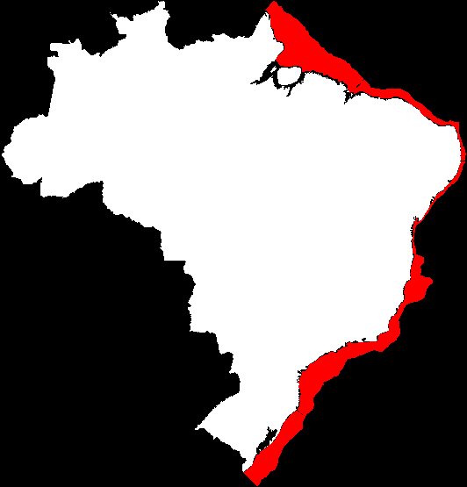
Distribui-se, no Atlântico Oeste: Flórida, Golfo do México e Caribe a São Paulo, Brasil. Atlântico Leste: Senegal ao Congo e lhas Canárias. Também no Pacífico Leste. Ocorre na plataforma interna - em profundidades de até 100m – associada a recifes. Espécie estuarina e marinha.
Está classificada como criticamente em perigo devido ao extremo risco de extinção na natureza em futuro imediato. Os Critérios utilizados na avaliação do risco foram: redução na população total da espécie (observadas, ou estimadas) de pelo menos 80% nos últimos 10 anos, ou três gerações (o que for maior) e projeção, para um mesmo intervalo de tempo, de redução também de 80% no total da população, baseadas em níveis atuais ou potenciais de exploração.
Ordem Perciformes  Família Serranidae  Epinephelus nigritus (Holbrook 1855) | 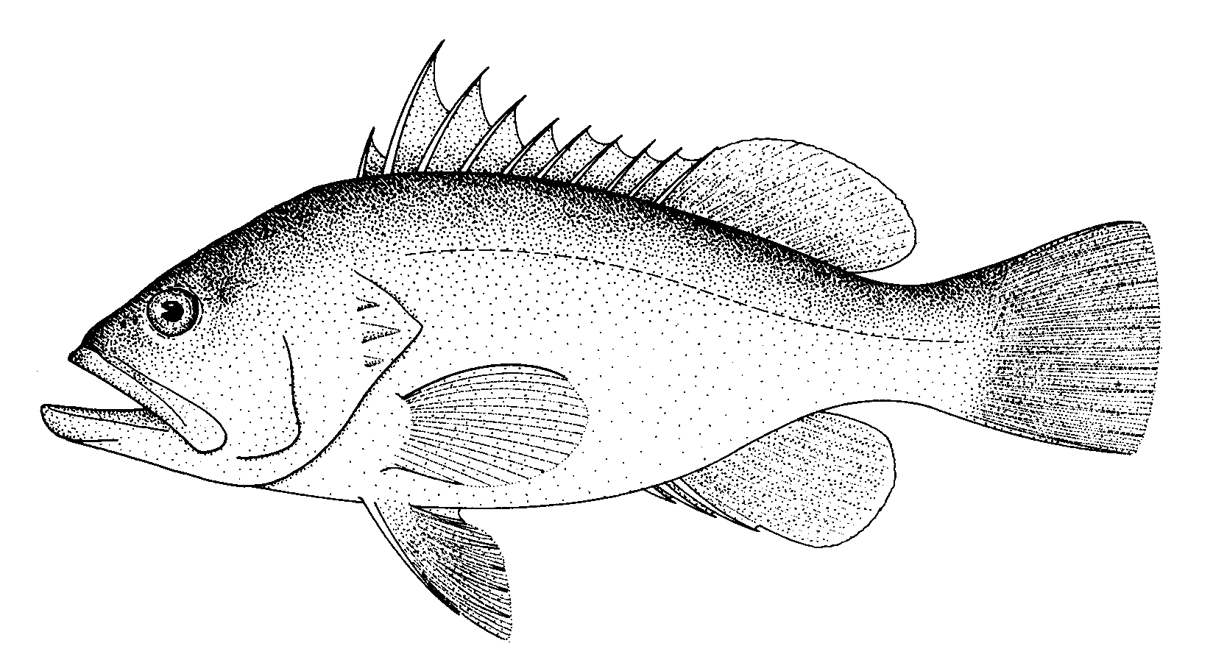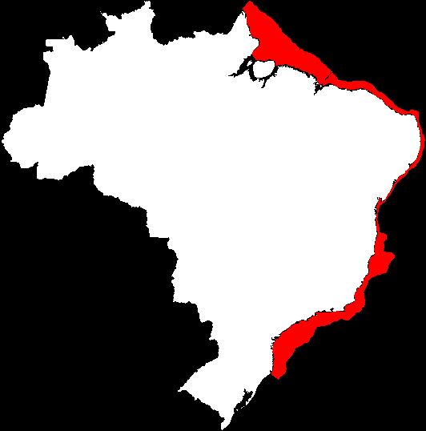
Distribui-se de Massachusetts, EUA, Golfo do México e Caribe a São Paulo, Brasil. Na plataforma externa – em profundidades de 55 a 525m – e de hábitat demersal. Espécie marinha.
Está classificada como criticamente em perigo devido ao extremo risco de extinção na natureza em futuro imediato. Os Critérios utilizados na avaliação do risco foram: redução na população total da espécie (observadas, ou estimadas) de pelo menos 80% nos últimos 10 anos, ou três gerações (o que for maior) e projeção, para um mesmo intervalo de tempo, de redução também de 80% no total da população, baseadas nos níveis atuais ou potenciais de exploração.
Em perigo
Ordem Perciformes  Família Serranidae  Epinephelus striatus (Bloch 1792) | 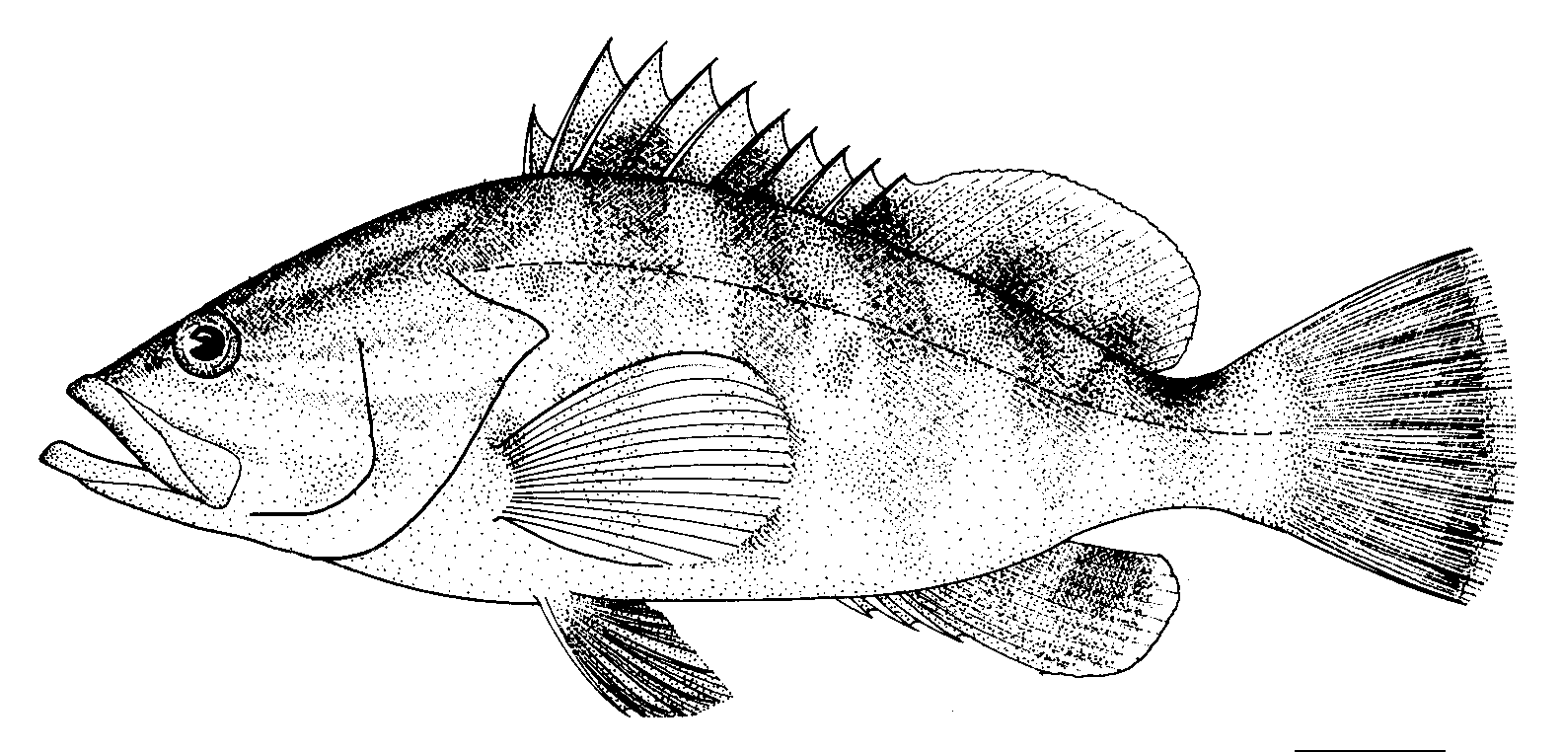
Distribui-se da Flórida, Bermudas e Caribe ao sul do Brasil. Associada a recifes, em profundidades de até 90m. Espécie marinha.
Está classificada como em perigo, devido ao alto risco de extinção na natureza em futuro próximo. Os critérios utilizados na avaliação do risco foram: redução (observada ou estimada) na população total da espécie de pelo menos 50% nos últimos 10 anos ou três gerações (o que for maior) e projeção, para igual período de tempo, de uma redução também de 50% na população, baseada em níveis atuais ou potenciais de exploração.

Ordem Perciformes  Família Sparidae  Pagrus pagrus (Linnaeus 1758) | 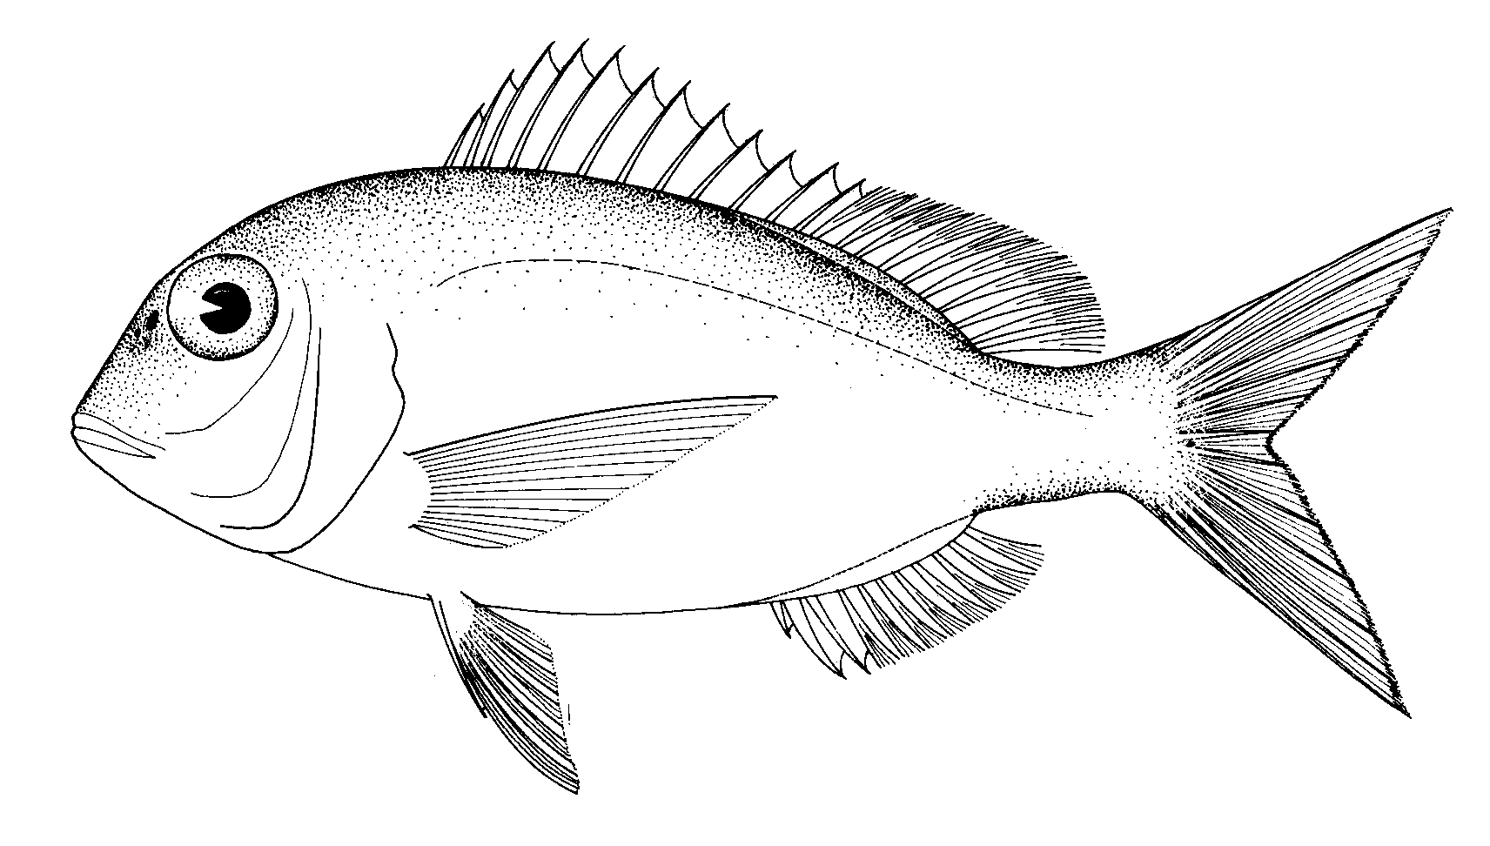
Distribui-se, no Atlântico Oeste: Nova Iorque, EUA, Caribe, e Golfo do México a Argentina. Atlântico Leste: Gibraltar ao Senegal. Ilhas Madeira e Canárias. Em profundidades de até 250m. Espécie marinha, hábitat: recifal.
Está classificada como em perigo, devido ao alto risco de extinção na natureza em futuro próximo. Os critérios utilizados na avaliação do risco foram: redução (observada ou estimada) na população total da espécie de pelo menos 50% nos últimos 10 anos ou três gerações (o que for maior) e projeção, para igual período de tempo, de uma redução também de 50% na população, baseada em índices de abundância da espécie e níveis atuais ou potenciais de exploração.

Vulneráveis
Ordem Perciformes  Família Lutjanidae  Lutjanus analis (Cuvier 1828) | 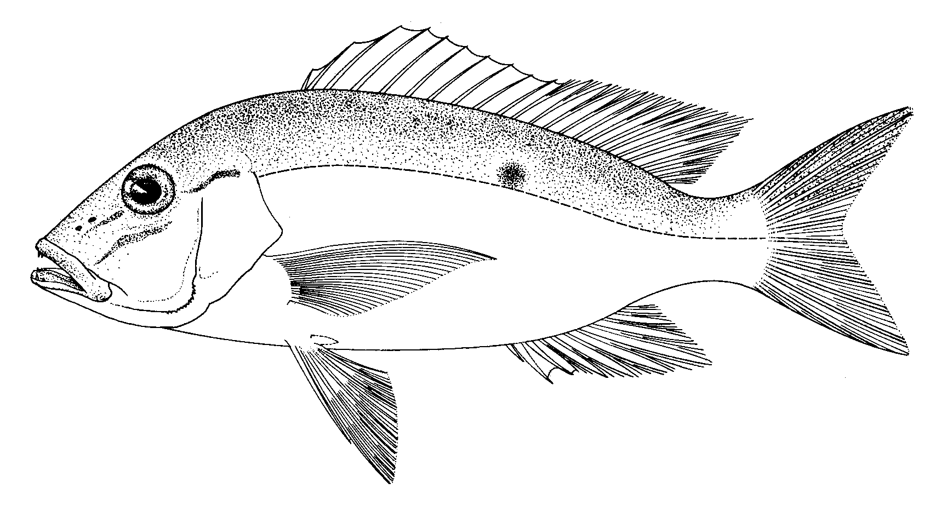
Distribui-se de Massachusetts, EUA, Golfo do México e Caribe ao sudeste do Brasil. Associada a recifes, em profundidades de 25 a 95m. Espécie estuarina e marinha.
Está classificada como vulnerável devido a um alto risco de extinção na natureza a médio prazo. Os Critérios utilizados na avaliação do risco foram: Projeção de redução de pelo menos 20% no total da população, nos próximos 10 anos, ou três gerações (o que for maior), baseadas em níveis atuais ou potenciais de exploração. Estimativa que a extensão da área de ocorrência seria menor que 20.000 Km² ou a área de ocupação seria menor que 2.000Km², indicando que o hábitat estaria seriamente fragmentado ou a espécie não existiria em mais de 10 localidades. Contínuo declínio no número de indivíduos maturos (observado ou estimado).
Ordem Perciformes  Família Lutjanidae  Lutjanus cyanopterus (Cuvier 1828) | 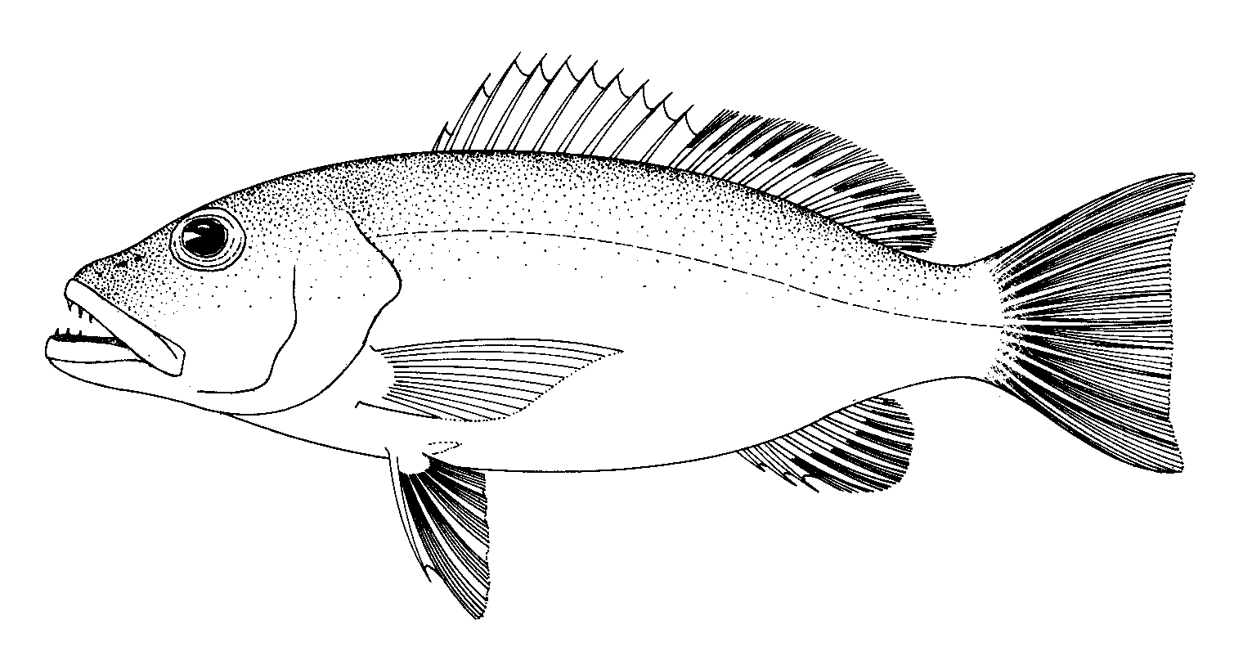
Distribui-se do leste dos EUA a Foz do Rio Amazonas e sudeste do Brasil. Associada a recifes, em profundidades de 18 a 55m. Espécie marinha.
Está classificada como vulnerável devido a um alto risco de extinção na natureza a médio prazo. Os Critérios utilizados na avaliação do risco foram: projeção de redução de pelo menos 20% no total da população, nos próximos 10 anos, ou três gerações (o que for maior), baseadas em níveis atuais ou potenciais de exploração.
Ordem Perciformes  Família Scaridae  Scarus guacamaia Cuvier 1829 | 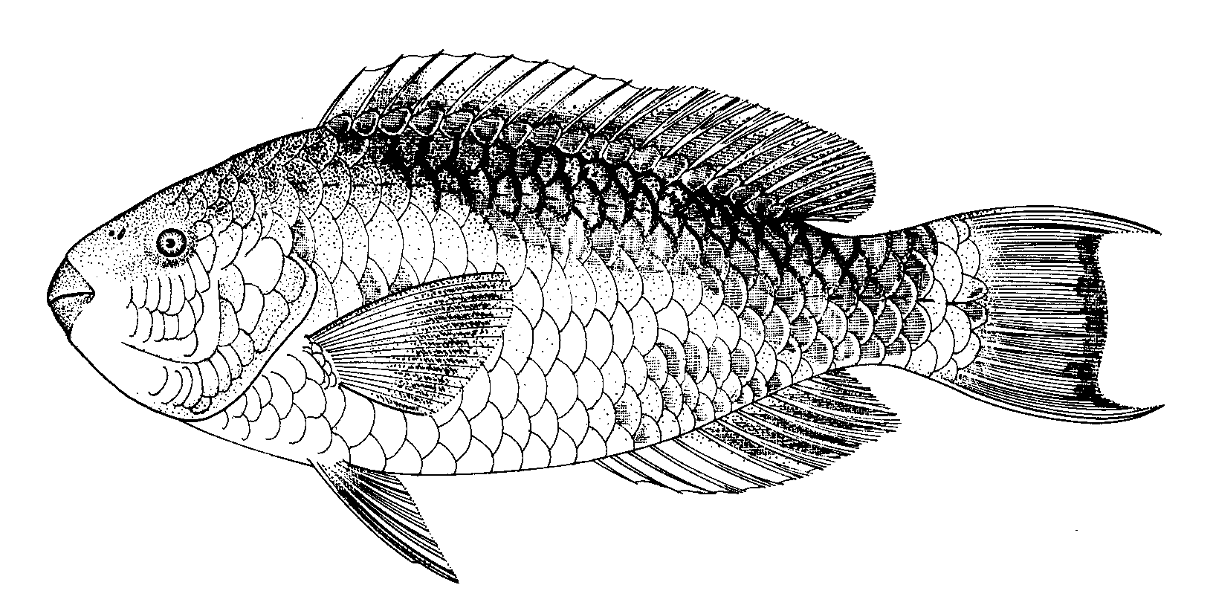
Distribuição: Flórida, EUA, Bermudas e Bahamas a Argentina. Ausente no Golfo do México. Associada a recifes em profundidades de até 25m. Espécie marinha,
Está classificada como vulnerável devido a um alto risco de extinção na natureza a médio prazo. Os Critérios utilizados na avaliação do risco foram: redução na população total da espécie (observadas, ou estimadas) de pelo menos 20% nos últimos 10 anos, ou três gerações (o que for maior) e projeção, para um mesmo intervalo de tempo, de redução também de 20% no total da população, baseadas em níveis atuais ou potenciais de exploração.
Ordem Perciformes  Família Serranidae  Dermatolepis inermis (Valenciennes 1833) | 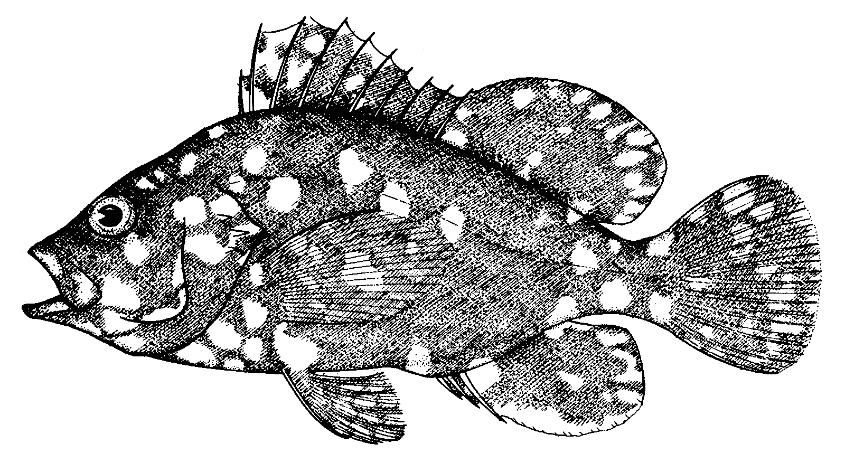
Distribui-se da Carolina do Norte, EUA, Golfo do México e Caribe ao Rio de Janeiro, Brasil. Associada a recifes, em profundidades de até 213m. Espécie marinha.
Está classificada como vulnerável devido a um alto risco de extinção na natureza a médio prazo. Os Critérios utilizados na avaliação do risco foram: projeção de redução de pelo menos 20% no total da população, nos próximos 10 anos, ou três gerações (o que for maior), baseadas em níveis atuais ou potenciais de exploração.
Ordem Perciformes  Família Serranidae  Epinephelus niveatus (Valenciennes 1828) | 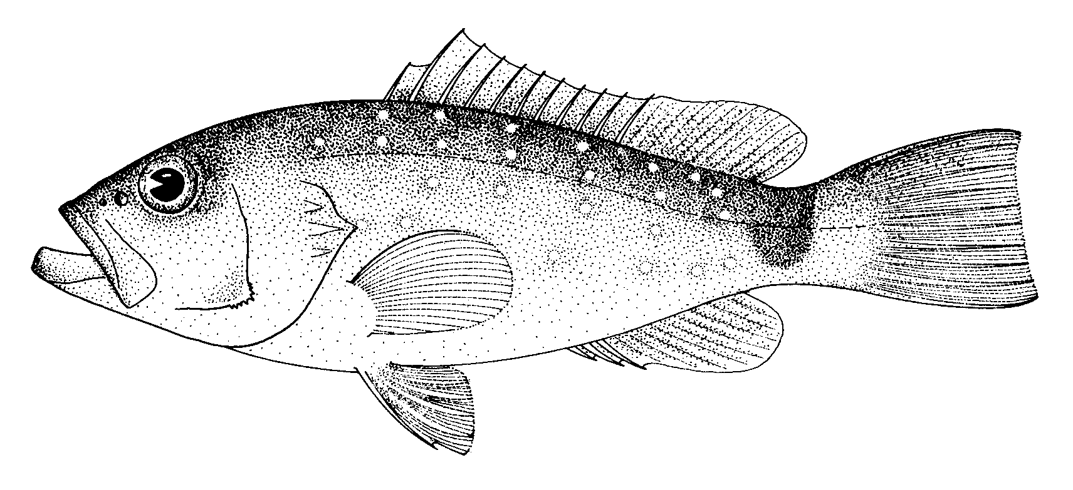
Distribui-se de Massachusetts, EUA, Bermudas, Golfo do México e Caribe ao sul do Brasil. De hábitat demersal, em profundidades de 30 a 525m. Espécie marinha.
Está classificada como vulnerável devido a um alto risco de extinção na natureza a médio prazo. Os Critérios utilizados na avaliação do risco foram:
Redução na população total da espécie (observadas, ou estimadas) de pelo menos 20% nos últimos 10 anos, ou três gerações (o que for maior) e projeção, para um mesmo intervalo de tempo, de redução também de 20% no total da população, baseadas em níveis atuais ou potenciais de exploração. Estimativa que a extensão da área de ocorrência seria menor que 20.000 Km² ou a área de ocupação seria menor que 2.000Km², indicando que o hábitat estaria seriamente fragmentado ou a espécie não existiria em mais de 10 localidades. Contínuo declínio no número de indivíduos maturos (observado ou estimado).
Ordem Perciformes  Família Serranidae  Mycteroperca microlepis (Goode & Bean 1879) | 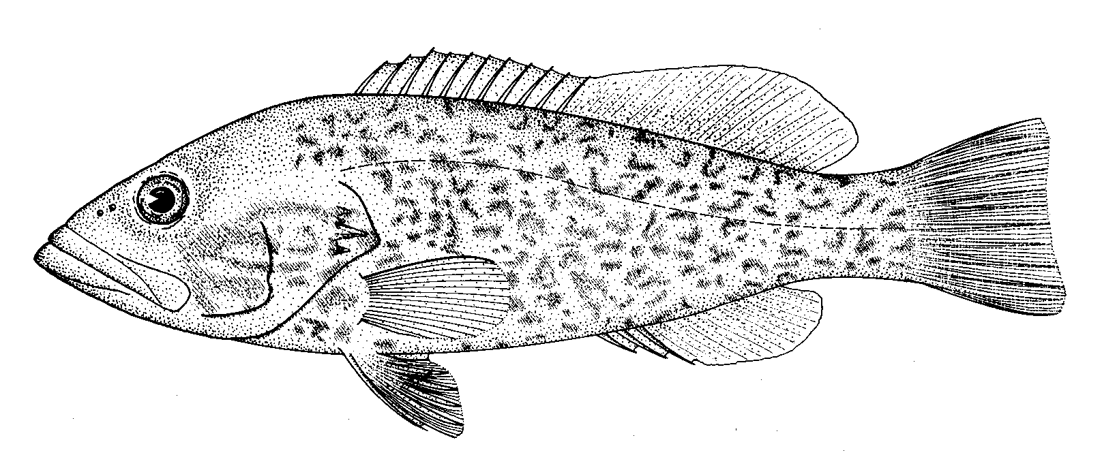
Distribui-se da Carolina do Norte, EUA, Bermudas, México a Santa Catarina, Brasil. Em profundidades de 40 a 152m de hábitat demersal Espécie marinha.
Está classificada como vulnerável devido a um alto risco de extinção na natureza a médio prazo. Os Critérios utilizados na avaliação do risco foram: redução na população total da espécie (observadas, ou estimadas) de pelo menos 20% nos últimos 10 anos, ou três gerações (o que for maior) e projeção, para um mesmo intervalo de tempo, de redução também de 20% no total da população, baseadas em índices de abundância da espécie e níveis atuais ou potenciais de exploração.
Ordem Tetraodontiformes  Família Balistidae  Balistes vetula Linnaeus 1758 | 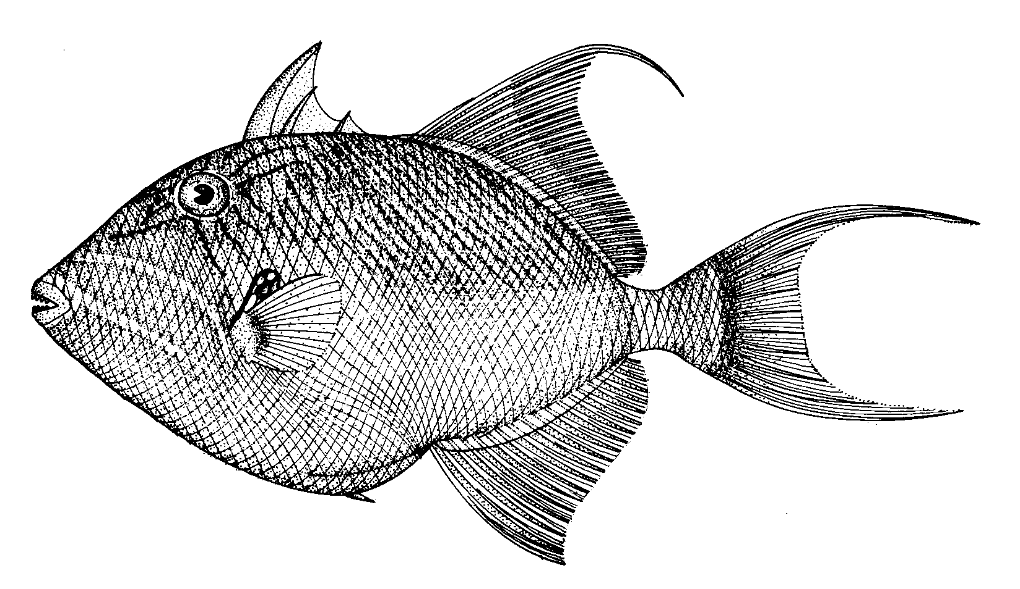
Distribuição: Atlântico Oeste: Massachusetts, EUA, e Golfo do México ao sudeste do Brasil. Atlântico Leste: Ilhas Açores, Cabo Verde e Ascensão até Angola. Associada a recifes, em profundidades de até 275m. Espécie marinha.
Está classificada como vulnerável devido a um alto risco de extinção na natureza a médio prazo. Os Critérios utilizados na avaliação do risco foram: projeção de redução de pelo menos 20% no total da população, nos próximos 10 anos, ou três gerações (o que for maior), baseadas em níveis atuais ou potenciais de exploração.

II.5.2.7 ELASMOBRÂNQUIOS

Considerações Gerais
A Classe Elasmobranchii é composta por peixes com o esqueleto cartilaginoso: tubarões e raias. Os tubarões são distribuídos em todos os mares e oceanos, em águas tropicais, subtropicais, temperadas e frias apresentando hábitos demersais ou pelágicos (Compagno, 1984). Perfazem um total de 8 ordens, divididas em 30 famílias com aproximadamente 370 espécies catalogadas. Por sua vez, as 500 espécies de raias atuais são marinhas ou dulce-aqüicolas adaptadas à vida demersal ou pelágica (Last & Stevens, 1994). Na costa brasileira foram descritas até o momento 82 espécies de tubarões e outras 3 espécies ainda por serem descritas ou taxonomicamente revisadas. Dentre as raias, foram identificadas 45 espécies descritas e outras 6 também em processo de descrição ou revisão taxonômica.
O presente diagnóstico constitui-se na compilação da informação disponível e acessível, bem como uma breve análise dos levantamentos da chondrofauna (tubarões - Tabela II.5.2-13 e raias - Tabela II.5.2-14), seus padrões de distribuição e diversidade da área de influência, bem como em águas costeiras da plataforma continental e do domínio oceânico ao largo da costa leste-sudeste brasileira.

Tabela II:5.2-13 Distribuição e ocorrência de tubarões na costa leste sudeste, entre Salvador/BA ao Cabo de São Tomé/RJ.
Espécies | LOCAL | AUTOR
Heptranchias perlo | ES-RJ; Cabo de São Tomé- RJ | Amorim, 1992; Gomes et al., 1997
Hexanchus griséus | ES-RJ; Sudeste | Amorim, 1992; Gomes et al., 1997
Etmopterus pusillus | ES ; RJ | Séret e Andreata, 1992
Ginglymostoma cirratum | ES; Trindade-ES | Bigelow e Schroeder, 1948; Gomes et al, 1997; Gomes et al., 1997
Rhincodon typus | ES-RJ | Amorim, 1992
Pseudocarcharias kamoharai | ES-RJ; Sudeste | Amorim, 1992; Gomes et al., 1997
Alopias superciliosus | ES-RJ | Amorim, 1992
Alopias vulpinus | ES-RJ | Amorim, 1992; Gomes et al., 1997
Carcharodon carcharias | ES; Atafona -RJ; Saquarema-RJ | Gadig e Rosa, 1995; Gadig e Rosa, 1996; Gadig e Rosa, 1996; Gadig e Rosa, 1996
Isurus oxyrinchus | ES-RJ | Amorim, 1992; Gomes et al., 1997
Isurus paucus | ES-RJ | Amorim, 1992; Amorim e Haje, 1997
Lamna nasus | ES-RJ | Amorim, 1992; Gomes et al., 1997
Carcharhias taurus | ES-RJ | Amorim, 1992
Odontotaspis noronhai | ES-RJ | Amorim, 1992
Mustelus higmani | RJ | Heemstra, 1997; Faria, 1998
Mustelus canis | ES; Atafona- RJ; ES | Bigelow e Schroeder, 1948; Gomes et al., 1997; Ferreira et al., 1999
Mustelus norris | Vitória –ES | Heemstra, 1997
Mustelus schmitti | Atafona RJ | Gomes et al., 1997
Carcharhinus acronotus | Atafona-RJ; | Bigelow e Schroeder, 1948; Garrick;, 1982; Di Beneditto, 1997
Carcharhinus altimus | ES-RJ | Amorim, 1992
Carcharhinus brevipinna | ES-RJ; Atafona-RJ; | Garrick, 1982; Amorim, 1992; Di Beneditto, 1997; Gomes et al., 1997
Carcharhinus falciformis | ES-Vitória; RJ | Garrick, 1982; Amorim, 1992
Carcharhinus leucas | ES-RJ | Bigelow e Schroeder, 1948; Amorim, 1992
Carcharhinus limbatus | ES-RJ; Atafona/RJ | Bigelow e Schroeder, 1948; Garrick, 1982; Amorim, 1992; Di Beneditto, 1997; Gomes et al, 1997
Carcharhinus maou | ES-RJ | Amorim, 1992
Carcharhinus obscurus | ES-RJ | Amorim, 1992
Carcharhinus perezi | ES-RJ | Amorim, 1992
Carcharhinus plumbeus | ES-RJ; Atafona-RJ; Vitória | Bigelow e Schroeder, 1948; Garrick, 1982; Amorim, 1992; Di Beneditto, 1997; Gomes et al, 1997
Carcharhinus signatus | ES-RJ; Cabo de São Tomé-RJ | Amorim, 1992; Gomes et al., 1997
Carcharhinus brachyurus | Manguinhos-RJ | Amorim, 1992; Faria, 1998
Galeocerdo cuvier | ES/RJ | Amorim, 1992
Prionace glauca | ES-RJ | Amorim, 1992; Arfelli e Amorim, 1993
Rhizoprionodon lalandii | RJ; Boipeba BA | Faria, 1998; Cunha e Gomes, 1994; Queiroz e Rebouças, 1994
Rhizoprionodon porosus | Manguinho-RJ; Atafona-RJ | Bigelow e Schroeder, 1948; Cunha e Gomes, 1994; Di Benedito, 1997; Faria, 1998
Sphyrna lewini | ES-RJ | Bigelow e Schroeder, 1948; Amorim, 1992
Sphyrna mokarran | ES-RJ | Amorim, 1992
Sphyrna zygaena | ES-RJ | Bigelow e Schroeder, 1948; Amorim, 1992
Sphyrna tiburo | ES; RJ | Bigelow e Schroeder, 1948; Gomes et al., 1997
Squalus megalops | Vitória ES; Cabo de São Tomé, RJ | Ferreira et al., 1999
Squalus cf. mitsukurii | Vitória ES; Cabo de São Tomé/ RJ | Ferreira et al., 1999

Tabela II.5.2-14: Distribuição e ocorrência de raias na costa leste-sudeste, entre Salvador/BA ao Cabo de São Tomé/RJ.
Espécies | LOCAL | AUTOR
Bathyraja schroederi | ES, RJ | Séret e Andreata, 1992
Rajella sadowskii | ES; RJ | Séret e Andreata, 1992
Gurgesiella dorsalifera | ES; RJ | Séret e Andreata, 1992
Dasyatis violacea | ES-RJ | Amorim, 1992
Dasyatis guttata | Caravelas-BA; Prado- BA | Gomes et al., 1997
Mobula hypostoma | ES-RJ | Amorim, 1992
Rhinobatos percellens | Ilheus BA; Prado BA; Manguinhos RJ | Bigelow e Schroeder, 1948; Gomes et al., 1997; Faria, 1998

Distribuição e avaliação da biodiversidade
No Brasil, o conhecimento sobre elasmobrânquios costeiros é ainda insipiente. Entretanto, se comparado às informações disponíveis sobre os oceânicos ou mesmo do talude continental, os dados existentes são relativamente melhores. Só recentemente, com a implementação do Programa REVIZEE informações mais abrangentes vem sendo obtidas, sobretudo quanto aos aspectos biológicos básicos que são indispensáveis para estudos populacionais.
O conhecimento disponível sobre o padrão de distribuição dos principais elasmobrânquios brasileiros está bastante relacionado aos fatores logísticos e à infra-estrutura em cada região. O número de instituições e pesquisadores engajados em linhas de pesquisas ligadas a elasmobrânquios é um dos principais dentre tais fatores. Fatores abióticos e bióticos que regem determinados padrões e ritmos biológicos das diversas espécies também atuam, porém o conhecimento adquirido até a presente data não permite, salvo poucas exceções, conclusões consistentes que expliquem o padrão de distribuição geográfica das espécies costeiras brasileiras (Gadig & Rosa, 1996).
Neste diagnóstico, serão tratadas como costeiras todas as espécies de elasmobrânquios que ocorrem desde a zona entre-marés até o limite batimétrico de 200 metros, que usualmente define a plataforma continental, incluindo-se zonas estuarinas e formações recifais. Dentro desta concepção serão considerados elasmobrânquios restritos à região costeira e também aqueles com parte de seu ciclo vital nessa área. Também serão consideradas as espécies que são comuns à plataforma continental e insular.
Poucos são os trabalhos sobre a descrição das espécies de elasmobrânquios encontrados no Espírito Santo. Queiroz & Rebouças (1995) relatam para o litoral da Bahia as seguintes espécies: Isistius brasiliensis, Ginglymostoma cirratum, Rhincodon typus, Alopias superciliosus, A. vulpinus, Scyliorhinus haeckeli, Mustelus higmani, Carcharhinus acronotus, C. brevipinna, C. falciformis, C. leucas, C. limbatus, C. maou, C. obscurus, C. plumbeus, Galeocerdo cuvier, Negaprion brevirostris, Prionace glauca, Rhizoprionodon lalandii, R. porosus, Sphyrna lewini, S. media, S. mokarran, S. tiburo, S. tudes, Rhinobatos percellens, Rhinoptera bonasus, Dasyatis guttata, D. americana, Narcine brasiliensis, Manta birostris, Aetobatus narinari e Gymnura altavela.
No litoral norte do Rio de Janeiro ocorrem as seguintes espécies: Dasyatis sp., Rhinobatos percellens, Mustelus higmani, Carcharhinus brachyurus, Rhizoprionodon lalandii e R. porosus de possível ocorrência no Espírito Santo. Pimenta et al. (1993), relata para a região de Cabo Frio as espécies: Carcharhinus spp., Sphyrna spp., Rhizoprionodon spp., Isurus oxyrinchus, Squatina spp., Galeocerdo cuvier e raias violas, Rhinobatos spp. Fagundes-Netto & Gaelzer (1991), Di Beneditto et al. (1998) e Paes et al. (1998) citam as seguintes espécies para o litoral do Rio de Janeiro: Squatina argentina, S. guggenheim, Zapteryx brevirostris, Psammobatis bergi, P. glandissimilis (Sinônimia: P. extenta), Rioraja agassizi, Atlantoraja castelnaui, A. cyclophora, Carcharhinus plumbeus, C. acronotus, C. brevipinna, C. limbatus e Rhizoprionodon porosus. Soto et al. (1995) relatam a presença de Rhincodon typus em Arraial do Cabo, onde apresenta 4 registros de ocorrência, e em Macaé, com apenas um registro.
Na região Central, são reconhecidos as seguintes espécies de raias: Dasyatis guttata, D. centroura, D. americana, Rhinoptera bonasus, Aetobatus narinari, Gymnura micrura, Rhinobatos percellens, Narcine brasiliensis, Manta birostris, Mobula hypostoma (Queiroz et al., 1993; Queiroz & Rebouças, 1995).
Muitas espécies de tubarões e raias demersais apresentam evidências de vulnerabilidade devido à sua dependência com o tipo de fundo e por sua modesta migração quando comparada a das espécies pelágicas. As migrações de grande escala caracterizam uma espécie que cruza ou há evidências de que pode cruzar regiões, e as migrações de pequena escala são os deslocamentos dentro de uma mesma região, como migrações verticais (na coluna da água), batimétricas (associadas ao fundo) e dentro de baías, estuários, enseadas e lagoas costeiras. Contudo, os padrões migratórios não são sempre claros, principalmente quando somente parte da população, geralmente a adulta, é que migra. Outro problema são as espécies pouco abundantes. Estas espécies exigem séries amostrais longas durante algum tempo, até que um padrão possa ser visualizado (Ex: Narcine brasiliensis, Discopyge tschudii, Psammobatis spp. Torpedo puelcha, Etmopterus spp. e outros). Um exemplo de pequeno migrador são as raias do gênero Myliobatis, que saem de águas entre 30-60 metros para dar a luz a seus filhotes perto da praia (Vooren, 1997).

Situação das Espécies Endêmicas, Raras e Ameaçadas
Para pouquíssimas espécies os dados produzidos favorecem a elaboração de critérios relativos às categorias de ocorrência e, principalmente, o "status" da população. Para tanto, haveria que se dispor de informações sobre aspectos da dinâmica populacional, sobretudo daquelas espécies mais acentuadamente exploradas. Dentro desse contexto estão, entre outros, os trabalhos de Lessa (1982); Lessa & Vooren (1982); Vooren et al. (1990); Lessa et al. (1997); Ficher & Vooren (1997); Peres-Jr., (1998).
A Tabela II.5.2-15 sumariza estes dados para os tubarões. De 36 espécies (76,6% do total de tubarões costeiros), o "status" da população é desconhecido, sendo que cinco espécies estão com sua população em declínio e duas em risco de entrar em processo de declínio. Quanto à categoria de ocorrência, 24 espécies têm freqüência abundante - FAB. Ainda dentro dessa categoria, cinco espécies são migratórias - MI - e quatro endêmicas - END. Dentre os tubarões de freqüência pouco abundante - FPA (nove espécies) - cinco apresentam endemismo. De ocorrência rara (RAR) foram consideradas 13 espécies de tubarões (28,9% dos costeiros), dos quais nove vulneráveis, e um migratório (Rhincodon typus).
A ocorrência de espécies raras de elasmobrânquios no Brasil é mais observada na fauna demersal do talude ou mesmo nas espécies mesopelágicas e batipelágicas, já que a amostragem ali é mais difícil do que na plataforma continental. Portanto, a raridade pode estar relacionada à diversos fatores que não a baixa abundância numérica de indivíduos de uma determinada espécie. Vários elasmobrânquios demersais, como os dos gêneros Squalus e Heptranchias perlo, não eram observados com freqüência até o final da década de 80. Com as frotas espinheleiras operando no talude e a já mencionada atuação do Programa REVIZEE esses animais passaram a ser comuns nos desembarques, o que determinaria diferenças na concepção atual das categorias de ocorrências.
Tabela II.5.2-15: Espécies de tubarões costeiros do Brasil segundo a sua ocorrência: endêmica - END (espécies que comprovadamente fazem parte da fauna da região), rara - RAR (espécies que ocorrem em menos de 5% nas capturas), freqüente pouco abundante - FPA (espécies que ocorrem entre 5 e 20% nas capturas), freqüente abundante - FAB (espécies que ocorrem em mais de 20% das capturas) e migratórias - MIG; e seu "status" populacional: declínio nas capturas - DEC, risco de declínio - RDEC e desconhecido - DES.
ESPÉCIES | CATEGORIA | STATUS
Notorynchus cepedianus | RAR; | DES
Squatina Argentina | FPA; END; | DEC
Squatina guggenheim | FPA; END; | DEC
Squatina dumeril | RAR; | DES
Squatina occulta | FAB; END; | DEC
Ginglymostoma cirratum | FAB; | DES
Rhincodon typus | RAR; MIG; | DES
Cetorhinus maximus | RAR; RAR; MIG | DES
Carcharias taurus | FPA; | DEC
Carcharodon carcharias | RAR; | DES
Galeorhinus galeus | FAB; MIG; | DEC
Mustelus canis | FAB; | DES
Mustelus fasciatus | FPA; END; | DEC
Mustelus higmani | FAB; | RDEC
ESPÉCIES (continuação) | CATEGORIA | STATUS
Mustelus norrisi | RAR; | DES
Mustelus schmitti | FAB; END; | DEC
Galeocerdo cuvier | FAB; | DES
Isogomphodon oxyrhychus | FAB; END; | RDEC
Rhizoprionodon lalandii | FAB; | DES
Rhizoprionodon porosus | FAB; | DES
Negaprion brevirostris | FAB; | DES
Carcharhinus acronotus | FAB; | DES
Carcharhinus brevipinna | FAB; | DES
Carcharhinusbrachyurus | RAR; MIG; | DES
Carcharhinus falciformis | FAB; MIG; | DES
Carcharhinus isodon | RAR; | DES
Carcharhinus leucas | FAB; | DES
Carcharhinus limbatus | FAB; MIG; | DES
Carcharhinus obscurus | FPA; MIG; | DES
Carcharhinus plumbeus | FAB; MIG; | DES
Carcharhinus perezi | FAB; | DES
Carcharhinus porosus | FAB; | DES
Sphyrna media | RAR; | DES
Sphyrna mokarran | FPA; | DES
Sphyrna lewini | FAB; MIG; | DES
Sphyrna tiburo | FAB; | DES
Sphyrna tudes | FAB; | DES
Sphyrna zygaena | FAB; MIG; | DES

A Tabela II.5.2-16 sumariza as informações e critérios relativos às categorias de ocorrência e, principalmente, o "status" da população de raias costeiras do Brasil.

Tabela II.5.2-16: Espécies de raias costeiras do Brasil segundo a sua ocorrência: endêmica - END (espécies que comprovadamente fazem parte da fauna da região, rara - RAR (espécies que ocorrem em menos de 5% nas capturas), freqüente pouco abundante - FPA (espécies que ocorrem entre 5 e 20% nas capturas), freqüente abundante - FAB (ocorrem em mais de 20% das capturas) e migratórias - MIG; e seu "status" populacional: declínio nas capturas - DEC, risco de declínio - RDE e desconhecido - DES.
ESPÉCIES | CATEGORIA | STATUS
Rhinobatos lentiginosus | FPA; | DES
Rhinobatos horkelii | FAB; END; | DEC
Rhinobatos percellens | FPA; | DES
Zapteryx brevirostris | FPA; END; | RDEC
Atlantoraja castelnaui | FAB; | RDEC
Atlantoraja ciclophora | FPA; | RDEC
Rioraja agassizi | FPA; | RDEC
Atlantoraja platana | FPA; | RDEC
Sympterygia bonapartei | FAB; | RDEC
Sympterygia acuta | FAB; | RDEC
Psammobatis extenta | FPA; | DES
Psammobatis rutrum | FPA; | DES
Psammobatis lentiginosa | FPA; | DES
Psammobatis bergi | FPA; | DES
Aetobatus narinari | FPA | DES
Rhinoptera bonasus | FPA; | DES
Rhinoptera brasiliensis | FPA; | DES
Myliobatis freminvillei | FPA; MIG; | DES
Myliobatis goodei | FPA; MIG; | DES
MyliobatisNT | FAB; END; MIG; | RDEC
Myliobatis BT | FAB; END; MIG; | RDEC
Dasyatis americana | FPA; | DES
Dasyatis centroura | FPA | DES
Dasyatis guttata | FPA; | DES
Dasyatis say | FPA; | DES
Dasyatis violacea | FPA; MIG; | DES
Dasyatis geijskesi | FPA; | DES
Dasyatis sp. | RAR; | DES
Urolophus jamaicensis | RAR; | DES
Gymnura altavela | FPA; | DES
Gymnura micrura | FPA; | DES
Urotrygon microphthalmum | FAB; | DES
Urotrygon sp. | RAR; | DES
Narcine brasiliensis | FPA; | DES
Narcine sp. | RAR; | DES
Torpedo puelcha | FPA; | DES
Torpedo nobiliana | RAR; | DES
Discopyge tschudii | FPA; | DES
Mobula hypostoma | FPA; | DES
Mobula rochebrunei | RAR; | DES
Manta birostris | RAR; | DES
Pristis perotteti | FAB; | DES
Pristis pectinatus | FPA; | DES

A Tabela II.5.2-17 lista as espécies ameaçadas identificadas por Rosa (1997) e acrescentam-se outras aqui identificadas como em declínio (DEC) e risco de declínio (RDEC) nas capturas considerando a totalidade do país. O maior problema para a identificação criteriosa das espécies em risco de sobrepesca ou extinção, é a falta de dados históricos sobre os desembarques em número e peso e o conhecimento deficiente sobre o padrão de distribuição migratória para cada espécie. Sem estas informações, a identificação de espécies em risco se torna muito subjetiva e sujeita à interpretação pessoal.

Tabela II.5.2.17: Lista de espécies com população em risco de declínio, em declínio da população ou risco de extinção (modificado a partir de Rosa*, 1997).
ESPÉCIES | STATUS | BIBLIOGRAFIA
Rhincodon typus* | Indeterminada; citada pela IUCN | -
Cetorhinus maximus* | Insuficientemente conhecida; citada pela IUCN | -
Carcharodon carcharias* | Insuficientemente conhecida; citada pela IUCN | -
Megachasma pelagios* | Insuficientemente conhecida; uma única ocorrência no Brasil | Amorim et al., 1995
Galeorhinus galeus* | Declínio populacional | Peres-Júnior, 1998
Mustelus fasciatus* | Risco de declínio populacional; alto endemismo | -
Mustelus schmitti | Declínio populacional | Ficher e Vooren, 1995; Ficher, 1996; Fisher e Vooren, 1997
Squatina guggenheim* | Declínio populacional | Boeckmann, 1996
Squatina occulta | Declínio populacional; alto endemismo | Boeckmann, 1996
Pristis pectinata* | Indeterminada | -
Pristis perotteti* | Indeterminada | -
Rhinobatos horkelli* | Declínio populacional; alto endemismo | Vooren et al., 1990; Lessa e Vooren, 1997; Lessa e Vooren, 1998.
Isogomphodon oxyrhynchus | Risco de declínio populacional; Baixa fecundidade e alto endemismo | Compagno, 1984; Lessa, 1987.
Carcharias taurus | Risco de declínio | Charvet, 1997, Amorim et al., 1998

II.5.2.8. CEFALÓPODES
O trabalho de Haimovici et al. (1994) foi considerado para elaborar a lista de espécies (Tabela II.5.2-18), assim como a distribuição das mesmas (Tabela II.5.2-19).

Tabela II.5.2-18: Lista de espécies de cefalópodes pelágicos – Costa Brasileira.
FAMÍLIA | ESPÉCIE | HABITAT
Ordem: SEPIOIDEA
Spirulidae | Spirula spirula | pelágica
Sepiolidae | Semirrosia tenera  Heteroteuthis atlantis | fundo de lama  mesopelágica
Ordem: TEUTHOIDEA
Pickfordiateuthidae | Pickfordiateuthis pulchella | águas rasas
Loliginidae | Loligo sampaulensis  Loligo surinamensis  Doryteuthis plei | águas costeiras  nerítica  acompanhante/pesca camarão
Lycoteuthidae | Sepioteuthis sepioidea | água rasa/algas e corais
Enoploteuthidae | Abralia veranyi  Abralia redfield  Ancistrocheirus lesueuri | oceânica
Onychoteuthidae | Onychoteuthis banksii  Moroteuthis ingens | oceânica  oceânica epipelágica
Architeuthidae | Architeuthis sp | oceânica
Ommastrephidae | Illex argentinus  Todarodes filippovae  Ornithoteuthis antillarum  Ommastrephes bartramii  Ommastrephes pteropus  Symplectoteuthis luminosa  Hyaloteuthis pelagica | oceânica e nerítica  demersal do talude  oceânica  oceânica  oceânica  oceânica  oceânica
Thysanoteuthidae | Thysanoteuthis rhombus | epipelágica

Tabela II.5.2-19: Distribuição espécies de cefalópodes pelágicos.
Taxa | Distribuição
Ordem SEPIOIDEA
Família SPIRULIDAE
Spirula spirula Lamarck, 1801 | As conchas estão presentes em toda a costa brasileira.
Família SEPIOLIDAE
Semirrosia tenera Steenstrup, 1887 | Nova Escócia até o rio Negro, na Argentina. Comum no Rio Grande do Sul entre 60 e 160 m de profundidade.
Heteroteuthis atlantis Voss, 1955 | Atlântico tropical e sub-tropical. Encontrada no Rio Grande do Sul.
Ordem TEUTHOIDEA
Família PICKFORDIATEUTHIDAE
Pickfordiateuthidae pulchella Steenstrup 1861 | Flórida até São Paulo. Encontrada no Rio de Janeiro e São Paulo.
Família LOLIGINIDAE
Loligo sanpaulensis Brakonieck, 1984 | Espírito Santo, Brasil, até o rio Negro, Argentina.
Doryteuthis plei (Blainville, 1823) | Nova Jérsei até Mar del Plata, Argentina. No Brasil, é pescada do Rio de Janeiro até Santa Catarina na pesca de lula costeira artesanal e como fauna acompanhante na pesca de camarão.
Lolliguncula brevis (Blainville, 1823) | Bermudas, Maryland até o Texas, Amapá até Santa Catarina, Brasil. Encontrada nas vizinhanças de estuários.
Sepioteuthis sepioidea (Blainville, 1823) | Bermudas, Flórida, W. Indias, Rio de Janeiro. Citada para o Rio de Janeiro.
Família LYCOTEUTHIDAE
Lycoteuthis diadema (Chun, 1900) | Águas subtropicais de todo o mundo. Encontrada no conteúdo estomacal de peixes, no talude do Rio Grande do Sul.
Família ENOPLOTEUTHIDEA
Abralia veranyi (Ruppell, 1844) | Atlântico tropical e subtropical. Presente no talude do sul do Brasil.
Abralia redfieldi Voss, 1955 | Atlântico tropical e subtropical. Presente no talude do sul do Brasil, ocorrendo às vezes com A. veranyi.
Ancistrocheirus lesueuri (Orbigny, 1839) | Espécie oceânica cosmopolita em águas tropicais e temperadas. Espécimes coletados no Rio de Janeiro.
Família ONYCHOTEUTHIDAE
Onychoteuthis banksii (Leach, 1817) | Espécie oceânica, em águas quentes e temperadas de todo o mundo. Bermudas, Flórida, Golfo do México, Brasil.
Família ARCHITEUTHIDAE
Architeuthis sp | Atlântico Norte e Sul. Em todo o mundo. Encontrada em Santa Catarina.
Família OMMASTREPHIDAE
Ornithoteuthis antillarum Adam, 1957 | Atlântico oeste subtropical das Bahamas até o sul do Brasil.
Ommastrephes bartramii (LeSueur, 1821) | Águas tropicais e subtropicais do Atlântico, Pacífico e sul do Oceano Índico. Registros dos extremos sul do Brasil e do Uruguai.
Ommastrephes pteropus Steenstrup, 1855 | Espécie oceânica em águas temperada quente e tropical do Oceano Atlântico, em ambos os hemisférios, com limite na isoterma de água de superfície de 22ºC. Mar Mediterrâneo, Bermudas, oeste das Índias, Brasil.
Symplectoteuthis luminosa Sasaki, 1915 | Espécie oceânica subtropical, em todo o mundo, e temperada no Pacífico.
Hyaloteuthis pelagica (Bosc, 1802) | Espécie oceânica, ocorrendo entre a superfície e profundidade de cerca de 200 m, em águas quentes, no Atlântico e Pacífico.
Família THYSANOTEUTHIDAE
Thysanoteuthis rhombus Troschel, 1857 | Águas tropicais e subtropicais de todo o mundo. Citada para o Rio de Janeiro até o Rio Grande do Sul.

II.5.2.9. Quelônios marinhos
O litoral norte do Espírito Santo é uma das mais importantes áreas de concentração de desovas de tartarugas marinhas no Atlântico Oeste Tropical (e.g. Dei Marcovaldi & de Albuquerque 1982, Marcovaldi & Dei Marcovaldi 1987). A área de reprodução desses quelônios situa-se sobre a Planície Costeira do Rio Doce, região arenosa formada pela regressão do nível do mar. As maiores ocorrências de desova correspondem a duas espécies de tartarugas marinhas: tartaruga-careba (Caretta caretta) e tartaruga-de-couro (Dermochelys coriacea), ainda que ocorram esporadicamente desovas de tartaruga-oliva (Lepidochelys olivacea) e tartaruga-de-pente (Eretmochelys imbricata) (Tabela II.5.2-20).
A tartaruga-verde (Chelonia mydas) é comum ao longo do ano, na zona costeira do Espírito Santo, e os registros de juvenis encalhados ou emalhados na praia de Comboios são freqüentes (Projeto Tamar/IBAMA 1999).
As desovas de tartarugas-marinhas ocorrem de agosto a fevereiro, com pico entre outubro e dezembro (Projeto Tamar/IBAMA 1998, 1999). Em novembro, registra-se a maior proporção das desovas totais em toda a região. As desovas de tartaruga-careba representam cerca de 95% do total de posturas na área, seguido pela tartaruga-de-couro (cerca de 3%), tartaruga-de-pente (cerca de 1%) e tartaruga-oliva (cerca de 1%).
Comboios é a única praia conhecida no Brasil com desovas regulares da tartaruga-de-couro (D. coriacea), espécie com prioridade de conservação em escala global (IUCN/MTSG 1995). O número de filhotes liberados no norte do Espírito Santo em uma temporada pode chegar a 679 (Projeto Tamar/IBAMA 1999). Todas as espécies de tartarugas marinhas existentes no Brasil estão listadas no Livro Vermelho da IUCN (União Mundial para a Conservação) como vulneráveis ou ameaçadas (IUCN/MTSG 1995). No Brasil, as tartarugas marinhas são protegidas pela Lei nº 5197, de 3 de janeiro de 1967, que dispõe sobre a proteção à fauna, e por Portaria da Sudepe de 31/01/1986, que proíbe a captura de tartarugas marinhas, e, de acordo com as Portarias do IBAMA nº 1522, de 19/12/1989 e nº 45-N, de 27/04/1992, estão incluídas na lista oficial de espécies da fauna brasileira ameaçada de extinção. A Convenção Inter-Americana para a Proteção e Conservação das Tartarugas Marinhas, assinada pelo Governo Brasileiro em 1997 e em vias de ser ratificada, compromete o Brasil, dentro do objetivo da Convenção, de “promover a proteção, conservação e recuperação das populações de tartarugas marinhas e dos habitats dos quais elas dependem. Recomenda-se alta prioridade nas medidas de segurança relativas às atividades de perfuração e exploração de petróleo a serem desenvolvidas ao longo da praia de Comboios, em Regência.

Tabela II.5.2-20: Espécies de quelônios marinhos com ocorrência descrita para a área de influência do estudo.
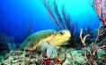 | Tartaruga cabeçuda, Caretta caretta - Tem a cabeça proporcionalmente maior que a das outras espécies, chegando a medir 25 centímetros. No Brasil, é a que faz maior número de desovas nas praias do continente e é também chamada de tartaruga mestiça. Encontrada em praticamente todo o litoral, para desovar procura preferencialmente as praias do norte do Rio de Janeiro, e especialmente as da Bahia, Espírito Santo e Sergipe.
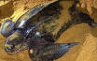 | Tartaruga de couro, Dermochelys coriaceae -É a maior espécie de tartaruga marinha e também a mais forte. É chamada de tartaruga gigante, por medir até dois metros de comprimento de casco e pesar 700 quilos, embora já tenha sido encontrado um exemplar com 900 quilos. Vive sempre em alto-mar, aproximando-se do litoral apenas para desova e se alimenta preferencialmente de águas-vivas.  Pouquíssimas fêmeas, em torno de 7 (sete), desovam somente no litoral do Espírito Santo.
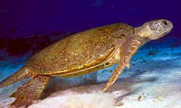 | Tartaruga verde, Chelonia mydas - Alimenta-se exclusivamente de algas. Sob a forma juvenil pode ser vista, com relativa facilidade, ao longo de todo o litoral brasileiro. Para desovar prefere as ilhas oceânicas, como Fernando de Noronha, em Pernambuco, Atol das Rocas, no Rio Grande do Norte, e Trindade, no Espírito Santo.
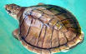 | Tartaruga oliva, Lepidochelys olivacea - É a menor de todas as tartarugas marinhas, medindo cerca de 60 centímetros e pesando em torno de 65 quilos. Alimenta-se de peixes, moluscos, crustáceos, principalmente camarões, e plantas aquáticas. No litoral de Sergipe existe hoje a maior concentração de fêmeas dessa espécie desovando no Brasil.
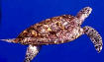 | Tartaruga de pente, Eretmochelys imbricata – Na forma juvenil ou semi-adulta é encontrada em todo o litoral do Nordeste, mas o litoral norte da Bahia é o único local onde ainda há um número significativo de desovas remanescentes.

A pesca às tartarugas é proibida por lei federal (Lei de Crimes Ambientais, no.9605, de 12/2/98), que pune o infrator com prisão inafiançável. Entretanto, muitas vezes as tartarugas se emalham, acidentalmente, nas redes de pesca (ou currais, arrasto, redes de espera e de deriva) e, sem poder vir à superfície para respirar, acabam desmaiando. Quando o pescador retirava a rede e via uma tartaruga desmaiada, ele se assustava, temendo ser acusado de estar caçando tartarugas e a jogava no mar, para se livrar de uma acusação. Desmaiada, a tartaruga acabava morrendo afogada.
O Tamar desenvolveu então uma campanha educativa (Nem Tudo que Cai na Rede é Peixe), ensinando a reanimar uma tartaruga. É preciso colocar-se a tartaruga desmaiada de barriga para cima, com a cabeça um pouco mais baixa que o resto do corpo e massagear o ventre, para retirar a água que está nos pulmões. Depois, deve-se colocar a tartaruga na sombra até que ela comece a bater as nadadeiras sobre o peito. Quando isso acontece, está pronta para ser devolvida ao mar.
No Brasil, a Portaria IBAMA no. 5, de 19/2/97, obriga a utilização de dispositivo de escape de tartarugas marinhas (TED) em redes de arrasto de camarão, independente da espécie que capturar, para embarcações maiores que onze metros de comprimento e que não utilizem métodos de recolhimento manuais.
A Convenção Internacional para o Tratado das Espécies em Extinção da Fauna e da Flora (CITES), lista todas as tartarugas marinhas em seu Apêndice I ( por exemplo, proibiu do Tratado Internacional para ou de outros países signatários).
A União Internacional para a Conservação (IUCN), tem listado a espécie Caretta Caretta como vulnerável à extinção, e todas as outras espécies (exceto N. depressus) como ameaçadas de extinção. Entretanto, o IUCN em uma cooperação fechada com a Secretaria e Departamentos do CITES, adotou agora um complexo de critérios ostensivos e numéricos no qual as categorias de espécies devem ser deduzidas. Enquanto estes critérios estão na expectativa de serem aplicados somente às espécies propostas nos apêndices do CITES para o futuro, elas estarão incorporadas no contexto proposto pela IUCN. O critério incorpora considerações do atual número de populações de tartarugas no mundo inteiro, fragmentações de habitats e populações e tendências demonstráveis das populações. Para a maioria das espécies, os dados necessários são diferentes dos disponíveis atualmente. Entre as tartarugas marinhas, mesmo a " criticamente em extinção" - L. Kempi pode ser somente qualificada como " dependente de conservação" , em vista de sua população ser pouca nos anos atuais (fonte:\\http: www.tamar.com.br).
O Departamento de Interior dos EUA sob a autoridade do Setor de Ações das Espécies em Extinção, atualmente cita Chelônia mydas - Tartaruga Verde ( em extinção na Flórida e na Costa do Pacífico no México), e a Caretta caretta - Tartaruga Cabeçuda, como ameaçadas de extinção. Eretmochelys Imbricata - Tartaruga de Pente, Lepidochelys Olivacea - Oliva, e, Dermochelys Coriacea - Tartaruga Gigante , são listadas como em extinção.
Dentre as principais ameaças a esse grupo, de acordo com os estudos desenvolvidos pelo Projeto TAMAR, pode-se citar:
ILUMINAÇÃO DE PRAIAS - A expansão urbana, com o aumento de construções e de estradas à beira-mar, fez crescer a incidência de luzes nas áreas de desova. Essas luzes afugentam as tartarugas que vêm para desova e desorientam os filhotes, que atraídos por elas, se afastam do mar. Por isso o Tamar conseguiu aprovar leis que impedem a instalação de pontos de luz em áreas de desova (Portaria IBAMA no. 11, de 30/1/95; Lei Estadual (Bahia), no. 7034, de 13/2/97) e hoje faz uma campanha para substituição, nessas áreas, das luminárias convencionais por outras, especialmente desenhadas, para que a luz não incida diretamente sobre a praia.

II.5.2.10. MAMÍFEROS MARINHOS
Os mamíferos marinhos com ocorrência registrada para a área de influência da atividade pertencem a Ordem Cetacea. Essa ordem compreende as subordens Odontoceti, golfinhos e baleias com dentes e Mysticeti, que são as baleias de barbatana, ou rorquais.
Paralelo as classificações científicas, os cetáceos se organizam também, em relação à distância da costa, ou à batimetria em que se distribuem as diferentes espécies. Organizam-se também, como os peixes, em espécies de hábitos oceânicos (golfinho de Risso, Grampus griseus), e de hábitos costeiros (boto-cinza) . Suas ocorrências são registradas para águas fluviais, em especial, os deltas de grandes rios, como é o caso do tucuxi (Sotalia fluviatilis).
Para a área de influência da atividade, especialmente na área mais costeira que acompanha o gasoduto, são esperadas a presença de representantes da subordem Odontoceti, de hábitos costeiros, como o tucuxi, Sotalia fluviatilis e a franciscana, Pontoporia blainvillei e o golfinho-nariz-de-garrafa, Tursiops truncatus. Todas as espécies aqui citadas encontram-se representadas na Tabela II.5.2-21, esquematicamente.
O golfinho-de-dentes-rugosos (Steno bredanensis) e o golfinho-flíper (Tursiops truncatus) apresentam uma ampla distribuição em oceanos e mares tropicais e subtropicais do mundo, utilizando-se das águas costeiras e oceânicas (Jefferson et al. 1993, Rice 1998).
O boto-cinza, a toninha, o golfinho-flíper e o golfinho-de-dentes-rugosos ocorrem durante todo o ano em águas costeiras do norte do Espírito Santo, onde desenvolvem o seu ciclo de vida.
Em relação à subordem Mysticeti, são esperados, em especial, os grandes cetáceos que migram mais próximos à costa, como a baleia franca do sul, Eubalaena australis e a baleia-jubarte, Megaptera novaengliae, que deverão estar prioritariamente nessa área durante os meses de julho a novembro. Durante esses meses elas concentram-se em áreas tropicais, a primeira tem sua área de concentração no litoral de Santa Catarina, com sua distribuição estendendo-se ao norte até a região de Abrolhos (Banco de Dados Projeto Baleia Jubarte/IBAMA), enquanto a segunda tem seu principal sítio reprodutivo no Banco dos Abrolhos estendendo-se ao norte até o litoral pernambucano. Para o sul ocorre com elevadas densidades da região de Abrolhos até a área costeira adjacente ao município de Barra do Riacho, mais ao norte da localização da área de influência da atividade.
Tabela II.5.2-21: Principais espécies com ocorrência registrada para a costa norte do estado do Espírito Santo.
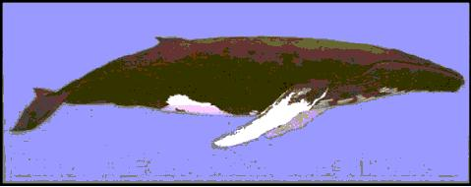 | Baleia jubarte, Megaptera novaengliae - provável ocorrência na área entre os meses de julho a novembro (período reprodutivo), migrando da Antártica para a costa da Bahia e vice-versa. A partir de meados de outubro, a baleia-jubarte inicia o movimento de retorno ao Pólo Sul.  A baleia-jubarte, que tem seu principal sítio reprodutivo nos Bancos dos Abrolhos, apresenta hábitos costeiros a partir da Região Sudeste do Brasil (SICILIANO, 1997, PIZZORNO et al., 1998).
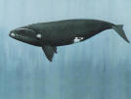 | Baleia-franca-do-sul, Eubalaena australis - a franca pode ser encontrada no Espírito Santo, principalmente, nos meses de inverno e primavera. Exemplares desta espécie já foram observadas na foz do rio Doce no inverno, ainda que águas muito turvas não representem o ambiente preferido por essa espécie.  A baleia-franca-austral apresenta seu principal sítio reprodutivo nas águas do Estado de Santa Catarina, mas registros dessa espécie são conhecidos até o extremo sul da Bahia (LODI et al. 1996).
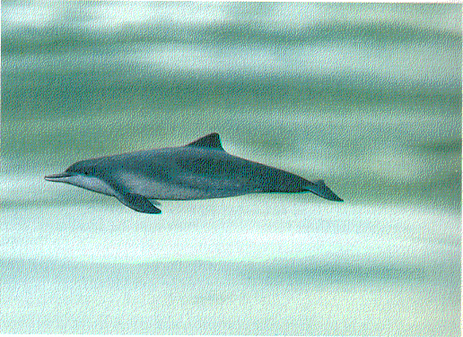 | Boto-cinza, Sotalia fluviatilis - distribui-se desde Santa Catarina até Honduras, restrito a águas costeiras, enseadas e desembocaduras de rios (BOROBIA et al, 1991, da SILVA & BEST, 1994). Esta espécie pode ser avistada, o ano inteiro, com relativa facilidade ao longo da praia da Reserva Biológica de Comboios e na foz do rio Doce onde chegam a penetrar esporadicamente.
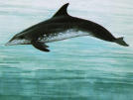 | Golfinho de dentes rugosos, Steno bredanensis -
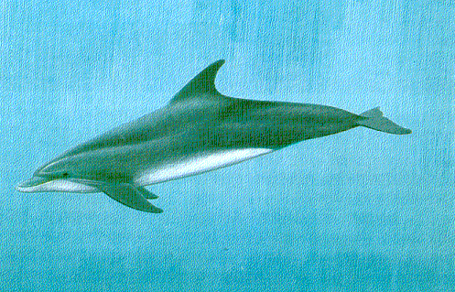 | Golfinho-nariz-de-garrafa, Tursiops truncatus -
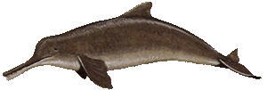 | Franciscana ou toninha, Pontoporia blainvillei - A distribuição conhecida da toninha que vai de Bahia Blanca, Argentina até Itaúnas, Espírito Santo – sugere a preferência por águas rasas e de alta turbidez, geralmente associadas a desembocaduras de grandes rios (SICILIANO 1994). A foz do rio Doce apresenta condições ideais para sua alimentação, reprodução e proteção contra predadores. Essa espécie encontra-se sob forte ameaça de extinção, devido às capturas acidentais em redes de emalhe ao longo de toda sua área de distribuição (BERNARDES et al. 1990, SICILIANO 1994, IBAMA 1997).

De acordo com o IBAMA (1997), três espécies de cetáceos presentes nas proximidades da Área de Influência encontram-se em risco de extinção: a toninha (Pontoporia blainvillei), a baleia-jubarte (Megaptera novaengliae) e a baleia-franca-do-sul (Eubalaena australis). Além destas, outras três espécies habitam comumente a faixa costeira do Espírito Santo, o boto-cinza (Sotalia fluviatilis), o golfinho-de-dentes-rugosos (Steno bredanensis) e o golfinho-flíper (Tursiops truncatus), e necessitam de ações prioritárias devido à forte pressão antrópica no Brasil (Tabela II.5.2-22).

Tabela II.5.2-22: Espécies ameaçadas nas proximidades da Área de Influência
Nome Comum | Status
Boto-cinza | Comum, mas com algumas populações em risco
Toninha | Ameaçada de extinção (IBAMA, 1997)
Golfinho-flíper | Comum
Golfinho-de-dentes-rugosos | Comum

II.5.2.11. Aves Marinhas
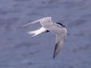
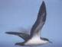
Das 21 espécies de aves marinhas e costeiras registradas na costa do Espírito Santo, dez se reproduzem na região, tanto em ambientes de ilhas quanto na região continental (Vooren & Brusque 1999; Coelho et al., 1990). As andorinhas-do-mar (Fig.1) Sterna hirundinacea e Sterna eurygnatha se reproduzem nas ilhas costeiras Itatiaia, Escalvada e Branca. Também a pardela-de-asa-branca (Fig.2) Puffinus lherminieri teve sua reprodução registrada pela primeira vez em 1993 (Efe & Musso 2001) na Ilha de Itatiaia, sendo este o único sítio reprodutivo conhecido desta espécie em todo o Oceano Atlântico Sul (Vooren & Brusque 1999) .
Fig 1.
Fig 2.

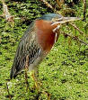  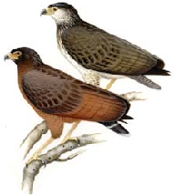  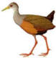  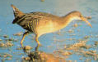  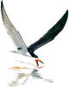  Fig 5.  Fig 6.  Fig 7.  Fig 8.  Fig 3. | 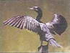  O talha-mar (Fig.3) Rhynchops nigra intercedens se reproduz em regiões interiores e migra para a região costeira onde normalmente forma bandos pousados em praias marítimas e estuarinas conforme descrito por Vooren & Brusque, 1999. O biguá (Fig.4) Phalacrocorax olivaceus e o socozinho (Fig.5) Butorides striatus são espécies que ocorrem na região costeira e se reproduzem tanto na costa continental quanto em regiões interiores. O gavião caranguejeiro (Fig.6) Buteogallus aequinoctialis, a saracura-da-praia (Fig.7) Aramides mangle e a saracura-sanã-dos-mangues (Fig.8) Rallus longirostris reproduzem-se exclusivamente na costa continental tendo como o mangue e praias lodosas seu habitat (Sick 1997). São portanto vulneráveis à derrames de óleo que venham a atingir a linha de costa.  Fig 4.
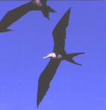
O tesourão Fregata magnificens ocorre na costa do Espírito Santo porém apesar de reproduz-se no Brasil de Fernando de Noronha a Santa Catarina não há colônias reprodutivas na costa do estado. Na Ilha de Trindade e Martim Vaz há outras duas espécies residentes o tesourão-grande Fregata minor e o tesourão-pequeno Fregata ariel mas estas espécies não tem o hábito de se afastarem de suas colônias e portanto é pouco provável que ocorram na região (Sick, 1997). (Fig.9)
Fig 9.

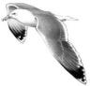
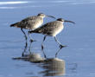
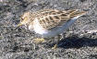
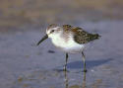
Espécies migratórias, que não se reproduzem na costa do Espírito Santo mas que ocorrem regularmente na região são principalmente provenientes do Hemisfério Norte, como é o caso do bobo-grande (Fig.10) Calonectris diomedea borealis, que se reproduz nas Ilhas Selvagem, Açores, Canárias e Madeira e viaja sobre o Oceano Atlântico ocorrendo na costa brasileira principalmente nos meses de primavera e verão (Neves 2000; Marchant et al., 1995). Também espécies migratórias provenientes do norte porém habitante de regiões mais costeiras que o bobo-grande (Fig.11), são o maçaricão Numenius phaeopus hudsonicus, os menos comuns maçarico-pintado (Fig.12) Actitis macularis e maçarico-de-colete (Fig.13) Calidris melanotus. Essas espécies, conhecidas como espécies neárticas, vêm das zonas boreal e ártica onde se reproduzem na tundra (Vooren & Brusque 1999). Para as espécies de aves neárticas o ambiente de praias onde há abundância de pequenos moluscos bivalves, crustáceos e poliquetas são importantes locais de alimentação.
Fig 10.
Fig 11.
Fig 13.
Fig 12.
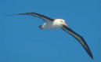
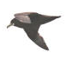
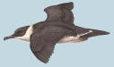
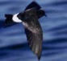
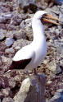
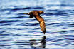
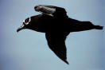
Aves vindas do sul são principalmente albatrozes e petréis, cuja abundância diminui de sul para norte na costa brasileira, sendo a principal área de distribuição a região entre o Chuí e Cabo Frio. No entanto, Coelho et al. (1990), fazendo observações ao longo da costa norte do Espírito Santo entre julho e setembro registrou a ocorrência do albatroz (Fig.14) Diomedea sp., da pardela-preta (Fig.15) Procellaria aequinoctialis, do petrel-de-sobre-branco (Fig.16) Puffinus gravis, do alma-de-mestre (Fig.17) Oceanites oceanicus e do atobá-grande (Fig.18) Sula dactylatra. Este último tem como local de reprodução mais próximo o Arquipélago dos Abrolhos, o que demonstra que a região é importante para as aves que se reproduzem em ilhas oceânicas, como é o caso também das as aves reprodutoras das Ilhas de Trindade e Martin Vaz. No entanto, a pardela-de-Trindade (Fig.19) Pterodroma arminjoniana, endêmica da Ilha de Trindade, assim como as duas espécies de tesourão que lá se re produzem, não tem ocorrência na costa próximo ao continente confirmada. Atualmente a pardela-de-óculos (Fig.20) Procellaria conspicillata que na época do trabalho desenvolvido por Coelho et al. (1990) era tida como uma subespécie de Procellaria aequinoctialis é identificada como uma espécie distinta. A pardela-de-óculos, que tem sido observada como a espécie pelágica mais abundante na costa sul e sudeste brasileira (Olmos, 1997; Neves, 2000), tem a reprodução restrita à uma ilha do Arquipélago de Tristão da Cunha sendo sua população estimada em 1.000 pares (Ryan, 1998), o que a classifica como espécies criticamente em perigo de extinção segundo os critérios da IUCN (Hilton-Taylor, 2000).
Fig 14
Fig 15.
Fig 16
Fig 17
Fig 18
Fig 19
Fig 20
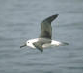
Aves identificadas como Diomedea sp. por Coelho et al. (1990), podem ser de seis espécies diferentes (Tabela II.5.2-23) sendo que a mais provável é que seja o albatroz-de-nariz-amarelo (Fig.21) Thalassarche chlororhynchos o qual apresenta a distribuição mais setentrional de todos os albatrozes que ocorrem no Brasil. Esta espécie é endêmica das Ilhas de Tristão da Cunha e Gough e é classificada como em baixo risco de extinção (LR), porém pouco se sabe sobre a estabilidade da população (Gales, 1998). Sabe-se contudo que esta e mais pelo menos cinco espécies de albatrozes e quatro petréis morrem sistematicamente na pesca com espinhel ao longo da costa brasileira o que imprimi impacto suficiente para causar grave declínio no número de indivíduos reprodutores dessas espécies (Neves & Olmos 1998). Sendo espécies de vida longa e já sofrendo o impacto causado pela captura acidental nos espinhéis, essas espécies configuram o grupo mais vulnerável à outras perturbações no ambiente.
Fig 21
Tabela II.5.2-23: Inventário faunístico da biota ornitológica, baseada na literatura disponível para a região.
 | Residentes (reproduzem-se na região) |  |  |  |  | Migrantes exclusivos |  |  | Ocorrência |  |  |  | Fonte
Inventário | costa continental | Interior | Ilhas Continentais | Ilhas Oceânicas | do Hemisfério Sul |  | do Hemisfério Norte | Comum |  | Esporádica |  | Status de conservação¹ |  | Vooren & Brusque 1999 | Coelho et al. 1990
Ordem Procellariiformes
Família Diomedeidae
Diomedea sp. |  |  |  |  | x |  |  |  |  | x |  | EN² |  |  | x
Família Procellariidae
Procellaria aequinoctialis |  |  |  |  | x |  |  |  |  | x |  | VU |  |  | x
Calonectris diomedea borealis |  |  |  |  |  |  | x |  |  |  |  | S |  | x
Puffinus gravis |  |  |  |  | x |  |  | x |  |  |  | S |  |  | x
Puffinus lherminieri |  |  | x |  |  |  |  |  |  | x |  | S |  | x
Família Hydribatidae
Oceanites oceanicus |  |  |  |  | x |  |  |  |  | x |  | S |  |  | x
Ordem Plecaniformes
Família Sulidae
Sula dactylatra |  |  |  | x |  |  |  |  |  | x |  | S |  |  | x
Família Phalacrocoracidae
Phalacrocorax olivaceus | x | x |  |  |  |  |  | x |  |  |  | S |  | x
 | Residentes (reproduzem-se na região) |  |  |  |  | Migrantes exclusivos |  |  | Ocorrência |  |  |  | Fonte
Inventário | costa continental | Interior | Ilhas Continentais | Ilhas Oceânicas | do Hemisfério Sul |  | do Hemisfério Norte | Comum |  | Esporádica |  | Status de conservação¹ |  | Vooren & Brusque 1999 | Coelho et al. 1990
Família Fregatidade
Fragata magnificens |  |  |  |  |  |  |  |  |  | x |  | S
Ordem Ciconiiformes
Família Ardeidae
Butorides striatus | x | x |  |  |  |  |  | x |  |  |  | S |  | x
Nyctanassa violacea | x |  | x |  |  |  |  | x |  |  |  | S |  | x
Oredem Falconiformes
Família Acciptridae
Buteogallus aequinoctialis | x |  |  |  |  |  |  | x |  |  |  | S |  | x
Ordem Gruiformes
Família Rallidae
Rallus longirostris | x |  |  |  |  |  |  | x |  |  |  | S |  | x
Aramides mangle | x |  |  |  |  |  |  | x |  |  |  | S |  | x
Ordem Charadriiformes
Família Scopolacidae
Actitis macularis |  |  |  |  |  |  | x |  |  | x |  | S |  | x
Calidris melanotus |  |  |  |  |  |  | x |  |  | x |  | S |  | x
Numenius phaeopus hudsonicus |  |  |  |  |  |  | x | x |  |  |  | S |  | x
Família Laridae
Sterna hirundinacea |  |  | x |  |  |  |  |  |  | x |  | S |  | x
Sterna eurygnatha |  |  | x |  |  |  |  |  |  | x |  | S |  | x
Família Rynchopidae
Rhynchops nigra intercedens |  | x |  |  |  |  |  |  |  | x |  | S |  | x
¹ – As categorias de conservação forma tomadas da Lista Vermelha da IUCN (Hilton-Taylor 2000). (CR) significa criticamente em perigo de extinção, (EN) em perigo de extinção, (VU) vulnerável, (LR) baixo risco de extinção e (S) sem risco de extinção. As espécies incluídas na categoria (S) foram aquelas que não estiveram presentes na Lista Vermelha da IUCN.
² - As espécies de albatrozes que podem ter sido avistadas e identificadas como Diomedea sp. e suas respectivas categorias de conservação segundo a IUCN são: Albatroz viageiro Diomedea exulans (VU), Albatroz-de-Tristão Diomedea dabbenena (EN), Albatroz-real-do-sul Diomedea epomophora (VU), Albatroz-real-do-norte Diomedea sanfordi (EN), Albatroz-de-nariz-amarelo Thalassarche chlororhynchos (LR), Albatroz-de-sobrancelha-negra Thalassarche melanophrys (LR).

